НАО «Казахский агротехнический университет имени С. Сейфуллина»

УДК619:618.1-071:636.2 (043.3) На правах рукописи

АБУЛТДИНОВА АИДА БАГДАТОВНА

Новые параметры клинической и лабораторной диагностики послеродовых патологий у коров

6D120100 – «Ветеринарная медицина»

Диссертация на соискание степени доктора философии (PhD)

Научные консультанты

Джакупов Исатай Тусупович
доктор ветеринарных наук, профессор

Axel Wehrend
доктор ветеринарных наук, профессор

Республика Казахстан
Астана, 2022
СОДЕРЖАНИЕ

НОРМАТИВНЫЕ ССЫЛКИ…………………………………………...... | 3
ОПРЕДЕЛЕНИЯ…………………………………………………………… | 4
СОКРАЩЕНИЯ И ОБОЗНАЧЕНИЯ…………………………………… | 6
ВВЕДЕНИЕ………………………………………………………………...... | 7
1 ОБЗОР ЛИТЕРАТУРЫ………………………………………………...... | 12
- Распространенность послеродовых патологий у коров………………. | 12
- Определение и этиология послеродовых патологий у коров………… | 13
- Основные параметры и методы диагностики заболеваний матки у коров …………………………………………………………………………. | 16
1.4 Роль нейропептидов и цитокинов в функциях репродуктивных органов домашних животных ……………………………………………… | 27
2 СОБСТВЕННЫЕ ИССЛЕДОВАНИЯ ………………………………… | 34
2.1 Материалы и методы исследований……………………………………. | 34
2.2 Результаты исследований……………………………………………….. | 45
2.2.1 Мониторинг послеродовых патологий у коров в сельскохозяйственных формированиях Акмолинской области Республики Казахстан и в фермерских хозяйствах Германии…………… | 45
2.2.2 Параметры определения послеродовых патологий матки у коров с применением инструментального метода диагностики ………………….. | 48
2.2.3 Параметры ультразвуковой диагностики для определения патологического состояния половых органов у коров …………………… | 54
2.2.4 Параметры лабораторной диагностики патологий матки у коров … | 59
2.2.4.1 Параметры цитологической диагностики патологий матки у коров …………………………………………………………………………. | 59
2.2.4.2 Изменение концентраций субстанции Р, вазоактивного интестинального пептида, интерлейкина 1 бета в сыворотке крови, как потенциальных параметров патологий матки у коров…………………… | 62
2.2.5 Результаты сравнительного анализа между различными параметрами клинических, биофизических и лабораторных методов диагностики патологий матки у коров........................................................... | 65
ЭКОНОМИЧЕСКОЕ ОБОСНОВАНИЕ……………………………… | 68
ОБСУЖДЕНИЕ ПОЛУЧЕННЫХ ДАННЫХ ……………………….. | 72
ЗАКЛЮЧЕНИЕ ……………………………………………………………. | 79
СПИСОК ИСПОЛЬЗОВАННЫХ ИСТОЧНИКОВ……………………. | 81
ПРИЛОЖЕНИЕ А – Патенты …….…………………………..................... | 97
ПРИЛОЖЕНИЕ Б – Авторские свидетельства ………………………… | 99
ПРИЛОЖЕНИЕ В – Рекомендация ………………………………………. | 101
ПРИЛОЖЕНИЕ Г – Акты испытаний …………………………………… | 103
ПРИЛОЖЕНИЕ Д – Сертификаты ………………………………………. | 111

НОРМАТИВНЫЕ ССЫЛКИ

В настоящей диссертации использованы ссылки на следующие стандарты
ГОСТ 4.180-85. Система показателей качества продукции. Меры массы Номенклатура показателей.
ГОСТ 5556-81. Медицинская вата. Технические условия.
ГОСТ 1770-74Е. Посуда мерная лабораторная стеклянная. Цилиндры, мензурки, колбы, пробирки. Общие технические условия.
ГОСТ 29227-91 Посуда лабораторная. Пипетки градуированные.
ГОСТ 6709-72. Вода дистиллированная. Технические условия.
ГОСТ 17299-78. Спирт этиловый технический. Технические условия
ГОСТ 13037-84. Вазелин ветеринарный. Технические условия.
ГОСТ 4.492-89. Система показателей качества продукции. Препараты биологические ветеринарные.

ОПРЕДЕЛЕНИЯ

В настоящей диссертационной работе применяются следующие термины с соответствующими определениями:
Анамнез – систематический сбор данных о больном животном, включающий общие сведения об условиях содержания, кормления и состояния животного до болезни и после.
Бесплодное животное – животное с временным нарушением репродуктивной функции, при котором беременность не наступает в течении месяца и более после родов, а молодой самки при наступлении физиологической зрелости.
Бесплодие – нарушение воспроизводительной функции самки животного, характеризующееся снижением или полным отсутствием способности производить здоровое потомство.
Диспансеризация – периодическое обследование животного для выявления патологического состояния и своевременного проведения профилактических и лечебных мероприятий. Включает общий клинический осмотр, лабораторные и специальные исследования.
Задержание последа – задержание плодных оболочек в матке полностью или частично в течении 24 часов после отела.
Инволюция матки – это стадия, при которой после отела матка коровы восстанавливает свой нормальный размер. При нарушении процесса инволюции нарушается производственный цикл и увеличивается процент выбраковки коров.
Интерлейкин 1бета (IL-1β) - выступая медиатором воспаления, играет роль в воспалительных процессах половых органов у коров.
Лохии – это выделения из матки после родов красного, красно-бурого цвета, включающие сгустки крови, слизи и частей плаценты.
Нейропептиды – это биологически активные вещества, участвующие в регуляции обмена веществ и гомеостаза.
Искусственное осеменение – инструментальный метод оплодотворения самки, путем введения в матку предварительно сохраненной спермы.
Полиморфноядерные нейтрофилы – (сегментоядерные лейкоциты, PMN) это наиболее распространенные клеточные компоненты иммунной системы организма и первичные медиаторы врожденного иммунного ответа на вторжение микроорганизмов.
Послеродовые патологии – заболевания половых органов у самки в период после родов и отделения последа.
Сервис-период – время от родов до следующей беременности.
Субстанция Р (SP) – нейропептид семейства тахикининов, высвобождаемый из дорсального рога спинного мозга, который регулирует возбудимость ноцицептивных нейронов и связан с передачей и модуляцией боли; кроме того, субстанция Р участвует в интеграции воспаления, являясь потенциальным маркером ноцицепции и воспаления у крупного рогатого скота.
Субинволюция матки – наружение обратного развития матки до первоначального вида в период после после родов.
Ультразвуковой метод – неинвазивный метод диагностики основанный на формировании двухмерного изображения, применяется при исследовании и измерении внутренних структур организма и выявлении телесных аномалий
Фертильность – способность физиологически зрелого организма самки размножаться.
Экссудат – это жидкость, чаще всего мутная, серого или жёлтого цвета, в зависимости от формы воспаления, обогащённая белком, тканевыми компонентами, клетками крови.
Эмбрион – живой организм на ранних стадиях внутриутробного развития, когда происходит тканевое развитие и закладка примитивных органов.
Эндометрит – патологическое состояние матки, характеризующееся воспалением эндометрия (внутренняя слизистая оболочка).

ОБОЗНАЧЕНИЯ И СОКРАЩЕНИЯ

В настоящей диссертационной работе используются следующие обозначения и сокращения:

РК | – Республика Казахстан
АФ | – Агрофирма
ТОО | – товарищество ограниченной ответственности
КРС | – Крупный рогатый скот
ПРП | – Послеродовой период
ИФА | – Иммуноферментный анализ
ПМН | – Полимфноядерные нейтрофилы
УЗИ | – Ультразвуковое исследование
SP | – Субстанция Р
ВИП | – Вазоактивный интестинальный пептид
Мгц | – Мегагерц
ВМЭ | – внутриматочный экссудат
ГЭ | – Гиперэхогенный, гипоэхогенный
ПНТ | – полоски неоднородной толщины
ЦВС | – Цервико-влагалищная слизь
НИР | – Научно-исследовательская работа
Мкг | – микрограмм
Мг | – миллиграмм
Нг | – нанограмм
Дл | – децилитры
См  тыс | – сантиметр  – тысяч

ВВЕДЕНИЕ

Актуальность темы исследования. В крупных сельскохозяйственных комплексах многих стран, а также в нашей республике одной из основных проблем остается снижение рождаемости крупного рогатого скота и сокращение дефицита молока, что приводит к экономическим потерям [1,2].
Недавние исследования показывают, что снижение фертильности чаще всего связано с генетическим отбором на молочную продуктивность, который активно проводился в течение последних 50 лет [3]. Эта операционная нагрузка на высокопродуктивных коров провоцирует метаболический стресс, снижение иммунитета и, как следствие, возникновение послеродовых патологий, которые значительно влияют на репродуктивную функцию и, если их не лечить они переходят в хроническую форму [4,5].
У больных эндометритом коров половая охота не проявляется, в связи с чем у них возникает длительное бесплодие, что увеличивает сервис-период. При субклиническом эндометрите проводится многократное безрезультатное осеменение, таким образом экономические убытки слагаются из затрат времени и средств [6].
Поэтому работа по изучению причин снижения репродуктивной функции у высокопродуктивных животных, разработки новых методов диагностики физиологического и патологического состояния половых органов позволит расширить количество клинических маркеров и выявить животных, подверженных риску патологии и своевременно решить проблемы приобретения высокоустойчивых молочных стад; снижение их численности и удлинение срока службы с наименьшими затратами на проведение ветеринарных лечебно-профилактических мероприятий [7].
Согласно общепринятой классификации, к послеродовым расстройствам у коров относятся: пиометра, клинический метрит, клинический эндометрит и субклинические (хронические) формы заболеваний. Эндометрит определяется как воспаление слизистой оболочки матки (эндометрия). Метрит - это воспаление всей стенки матки [8]. Хроническая или субклиническая форма эндометрита протекает без явных клинических признаков, ее трудно диагностировать, но она оказывает негативное влияние на результаты оплодотворения и увеличивает риск бесплодия [9,10]. Клинические формы метрита и эндометрита сопровождаются выраженными признаками воспалительных процессов в виде патологических выделений из матки, болей, снижения фертильности, уменьшения молока и т.д., что также имеет негативные экономические последствия для фермерских хозяйств [11]. При любой из патологий матки существует необходимость в своевременной диагностике и терапевтических мерах, что важно в профилактике бесплодия.
Впоследствии патологического течения послеродового периода у коров оплодотворение снижается от 17 до 40%, пролонгируются дни бесплодия от 50 до 130 дней [12].
Диагностика заболеваний матки включает клинические, физиологические, функциональные и лабораторные методы. Наиболее доступные клинические методы, которые актуальны и по сей день, к ним относят вагинальное и ректальное обследование матки [13]. Эти методы используются для определения таких параметров, как размер матки, наличие маточной жидкости, выделения из влагалища, визуальная оценка с помощью вагинального зеркала. Однако, как показывает практика, эти параметры не всегда коррелируют друг с другом и для более объективной оценки состояния половых органов необходимы дополнительные данные [14].
Трансректальная пальпация матки - наиболее часто используемый диагностический инструмент; однако он также является наиболее субъективным, поскольку существуют различия в критериях постановки положительного диагноза. Обследование с помощью влагалищного зеркала позволяет определить воспаления стенок влагалища, наличие выделений, но в случае если шейка матки закрыта невозможно оценить наличие выделений данным методом [15].
Таким образом общеизвестные методы диагностики имеют некоторые недостатки, такие как трудоемкость выполнения, затраты времени, субъективность, что в условиях широкого применения в ветеринарной практике является экономически невыгодным.
В связи с вышеизложенным возникает необходимость расширения параметров, позволяющих определять патологии, установления новых показателей, выработки признаков, позволяющих разрабатывать эффективные методы диагностики акушерских заболеваний у коров.
Цель исследования: определить новые параметры, признаки диагностики послеродовых патологий матки у коров клиническими, лабораторными и биофизическими методами обследования.
Задачи исследований:
1. Провести мониторинг послеродовых патологий у коров Акмолинской области Республики Казахстан и в фермерских хозяйствах Центральной Германии.
2. Определить параметры клинической инструментальной диагностики патологий матки у коров.
3. Определить параметры ультразвуковой и цитологической диагностики патологий матки у коров.
4. Изучить методом иммуноферментного анализа изменения уровня нейропептидов (субстанции Р, вазоактивного интестинального пептида) и интерлейкина 1 бета в сыворотке крови у коров с патологиями послеродового периода.
5. Определить эффективность параметров клинического, инструментального, биофизического, лабораторного исследования патологий матки у коров.
6. Изучить экономическую эффективность проведенных исследований по применению новых параметров клинической, лабораторной и биофизической диагностики послеродовых патологий у коров.
Научная новизна заключается в том, что определена распространенность послеродовых патологий у коров молочного направления продуктивности в Акмолинской области Республики Казахстан и в фермерских хозяйствах Центральной Германии. Впервые установлены параметры, определяющие степень инволюции и характер слизи для диагностики патологий матки у коров. Определены параметры ультразвуковой диагностики и цитологического исследования, установлена концентрация уровней нейропептидов VIP, SP и интерлейкина 1 бета в сыворотке крови у коров в послеродовой период и их диагностическая значимость. Разработано «Устройство для диагностики нормы и патологий половых органов у коров» (Евразийский патент № 031893 от 31.09.2019 г.). Разработана «Диспансерная карта гинекологического исследования коровы» Авторское свидетельство № 24010 от 1 ноября 2022 года.
На основании проведенных комплексных клинических, биофизических, лабораторных исследований в диссертации сформулированы параметры, признаки, давшие обоснование к разработке эффективных способов диагностики заболеваний матки у коров.
Практическая ценность. Для ветеринарных врачей сельскохозяйственных формирований рекомендована «Диспансерная карта гинекологического исследования коровы». Установленные параметры, признаки определяющие заболевания при использовании клинических, биофизических, инструментальных и лабораторных методах позволяют достоверно ставить диагноз. Разработанное «Устройство для диагностики нормы и патологий половых органов у коров» (Метрастатум) рекомендовано к определению заболеваний матки у коров. Разработана рекомендация «Способ диагностики нормы и патологии половых органов у коров».
Полученные в ходе работы результаты были внедрены в учебный процесс НАО «Казахский агротехнический университет им. С. Сейфуллина» (КАТУ), при подготовке ветеринарных специалистов высших учебных заведений.
Основные положения, выносимые на защиту:
1. Мониторинг распространённости послеродовых патологий у коров молочного направления в Аколинской области РК и фермерских хозяйствах Германии.
2. Новые параметры клинической инструментальной диагностики, включающие измерение расстояние от наружных половых органов до шейки матки и оценку выделений из влагалища позволяющие определить развитие патологий матки и замедление послеродовой инволюции.
3. Инструментальный метод диагностики, основанный на применении устройства для диагностики нормы и патологий половых органов у коров «Метрастатум».
4. Параметры ультразвуковой диагностики, позволяющие дифференцировать патологическое состояние матки.
5. Статистическое значимое изменение уровня нейропептидов Субстанции Р, вазоактивного интестинального пептида (ВИП), интерлейкина 1бета, как потенциальных маркеров воспаления в матке.
6. Параметры цитологической диагностики воспаления матки у коров для определения хронической формы эндометрита.
7. Оптимальные сроки применения параметров в диагностике послеродовых патологий у коров повышающие эффективность клинических, биофизических, лабораторных методов.
Апробация работы. Результаты исследований доложены на научных конференциях:
- Международная научно-практическая конференция «Ветеринария в XXI веке: проблемы, методы, решения», посвященная 100-летию со дня рождения профессора Кадырова Нургали Тасиловича, Астана – 2016.
- Республиканская научно-теоретическаяконференция «Сейфуллинские чтения – 13: сохраняя традиции, создавая будущее», посвященная 60-летию Казахского агротехнического университета имени С.Сейфуллина, Астана – 2017.
- 50th Annual Conference of Physiology and Pathology of Reproduction and 42nd Mutual Conference on Veterinary and Human Reproductive Medicine, Munich, Germany - 2017.
- Научно-практическая конференция «Саратовский форум ветеринарной медицины и продовольственной безопасности Российской Федерации. Посвящается 100-летию факультета ветеринарной медицины, пищевых и биотехнологий ФГБОУ ВО Саратовский ГАУ им. Н.И. Вавилова, Саратов – 2018.
- Международная научно-теоретическая конференция «Сейфуллинские чтения – 15: Молодежь, наука, технологии - новые идеи и перспективы», приуроченная к 125- летию С. Сейфуллина, Нур-Султан – 2019.
- Международная научно-теоретическая конференция «Сейфуллинские чтения – 18 (2): Наука XXI века – эпоха трансформации», посвящённая 65-летию КАТУ им. С.Сейфуллина.
Публикации результатов исследований. Результаты исследований отражены в 17-ти печатных работах: 3 статьи в изданиях рекомендованных Комитетом МНиВО РК, 2 статьи в журналах с ненулевым импакт-фактором входящих в базу данных Web of Science, Scopus: «Veterinary World» (Impact Factor 2021 – 0,457; Q2; процентиль - 79); «Tierärztliche Praxis Ausgabe G: Großtiere/Nutztiere» (Impact Factor 2021 – 0,223; Q3; процентиль - 31), 2 статьи в журналах РИНЦ, 1 патент, 1 методическая рекомендация, 2 авторских свидетельства, 5 тезисов в материалах международных конференций (приложение Д), 1 тезис в материалах республиканской конференции.
Объем и структура диссертации. Диссертация изложена на 114 страницах компьютерного текста. Диссертация состоит из введения, обзора литературы, материалов и методов, результатов собственных исследований, обсуждения и заключения. Работа содержит 219 источников использованной литературы, 5 приложений, 10 таблиц и 34 рисунка.
Связь работы с научно-исследовательскими программами.
В период с 2016 по 2017 гг. в рамках научного проекта по бюджетной программе 217 «Грантовое финансирование научных исследований» МОН РК № 0115РК00489 «Разработка и создание диагностического набора для определения физиологического состояния, беременности и патологии половых органов у коров».
При поддержке фонда «Ewald and Hilde Berge» (номер гранта 5132100501, Германия; Германской службы академических обменов (DAAD).

1 ОБЗОР ЛИТЕРАТУРЫ

  - Распространенность послеродовых патологий у коров
Зарубежные и отечественные ученые в своих исследованиях приводят различные данные о распространенности патологий матки у коров. Имеет значение воздействие различных факторов, влияющих на иммунитет. Такие патологии, как задержка плаценты, нарушение целостности родовых путей и снижение резистентности, способствуют проникновению и размножению патогенной микрофлоры в матке [6 с.16].
Неполноценное кормление, отсутствие моциона, нарушение зоогигиенических условий содержания, воздействие неблагоприятных экологических и климатических факторов, сезонность и возраст являются наиболее частыми причинами снижения устойчивости иммунитета животных [16]. Например, в исследованиях Pascottini O. И др. коровы, осеменённые летом, имели более высокий риск маточных заболеваний [10 с.590]. Авторы также отмечают, что послеродовые расстройства чаще всего возникают у молодых и высокопродуктивных коров и после первого отела [17,18].
В хозяйствах при адаптации импортного высокопродуктивного поголовья наблюдается значительное снижение репродуктивных функций, распространение акушерской патологии, где доля заболеваний репродуктивных органов колеблется от 46 до 48% [19].
В сравнительном исследовании, проведенном Crowe M. A. и Williams E. J патологии матки у высокопродуктивных коров составляли 73% по сравнению с 45% у малопродуктивных самок [20].
В исследованиях отечественных ученых эти показатели различаются, например, в северных регионах Казахстана у импортных коров эндометрит был обнаружен у 27,7% коров, субинволюция матки у 17,5%, а также можно отметить, что эти патологии были наиболее частыми в послеродовом периоде [21].
В Акмолинской области заболеваемость эндометритом была выше по сравнению с северными регионами республики и в период с 2013 по 2019 год составляла от 20,6% до 45% [22,23,24].
В Алматинской области в период с 2009 по 2013 года заболеваемость эндометритом варьировалась и составляла в среднем 10,5% [25]. В хозяйствах чаще всего встречается гнойно-катаральная форма эндометрита. По данным Узинтлеуова А.Д., Джулановой Н.М., Джулановой М.Н., в 2020 году распространенность острого эндометрита у коров составила 23,3%, субклинической формы - 8,0% [26].
В Западно-Казахстанской области эндометрит был обнаружен в 35% случаев у мясных коров, в 33,75% функциональная недостаточность яичников, в 21,3% случаев при кистах яичников и в 10% случаев у животных при хронической субинволюции матки [27].
Зарубежные учёные приводят разные данные по заболеваемости матки у коров в период после родов, среднем показатели варьируют от 8 до 40% и выше. В своих исследованиях Potter T. J., Guitian J., Fishwick J Potter T. J., Guitian J. и др. определили, что средняя заболеваемость эндометритом у коров голштино-фризской породы на фермах Великобритании составляла 27% [28]. По последним данным у коров в Индии заболеваемость эндометритом доходила до 25% [29].
Galvão K.N. отмечает, что наиболее распространённые патологии матки у коров молочного направления продуктивности, такие как, послеродовой метрит, клинический метрит, клинический эндометрит и субклинический эндометрит имеют широкое распространение и поражают от 20 до 30% коров, при этом снижая оплодотворяемость при искусственном осеменении приводят к выбраковке животных и экономическим потерям [30].
В исследованиях других учёных клинический эндометрит с 4 по 6 недели после родов клинический метрит встречался у 15-30% коров, между 4 и 9 неделями субклинический эндометрит у 30-35% [31-34].
Субклинический эндометрит является одним из наиболее трудно диагностируемых заболеваний матки, в некоторых хозяйствах он составляет от 11 до 70%, что влияет на среднюю продуктивность молока у 30% коров [35,36,37].
Данные о распространенности заболеваний половых органов у коров постоянно варьируют и показывают, что несмотря на постоянно совершенствующиеся методы ранней диагностики и лечения, заболеваемость коров не снижается [38].
В 2020 году частота острого эндометрита у коров в одном из хозяйств Витебской области (Россия) составила 45,3%, в среднем у 32,3% была обнаружена недостаточная функция яичников, у 23,7% была обнаружена субинволюция матки, у 14,7% - хронический эндометрит и у 14,7% задержание последа [39]. В Краснодарском крае острый послеродовой эндометрит у коров в среднем составлял от 66% до 35% случаев за последние 3 года [40].
Основываясь на литературных источниках, можно сделать вывод, что распространенность акушерских и гинекологических патологий повсеместна и зависит от многих факторов, наиболее распространенной патологией является гнойно-катаральный эндометрит, труднодиагностируемой субклиническая форма эндометрита.

1.2 Определение и этиология послеродовых патологий у коров
У молочного скота, выращиваемого в интенсивных системах, зачастую происходит микробное обсеменение матки во время родов. От 80 до 100% коров молочного направления продуктивности имеют внутриутробное бактериальное заражение сразу после отела [41].
В то же время, помимо несоблюдения правил асептики и антисептики в родильных боксах во время родов, отсутствие моциона, соответствующего ухода, недостаточная дача кормов или кормление недоброкачественными кормами после родов, также способствуют развитию послеродовых патологий [42].
Патологии половых органов характеризуются развитием глубоких структурных изменений в слоях матки.
Патологические изменения в матке сопровождаются отеком серозной и мышечной оболочек, тонус матки теряется, эндометрий инфильтрируется лимфоцитарными элементами, развивается некроз, поверхностный слой отрывается и крошится. Повреждение стенок матки приводит к открытым кровоточащим язвам и обильным кровотечениям [43]. Патогенные микроорганизмы и токсины проникают в открытые раны и нарушают обмен веществ и кровообращение в матке. Патологическое состояние животных развивается в условиях высокой вирулентности антибиотикорезистентных штаммов микроорганизмов и ослабленного иммунитета беременных животных [44].
В спектре патогенного заражения преобладают неспецифические инфекционные агенты, такие как α, β-гемолитические стрептококки, S. aigeis, стафилококки, кишечная палочка, Fusobacterium spp., и т. Д. В спектре патогенного заражения преобладают инфекционные агенты, такие как α, β-гемолитические стрептококки, такие как S. аureus, стафилококки, кишечная палочка, Fusobacterium spp. и Bacteroides spp. [45]. Также при воспалении матки обнаруживаются Arcanobacterium pyogenes, Trueperella pyogenes и другие [46].
В зависимости от времени и тяжести патологического процесса наиболее частыми заболеваниями матки коров являются задержание последа, метрит, субклинический или клинический эндометрит острой и хронической форм. Послеродовой метрит - это бактериальное осложнение раннего послеродового периода, которое возникает в течение первых 2 недель после родов (в течение 4-10 дней после родов). Метрит проявляется частыми серьезными нарушениями в организме, характеризуется снижением выработки молока, лихорадкой, увеличением матки и неприятным запахом выделений. В отличие от эндометрита, при метрите все слои стенки матки подвержены воспалению, имеют отек, инфильтрацию лейкоцитов и дегенерацию миометрия [47].
Ряд зарубежных авторов предлагают классифицировать тяжесть заболевания по клиническим признакам. У коров с метритом 1 степени матка аномально увеличена, обильные гнойные выделения, признаки общего недомогания отсутствуют. Животные с общими признаками воспаления, такими как снижение удоя, депрессия и температура >39,5°C, классифицируются как клинический метрит 2 степени. У животных с токсикозом теряется аппетит, конечности становятся холодными, развивается коллапс, что относится к клиническому метриту 3 степени с неблагоприятным прогнозом [48].
Клинический эндометрит связан с повреждением матки, дисфункцией эндометрия, нарушением яичникового цикла и характеризуется гнойными выделениями из матки, которые определяют у больных животных начиная с 21 дня после родов во влагалище или слизисто-гнойными выделениями во влагалище через 26 дней. Основными заболеваниями, предшествующими послеродовому эндометриту, являются задержание последа и субинволюция матки. Простая система оценки, основанная на типе вагинальной слизи, легко используется для оценки коров с клиническим эндометритом [49]. Уровень сложности эндометрита коррелирует с наличием патогенных организмов, связанных с заболеванием матки, и является предсказуемым признаком вероятного исхода лечения [46 с.34].
Скрытый субклинический эндометрит являясь разновидностью катарального эндометрита клинически проявляется в виде обильного выделения мутной слизи, с прожилками гноя и примесью хлопьев Характерные гистологические изменения проявляются дистрофией и десквамацией поверхностного эпителия, умеренной лимфоцитарной и плазмоклеточной инфильтрацией в собственных стенках и стенках сосудов. Атрофические изменения приводят к необратимым морфологическим изменениям маточных тканей и постоянному бесплодию [50].
При субклинической форме эндометрита, основными методами диагностики патоморфологических изменений в тканях матки и влагалища являются цитологические и гистологические [43 с.168].
Гистологическое исследование матки характеризуется обнаружением признаков атрофического катара, происходит разрастание фибробластов и образуются коллагеновые волокна, атрофия маточных желёз, нейтрофилы и лимфоциты инфильтрируются в эндометрий. Патология распространяется на слизистую оболочку влагалища, где происходит дистрофия поверхностного и промежуточного слоёв. При цитологии шейки матки в мазках в большинстве, нейтрофилы, лимфоциты, моноциты, кокки, промежуточные и поверхностные клетки вакуолизируются. В мазках из влагалища определяют клетки промежуточного и базального слоя, нейтрофилы, лимфоциты, макрофаги [51].
В работе Сулейманова С.М., Уша Б. В. и др. при гистологии матки у коров обнаруживали отёчность, гиперемичность, в слизистой оболочке преддверия влагалища обильные кровоизлияния. Из шейки матки во влагалище выделяется слизисто-гнойный экссудат. Складки шейки матки также отёчны и гиперемированы с полосчатыми кровоизлияниями, частично отсутствовал эпителиальный покров. Патологическое преобразование сопровождает ткани эндометрия, фибробласты, клетки гладких мышц. В глубоких слоях эндометрия маточные железы чаще всего находились в состоянии некробиоза [52].
Структурные повреждения глубоких слоёв стенок матки, бактериальная обсеменённость у коров с эндометритами, также сопровождаются гормональными нарушениями, так, например, у больных коров во время овуляции понижен уровень прогестерона, что отрицательно сказывается на процессе зачатия [53].
Если эти заболевания не диагностировать и не лечить вовремя, они становятся хроническими и вызывают необратимые изменения в структуре и функциях репродуктивного аппарата коров, тем самым снижая фертильность и увеличивая гибель эмбрионов.

1.3 Основные параметры и методы диагностики заболеваний матки коров
Известны различные методы диагностики состояния половых органов, отличающиеся рядом особенностей и не имеющие постоянную специфичность, и надежность. К общеизвестным методам относятся клинический, включающий наружный (осмотр, пальпацию) и внутренний (вагинальный и ректальный) [54], биофизические и лабораторные методы (исследование крови, мочи, слизи) [55].
Мануальная ректальная пальпация прямой кишки является широко используемым методом диагностики и имеет ряд преимуществ, таких как простота выполнения, точность определения беременности на поздних сроках, дешевизна, в то же время есть недостатки в субъективности ощущений при пальпации, которые не дают точной картины состояния половых органов, такие как жизнеспособность плода, более позднее определение сроков беременности, время, необходимое для определения состояния половых органов [56]. Использование ректального исследования в практике послеродовой диагностики, позволяет определить тонус матки и наличие патологического экссудата во время массажа матки. В тоже время, в случае если шейка матки закрыта патологический экссудат выделять не будет. К тому же практика показывает, что трансректальной пальпации матки и тем более определению её состояние научиться сложнее, чем диагностике с помощью ультразвукового сканера [57].
Клинико-диагностические методы наиболее эффективны при остром течении эндометрита и их эффективность составляет 82-91%. При диагностике хронического эндометрита эффективны лабораторные методы наиболее [58].
Помимо клинического обследования состояния половых органов, в последние десятилетия активно применяется биофизическая ультразвуковая диагностика, которая первоначально использовалась для определения беременности самок [59,60]. В дополнение к клиническим и биофизическим методам в литературе описаны различные методы лабораторной диагностики, из которых наиболее распространенным методом, используемым в зарубежной практике, является цитологический метод диагностики [61,62].
Sheldon и соавторы отмечают, что диагностическое обследование половых путей должно проводиться с особой осторожностью в период после отела. При этом в течении первых двух недель наблюдают выделение лохий в виде красно-коричневых выделений [53 с.8].
Ввиду отсутствия последовательных определений и параметров диагностики, отсутствия согласованности между авторами, необходимы дополнительные исследования, чтобы определить оптимальные диагностические критерии и время послеродового обследования [62 с. 3991-3992].
Клинические методы и параметры диагностики заболеваний матки у коров.
Традиционный клинический подход к диагностике послеродовых патологий основан на исследовании половых органов коров вагинальным и ректальным методами. Если при осмотре обнаружены гнойные выделения из матки, форма эндометрита может быть определена по виду и запаху выделений [63].
Стандартный метод гинекологического осмотра по А.П. Студенцову, используемый ветеринарами, состоит из сбора анамнеза, клинических и лабораторных методов диагностики. Клинические методы включают внешние – это осмотр и пальпация, а также внутренние, такие как вагинальный и ректальный способы исследования репродуктивных органов. Каждый из этих методов имеет определенные диагностические критерии и характеристики, на основании которых можно поставить правильный диагноз. При внешнем осмотре обращают внимание на состояние, а именно на цвет, форму и целостность вульвы, загрязнение корня хвоста, наличие и характер видимых послеродовых выделений (лохий) [64]. При ректальном исследовании общепринятыми параметрами, определяющими состояние половых органов, являются топография, консистенция матки, ригидность, тонус, функциональное состояние яичников [65,66]. Этот метод является наиболее распространенным, но он неспецифичен и нечувствителен. Диагноз зависит от навыков и уровня подготовки специалиста [11].
В работах LeBlanc S. J. и других критерием клинического эндометрита при трансректальной пальпации было обнаружение гнойных выделений и диаметр шейки матки более 7,5 см в период между 20 и 26 днями послеродового периода [67]. Но по другим данным эти параметры имеют низкую статистическую значимость, так как, количество коров с воспалением не коррелировало с имеющими диаметр шейки матки более 7,5 см [35 c.717].
На 8-10-й день после родов при ректальной диагностике авторы отмечали локализацию матки в брюшной полости и размер соответствующий 3,5-4 месяцам беременности, слабую реакцию при массаже, с последующими выделениями лохий из половых органов в виде темно-коричневой жидкой иногда со слизью [68].
Вагинальное обследование обычно проводится с помощью вагиноскопа или влагалищного зеркала. Вагиноскопия применима для оценки количества и состояния влагалищной слизи, поэтому она считается более предпочтительной, чем ректальная пальпация матки [69]. Так, в исследованиях De Boer, LeBlanc и др. [62 с. 3991-3992] метод вагиноскопии показал чувствительность до 21% при определении клинического эндометрита вместо 12% при ректальном исследовании. Однако практикующие ветеринары не часто используют метод вагиноскопии из-за сложности процесса, который требует больше времени и усилий. Выделения или отложения на слизистой оболочке влагалища позволяют сделать вывод об инфекции матки, но также могут привести к ложноположительным результатам при цервиците или вагините [69 с.177]. Также в случае если шейка матки закрыта, патологический экссудат не выделяется и накапливается в матке [68, с. 471].
По мнению некоторых авторов, при проявлении клинических признаков вагинальное обследование эффективнее ректального в определении воспаления матки [65 c.227]. Гиперемия влагалищной части шейки матки считается критерием вагиноскопии матки, этот признак появляется в послеродовом периоде и уменьшается по мере инволюции матки. При этом во время течки также отмечается гиперемия влагалищной части шейки матки из-за повышенной концентрации эстрадиола, в этом случае при обследовании коровы необходимо учитывать цикл течки. Этот критерий мало подходит для цервицита и эндометрита из-за сходных характеристик [70]. Характерным признаком патологии, помимо покраснения, является отек влагалищной части шейки матки в течение 8-10 дней после родов, складки становятся больше, опухшими и гиперемированными, канал шейки матки открыт [71].
Обнаружение слизи во влагалище является явным признаком воспалительных процессов в матке, при этом необходимо учитывать дни послеродового периода и тип слизи. Забор слизи можно проводить рукой в стерильной акушерской перчатке, при этом прощупывая шейку матки со стороны влагалища, а также боковые, дорсальную и вентральную стенки влагалища. После снятия перчатки исследуется липкая слизь. Преимущество данного метода заключается в простоте использования, быстром выполнении с оценкой выделений, как внешне, так и по наличию специфического запаха [7 с. 1520-1523].
Известны и другие методы отбора диагностического материала с использованием различных инструментов, например, метод Михайловой Н.Н., Серебряковой И.М. с полистирольными пипетками и катетерами для искусственного оплодотворения, забор проб ложкой-катетером Г.К. Корчака, для получения смывов из влагалища. Ложка-катетер Г.К. Корчака представляет из себя металлический стержень с булавовидным утолщением посередине и продольным каналом, с ложкой на одном и четырёхгранной ручкой на другом конце [72]. Усовершенствованным методом, аналогом катетерной ложки Г.К. Корчака, является акушерская ложка Панкова (АЛП), которая также состоит из круглого стержня с эллипсовидной ложечкой с одного и плоской ручкой с другого конца эластично-упругого стержня, в комплект дополнительно входит цилиндрический футляр и тест-карта.
Определение нормы и патологии у коров с помощью АЛП основано на продолжительности введения прибора во влагалище и трудностях во время введения, выделяемая слизь оценивается с помощью тест-карты. АЛП показала эффективность в диагностике таких состояний, как инволюция матки, желтое тело полового цикла, субинволюция матки, клинические и латентные формы эндометрита, дисфункция яичников, персистирующее желтое тело, фолликулярная, лютеиновые кисты яичников, недостаточная функция яичников [73,74].
На сегодняшний день широко применяется на практике в хозяйствах дальнего зарубежья, разработанное учёными устройство «Метричек» (Metrichech, Simcro, New Zeland). Устройство «Метричек» представляет собой инструмент, изготовленный из нержавеющей стали длиной 50 см. с наконечником в виде полусферы шириной 4 см. Перед каждым использованием его дезинфицируют спиртовой салфеткой. Техника использования устройства «Метричек» заключается во введении его через очищенные половые губы, продвижению к краниальной части влагалища, с последующим вытягиванием наружу. Материал, приставший к поверхности наконечника, оценивают визуально. В сравнении с влагалищным зеркалом и руке в перчатке «Метричек» оказался эффективнее от 10,7 до 17 % [75]. В исследованиях McDougall S., Macaulay R., Compton C. [6 с.17-18] «Метричек» показал эффективность на 18% выше в отличии от вагиноскопии. Чаще всего состояние половых органов у животных определяют несколькими способами диагностики, при использовании Метричека авторы рекомендуют комбинировать диагностику с ультразвуковым методом [76].
Анализируя параметры и методы клинического исследования матки, мы отмечаем их эффективность при острых патологиях и в первой половине послеродового периода.
Биофизические методы и параметры диагностики заболеваний матки у коров. К биофизической диагностике репродуктивных патологий у коров относят использование трансректального ультразвукового сканирования.
Портативное, функциональное и экономичное ультразвуковое оборудование в настоящее время коммерчески доступно и все чаще используется в практике крупного рогатого скота [77].
Диагностика методом трансректальной ультрасонографии крупного рогатого скота включает: раннее выявление беременности коров, оценку статуса цикличности, диагностику патологии матки и яичников, выявление двойни при беременности и эмбриональную смертность, а также результат терапии или синхронизации течки [78]. На начальных этапах внедрения ультразвукового сканирования в хозяйствах, чаще всего проводили диагностику стельности, на сегодняшний день метод используется для определения патологий половых органов крупного рогатого скота [27,58,79].
Возобновление цикличности вскоре после отела предрасполагает молочный скот к инфекциям матки, в некоторых случаях к удлинению половых циклов с задержкой инволюции матки [77]. Метод ультразвукового сканирования в данном случае, позволяет также дифференцировать скорость инволюции у здоровых коров и у коров с послеродовой патологией и имеет практическую ценность в более точной диагностике инволюционных процессов матки [80]. Существует взаимосвязь между замедленной инволюцией матки, ростом бактерий и увеличением количества жидкости в просвете матки, увеличением диаметра рогов и шейки матки и эхотекстурными изменениями при ультразвуковом исследовании [81-83].
Для трансректальной ультрасонографии, чаще всего используются линейные датчики, в реальном времени с В режимом [78 с.148]. Высокочастотные преобразователи, используемые для транскректальной визуализации (5 или 7,5 МГц; 1 МГц = 1 x 106 звуковых волн в секунду), имеют высокое разрешение и идентифицируют объекты размером до 1-2 мм, но имеют низкую проникающую способность [84]. Двумерное ультразвуковое изображение – это матрица квадратных элементов изображения (пикселей), которые различаются по значению оттенков серого от 0 (абсолютный черный) до 255 (абсолютно белый) [85,86]. Таким образом, незначительные изменения на цифровых изображениях тканей, которые не могут быть различимы человеческим глазом, могут быть обнаружены в числовых значениях. Средний уровень серого, однородность и контраст - основные переменные цифровых изображений, которые позволяют сделать выводы о эхоструктуре матки [87].
На сегодняшний день не существует золотого стандарта при проведении ультразвуковой диагностики матки. В основном авторы пишут, что диагноз основан на проявлении признаков воспаления матки, включающий жидкость в матке, патологических изменениях в эндометрии и изменением диаметра шейки матки [35,78,79].
У коров с клиническим эндометритом матка содержит гиперэхогенный или анэхогенный с неоднородной эхоструктурой экссудат, утолщение эндометриального слоя, и неоднородность стенки, истончение мышечного слоя, размытую границу между слоями [88].
По описанию Землянкина В.В. при ультразвуковой диагностике у здоровых коров визуализируются четко выраженные гипоэхогенные части слизистой, мышечной и серозной оболочек. У коров с гнойно-катаральным эндометритом слои матки не дифференцируются и отличаются гипоэхогенностью. При хронической форме относительно других оболочек, отчётливее видно слизистый слой, где обнаруживаются участки повышенной эхогенности, что говорит о множественном изменении слизистой оболочки. Относительно просвета рогов матки, то у здоровых коров он сужен, иногда приоткрыт и имеется анэхогенное содержимое [89,90].
У крупного рогатого скота, в период проэструса и эструса внутриматочная жидкость чаще всего физиологична, при наличие же желтого тела, обычно патологична. Внутриматочная жидкость, содержащая эхогенные частицы, обычно является патологической, независимо от наличия желтого тела [91]. Определение состояния внутренних структур матки узи датчиком, позволяет избежать ошибок в диагностике [71,79].
Серебрицкий П.М. и Баркова А.С. определяли, что в норме в первые дни после родов ультразвук показывает наличие в полости матки анэхогенного экссудата с гипоэхогенными участками, что представлено лохиями и также визуализируются карункулы. При остром послеродовом эндометрите в матке содержится гипоэхогенная жидкость с гиперэхогенными включениями [92].
Kasimanickam R. И др. давали качественную оценку состоянию половых органов после родов по таким параметрам, как размер шейки матки, размер матки у основания рогов, состояние яичников и наличие жидкости в матке. Авторы также отмечают, что несмотря на уменьшение размеров матки к шестой неделе после родов, объём внутриматочной жидкости, который определяли ультразвуковым сканированием, оставался выше у коров с тяжелой послеродовой инфекцией и положительно и значимо коррелировал с ростом бактерий в мазке из матки [93].
Трансректальное цветное допплеровское ультразвуковое исследование, широко используется для определения гемодинамики средней маточной артерии, состояния фолликула и желтого тела. Эта техника может быть полезна для оценки кровотока в матке во время течки, клинического эндометрита, аборта и задержке плаценты [94,95]. Sharma A., Singh M., Abrol A., Soni T. проводили исследования на анализ таких параметров маточного кровотока, как индексы пульсации и сопротивления, средняя временная скорость, средняя временная максимальная скорость, диаметр артерии, объем кровотока, длительность доплеровского импульса и время систолического подъема / ускорения [96].
При отсутствии аномального вагинального выделения, ультразвуковая диагностика позволяет выявлять патологическое состояние матки и наличие субклинической формы эндометрита [97]. Высокую эффективность диагностики авторы отмечают на 4-5 неделе послеродового периода [35 с.720].
Методика транскректальной ультразвуковой диагностики матки и яичников заключается в исследовании через прямую кишку. Для получения четкой визуализации необходимо очистить прямую кишку от кала, затем ректальный датчик вводится ректально и перемещается краниально к нижней части прямой кишки. Для правильной интерпретации необходимо знать анатомическое расположение органов. Когда датчик перемещается краниально, визуализируется шейка мочевого пузыря и сам мочевой пузырь. Это типичная картина гипоэхогенного полого органа, заполненного жидкостью, расширяющегося в краниовентральном направлении. Тазовое дно можно увидеть перед мочевым пузырем, особенно в шейке мочевого пузыря. У небеременного крупного рогатого скота шейка матки обычно находится на уровне мочевого пузыря, во время визуализации которого мы можем видеть цервикальный канал. Тело матки обычно проявляется в средней части краниально к рогам матки. В некоторых случаях матка может быть расположена сбоку от мочевого пузыря. Когда матка видна, датчик размещается дорсально в области межроговой борозды, при использовании линейного датчика с краниокаудальным и дорсовентральным световыми лучами, которые отображаются в продольных разрезах, когда луч повернут в сторону. После обнаружения матки яичники сканируют сдвигая ультразвуковой датчик дальше в сторону.
Ультразвук с частотой 5,0 МГц. позволяет воздействовать на везикулярные структуры диаметром 3-5 млм. Звуковые волны в диапазоне 7,5 МГц. превосходят разрешение в 5,0 МГц. однако глубина проникновения звуковых волн составляет всего 4-5 см. При этом звуковые волны с частотой 5,0 МГц. имеют глубину проникновения 8-10 см, что позволяет визуализировать матку и яичники на ранних сроках беременности. Ультразвук с частотой 3,5 МГц. или менее имеет глубину проникновения 12-15 см и более, что делает его более эффективным при диагностике поздней беременности или патологического увеличения половых органов [98].
Согласно литературным данным, основными параметрами ультразвуковой диагностики, которые определяют изменения половых органов в послеродовом периоде, являются размеры матки и яичников, размер шейки матки, наличие в матке жидкости различной эхогенности, структурные изменения стенок матки и нарушение кровотока в матке. Метод трансректальной ультразвуковой диагностики послеродовых патологий у коров показывает высокую эффективность, но чаще всего в сочетании с клиническими и цитологическими исследованиями.
Лабораторные методы и параметры диагностики заболеваний матки у коров.
В связи с отсутствием явных клинических признаков при латентных (субклинических) формах эндометрита наряду с биофизическими методами применяются лабораторные методы диагностики. При которых проводят бактериологические, физико-химические, биологические, цитологические и гормональные методы исследований крови, слизи и молока у самок [99,100,101], чаще всего они основаны на определении цвета, консистенции, запаха и рН выделений из матки в динамике послеродового периода.
В период беременности самок меняется обмен веществ, в связи с повышенной потребностью в витаминах и минералах усилением водно-солевого обмена. Недостаток таких веществ, как глюкоза, каротин, калий, цинк, магний, йод и др., а также снижение общего количества белка в крови вызывают нарушение гомеостаза организма и способствуют патологическим явлениям. Это становится причиной изменения гормонального фона в крови, клинически проявляющимся нарушением репродуктивных функций и сложным течением в послеродовой период [102].
Большинство описанных и предложенных методик неудобны на практике и в условиях агропромышленных комплексов, так как требуют времени и условий [13, с. 9].
Эффективность лабораторных методов в диагностике скрытых форм эндометрита, относительно клинических методов, подтверждается в исследованиях Джакупова И. Т., Есжановой, Г.Т. и др., где лабораторными методами определяли 37 % больных животных, клинические методы диагностики более эффективны при определении острых и подострых форм патологии [57 с.136].
В зарубежной практике к наиболее распространённым методам лабораторной диагностики относят цитологический метод (ЦМД). Он основан на изучении клеточного состава влагалищной и цервикальной слизи и чаще всего используется м для диагностики скрытых форм эндометрита [61 с. 256].
Цитологический состав слизи шейки матки и влагалища может служить отражением морфофункциональных изменений и д-иагностическим тестом с первого дня после родов и использоваться в прогностических целях [103]. Цервикально-вагинальная слизь является продуктом эпителиальных клеток и секретируется в матке, шейке матки и влагалище для облегчения смазывания [104,105], а также действует как механический барьер для предотвращения проникновения патогенной микрофлоры. Это сложный биоматериал, который выполняет жизненно важные защитные функции шейки матки во время беременности.
Цервикальная слизь крупного рогатого скота состоит из двух фаз: водной и слизистой. Жидкая фаза состоящая на 92-95% из воды включает в состав некоторые ионы и метаболиты [106]. Основным компонентом слизистой фазы являются гликопротеины (муцины) [107]. Цервикальная слизь обладает рядом физико-химических свойств влияющих на воспроизводство или определяющих состояние половых органов, такими как: цвет, внешний вид, pH и электропроводность. В свою очередь реологические свойства, включающие эластичность, вязкость, тиксотропность и др., также могут служить диагностическими инструментами. Эти свойства напрямую связаны с соотношением эстрогена и прогестерона и фертильностью молочных животных [108].
Клетки, покрывающие слизистую оболочку влагалища, делятся на 4 типа, они также присутствуют в мазке. Наружный слой образован ороговевающими клетками поверхностного слоя эпителия, они круглые, плоские, четырех- или пятиугольной формы, имеют четкие контуры и небольшое ядро. В момент овуляции их количество увеличивается максимально. Следующий слой образован клетками промежуточного слоя, которые менее ороговевшие и имеют удлиненную треугольную форму. Ядра округлой, овальной формы с тонкой сетью хроматина и присутствуют в мазках на всех этапах полового цикла.
Следующий слой, выстланный клетками из наружной базальной зоны – парабазальные – округлой формы, с крупными круглыми ядрами, занимают центральную часть цитоплазмы, появляются в мазке при недостаточной функции яичников. Последний, внутренний слой, который возникает при глубокой недостаточности яичников до родов и в первые дни после отела и представляют собой базальные атрофические клетки - округлые, мелкие, с крупным ядром, занимающим большую часть клетки [109].
В зависимости от работы яичников картина в мазке может меняться, при нормальной выработке эстрогена в основном присутствуют клетки поверхностного слоя, частично парабазального и базального слоёв.
Дистрофические изменения в клетках и ядрах могут возникать перед родами, после отёла и при воспалительных процессах, для них характерно увеличение ядер, потеря контура клетки, разрушение клеточной оболочки, появление ядрышек в ядре, вспенивание и вакуолизация цитоплазмы [110].
Острый гнойно-катаральный эндометрит у коров характеризуется потерей целостности эпителия слизистой оболочки матки, так как эпителий подвергается некрозу и отслаивается, а иногда слизистая оболочка эпителия полностью отсутствует. В подслизистом слое эндометрия преобладают экссудативно-инфильтративные процессы, характеризующиеся отеком и инфильтрацией клеточных тканей [70, с. 52].
Эндометриальные и воспалительные клетки можно собирать с помощью стерильного ватного тампона, цитощётки, биопсии или орошения матки. Последовательные и надежные цитологические результаты требуют метода, который позволяет получать хорошо сохранившиеся клетки, которые представляют собой большую площадь поверхности матки, без ущерба для репродуктивных путей.
Промывание матки включает сбор клеток с большей площади матки и получение более репрезентативного образца содержимого просвета, чем при мазке или биопсии матки, но в то же время может раздражать и повреждать ткани эндометрия. Кроме того, метод более эффективен на более поздних сроках, начиная с 40-60 дней, ближе к концу инволюции матки. Кроме того, Cheong S.H. и др. сообщали о снижении частоты наступления беременности во время первого оплодотворения у первородящих коров после промывания матки, а это означает, что внутриматочная инфузия жидкости может вызвать воспаление [112].
В этом случае техника использования цитощётки демонстрирует преимущества, будучи более последовательным и надежным, поскольку он приводит к меньшему искажению клеток и материал получается в чистом виде, а не при разведении в жидкости [111].
Yavari M., Haghkan M., Ahmadi M. и др. показали, что у коров, пораженных Arcanobacterium pyogenes с признаками гнойных выделений из матки процент нейтрофилов в слизистой оболочке шейки матки и маточной жидкости коров, значительно выше, чем у здоровых коров. Результат их исследования также не показал каких-либо существенных различий между процентным содержанием нейтрофилов в слизистой оболочке шейки матки и в мазке из маточной жидкости у коров [113]. Эти данные позволяют предположить, что существует незначительная корреляция между цитологией матки и шейки матки. Что касается забора образцов из шейки матки, он проще, требует меньше времени и не вызывает раздражения эндометрия матки [114].
Микроскопию мазков цервикально-вагинальной слизи с дифференцировкой клеток проводят в основном окрашиванием метиленовым синим, раствором Люголя, по Грамму, по Романовского-Гимзе, по методу Мейера (гематоксилин-эозин). При окрашивании метиленовым синим в мазках обнаруживаются эпителиальные клетки синего цвета, ядра полиморфных лейкоцитов, различные кокки и палочки, мицелий и споры грибов. При окрашивании ядер эпителиальных клеток по методу Романовского-Гимза они интенсивно окрашиваются в темно-фиолетовый или сиреневый цвет, цитоплазма - в синий, в зависимости от размера клеток. В некоторых случаях полиморфноядерные нейтрофилы имеют эозинофильное зерно в цитоплазме. Диплококки, стрептококки и палочки становятся темно-фиолетовыми и обнаруживаются поодиночке или в скоплениях в слизи и вокруг клеток. В мазках также могут быть обнаружены споры мицелия и грибов, которые при окрашивании выглядят как полые фрагментированные нити [115].
Обнаруживаемые эпителиальные клетки матки и влагалища, макрофаги, эритроциты, лейкоциты, слизь, бактерии, грибки, простейшие – возбудители гинекологических заболеваний, могут говорить о воспалительных процессах и изменениях в половых органах, которые клинически не обнаруживаются. Например, при незначительном повреждении слизистой оболочки половых органов, во время овуляции, при кровотечении, вскрытии шейки матки и в послеродовом периоде обнаруживаются эритроциты. Лейкоциты присутствуют всегда, и их количество варьируется в препарате от отдельных клеток до состояния, при котором они охватывают все поле зрения под микроскопом, чаще всего во время воспалительных процессов и перед родами. Лейкоциты представлены полиморфноядерными нейтрофилами, макрофагами и базофильными гранулоцитами. Лимфоциты чаще обнаруживаются в половых органах при хроническом течении воспалительного процесса.
В своем исследовании Л.Н. Кротов [116] пришел к выводу, что при микроскопическом исследовании содержимого влагалища те коровы, у которых в мазках не более 20 лейкоцитов в поле зрения, могут считаться здоровыми. Коровы с клиническими признаками эндометрита в мазке имели в поле зрения от 40 до 120 лейкоцитов. Увеличение количества лейкоцитов до 30 в поле зрения можно наблюдать у коров во время подготовки к отелу. У коров с физиологическим отелом через 30 дней в мазке не было обнаружено лейкоцитов. Макрофаги в мазках появляются при наличии воспаления. Содержание слизи в мазках увеличивается во время раскрытия шейки матки, до родов, после родов и при воспалении, но наличие слизи считается неинформативной информацией.
Рыжов А.М., Рыжов К.А. в своих исследованиях характеризовал плоский эпителий и продукты их жизнедеятельности, а также цилиндрический эпителий матки, как составляющие гистогематического барьера половых органов, которые способствуют созданию и поддержанию благоприятных условий для прогрессивного функционирования тканей шейки матки и всего организма в общем. Активность гистогематического барьера зависит от проницаемости эпителия. При большей концентрации исследуемого вещества в крови, относительно органа, коэффициент распределения будет понижаться и как и проницаемость. В случае меньшей концентрации исследуемого вещества в крови и в органе, приводит к повышению коэффициента проницаемости и снижению активности барьера. Данный процесс наблюдают при воспалениях. Также состав и свойства цервикальной слизи меняются при наличии инфекции [117].
Из-за отсутствия клинических проявлений воспаления субклинический или «цитологический эндометрит» остается патологией, которая редко выявляется, но часто приводит к бесплодию [118]. Основным диагностическим признаком воспаления при цитологическом методе диагностики является наличие полиморфноядерных нейтрофилов (ПМН). Нейтрофилы - это тканевые фагоциты, которые участвуют в противомикробных и воспалительных реакциях. Нейтрофилы и продукты их секреции регулируют микробиоценоз у женщин наряду с эпителиальными клетками влагалища, слизью влагалища, микрофлорой и другими факторами неспецифической защиты [93, с. 15, 119].
В связи с отсутствием общепринятых диагностических критериев для определения содержания ПМН и стандартного цитологического порога, при котором можно прогнозировать и определять воспаление в матке, работа в этом направлении продолжается, и авторы предлагают различные диагностические модели [50, с. 6].
Параллель с восстановлением эндометрия в соответствии с общими биологическими законами заживления ран проводит Баженова Н.Б. [120] в своей работе упоминает термин "цитограмма". При нормальном течении первой фазы раневого процесса определялся воспалительный тип цитограммы – в первые 3-5 дней после рождения в мазках отмечалась распространенность полиморфных нейтрофилов на 70-80%, лейкоцитов на 20%, моноцитов, полибластов и макрофагов. Смешанный тип цитограммы (воспалительно-регенеративный) был получен на 7-10-й день исследования, отличался снижением нейтрофилов до 60-70%, увеличением лейкоцитов до 30%, и 10-15% клеток составляли тканевые полибласты, фибробласты, моноциты, макрофаги, увеличение этих клеток указывает на процесс очищения эндометрия. Цитологическая картина на 11-15-й день соответствовала третьему типу цитограммы - регенеративному, где содержание нейтрофилов составляло 40-50%, увеличилось количество моноцитов, полибластов, фибробластов, макрофагов, появились эпителиальные клетки эндометрия, отсутствовала микрофлора.
В работе Баймишева М.Х. [121] для анализа мазка из маточно-вагинальных выделений было подсчитано 100 клеток (эпителиальные клетки влагалища, шейки матки, тела и рогов матки, яйцепроводов, лимфоциты, нейтрофилы, гнойные тельца, фагоциты). Далее были выведены два критерия, определяющих норму и патологию в половых органах по цитограммам – ТИ и ТФ, где тканевой индекс ТИ представляет собой деление количества соматических клеток (эпителиальных клеток, эпителиальных клеток, секреторов) на количество лейкоцитов; ТФ – это токсический фактор или число делящее процентное содержание гнойных тел на общую долю других клеток в мазке.
В своих исследованиях Dubuc J. и др [122] используют термин цитологический эндометрит, с пороговым диагностическим критерием ≥6% ПМН. Другие учёные предлагают диагностический критерий, который варьирует от 6 или 8% ПМН [28 с.13]. Galvão K.N., Frajblat M., Brittin S.B., Butler W.R., Guard C.L, Gilbert R.O. [36] применяли пороговое значение, относительно дней после родов, например с 21 дня ≥ 8,5% ПМН, с 35 дней ≥ 6,5% ПМН и с 49 дней ≥ 4,0% ПМН. Это связано с тем, что количество полиморфноядерных нейтрофилов, присутствующих в матке коров после родов, уменьшается паралелльно с инволюцией матки. Распространенность цитологически диагностированного субклинического эндометрита составляла 52,7%, при содержании ≥ 3% нейтрофилов в исследованиях Salasel B., Mokhtari A., Taktaz T. [123]. Намного превышает пороговое значение воспаления у Kasimanickam до > 18% ПМН [93 с.20]. Наименьшее пороговое значение диагностического критерия скрытых эндометритов ≥ 1% ПМН, использовали в своей работе Pascottini O. B. И др. [80 с.4].
Цервико-вагинальная слизь в основном состоит из воды и муцинов (мукополисахаридов, гликопротеинов), а также содержит большое количество иммуноглобулина А (IgA), лактоферрина и лизоцима, которые защищают матку от инфекции, блокируя адгезию и способствуя уничтожению микробов [124,125,126].
Наряду с изменениями цитологического состава показателями воспаления могут служить отклонения в биохимическом составе цервикально-влагалищной слизи. На сегодняшний день описаны различные методы исследования цервикально-вагинальной слизи, основанные на определении продуктов воспаления: токсичных веществ ароматического ряда (индол, скатол), серосодержащих аминокислот, гистамина и др. [127,128,129,130]. Например, метод диагностики латентного эндометрита у коров по данным И.С. Берга, Г.М. Калиновского основан на обнаружении в слизи серосодержащих аминокислот, которые появляются в ней при воспалении [127 с. 51, 131].
Согласно методике Поповой И.Н., обнаружение лейкоцитов в цервикальной слизи обеспечивается изменением цвета жидкости в условиях добавления равного количества 4% раствора гидроксида. При отрицательной реакции раствор остаётся бесцветным. В случае положительной реакции раствор становится лимонно-желтым [132]. Скрытый эндометрит определяют методом Г.Г. Козлова с применением 5% димастина, воспаление проявляется в виде сгустков лейкоцитов в цервикальной слизи [133].
Изучение известных параметров лабораторной диагностики послеродовых заболеваний у коров привело к выводу, что цервикально-вагинальная слизь выступает в качестве потенциально ценного ресурса при воспалительных процессах в матке благодаря своему разнообразному биологическому составу. Цитологическая оценка мазков слизи, которая является наиболее распространенным методом диагностики, на сегодняшний день требует определения оптимально информативных значений содержания полиморфных нейтрофилов в качестве основного маркера воспаления.

  - Роль нейропептидов и цитокинов в функциях репродуктивных органов домашних животных
Нейропептиды - это биологически активные вещества, которые участвуют в регуляции обмена веществ и гомеостаза. Они синтезируются клетками дорсальных рогов ганглиев, а затем транспортируются по аксонам к нервным окончаниям, где собираются в плотных везикулах. Первоначально было обнаружено влияние нейропептидов на тонус сосудов. Впоследствии было обнаружено, что некоторые из них вызывают и поддерживают воспалительный процесс, называемый "нейрогенным".
Не существует единой классификации регуляторных пептидов, но их молекулы характеризуются следующими характеристиками: короткая химическая структура, присущая олигопептидам, включающая от 5 до 52 аминокислотных остатков, и широкий спектр физиологических эффектов [134]. Одной из основных трудностей в классификации нейропептидов является их полифункциональность, что делает невозможным выделение одной или даже нескольких основных функций каждой молекулы.
Под влиянием внутренних реакций нейропептиды действуют как индуктор высвобождения ряда других пептидов, при одностороннем действии эффект становится кумулятивным и пролонгированным. Таким образом, каждый из регуляторных пептидов способен индуцировать и ингибировать выработку других пептидов, вызывая каскадные реакции. Особенность строения нейропептидов, наличие нескольких лигадсвязывающих групп, предназначенных для разных клеточных рецепторов, объясняет их универсальность. Медиаторная функция нейропептидов, передача сигналов от одной клетки к другой, зависит от места высвобождения веществ.
Нейропептиды также влияют на ряд других важных процессов в организме, таких как стимуляция или ингибирование высвобождения гормонов, модуляция реактивности определенных групп нейронов, регуляция тканевого метаболизма или функционирование физиологически эффективных агентов [135].
Неоднократные исследования подтверждают диагностическую и прогностическую значимость нейропептидов, цитокинов, хемокинов и антимикробных пептидов, как воспалительных биомаркеров. Данные полученные при изучении их активности и содержании в крови и влагалищной слизи, могут служить для разработки новых методов и параметров диагностики состояния матки [125 с. 258,136].
Содержание воспалительных биомаркеров в эпителиальных клетках цервико-вагинальной слизи, зависит от разнообразных факторов, таких, как цикл течки и состояние здоровья животных [62 с.3994]. Такие нейромедиаторы, как норадреналин (NA), ацетилхолин (ACh) и другие пептиды, как нейропептид Y (NPY), субстанция P (SP), вазоактивный интестинальный пептид (VIP), нейротензин (NT), нейрокинин A (SK), кальцитонин геномный пептит (CGRP), находятся в хорошо развитых, автономных и чувствительных нервах половых органов млекопитающих [35 с.720,137,138,139].
Наличие вазоактивного кишечного полипептида (VIP), вещества P (SP) и др., в нервных волокнах половых путей самок, поставил вопрос об их физиологическом значении, как нейромедиаторных веществ. В своих работах В. Оttesen и др. изучали роль нейропептидов в регуляции работы половых органов. В ходе изучения влияния их на гладкие мышцы матки in vivo, а также in vitro и влияния на кровоток в половых путях кролика и кошки, учёные пришли к выводам, что вещество P и VIP вызывали связанное с концентрацией увеличение кровотока, к тому же SP вызывал дозозависимое увеличение механической и миоэлектрической активности. При этом вазовактивный интестинальный пептид, показал наиболее сильный сосудорасширяющий эффект. Данные результаты свидетельствовали о том, что изучаемые пептиды, участвуют в местном нервном контроле сокращений матки и гемодинамических реакциях [140].
Активированные, первичные афферентные С-волокна через высвобождение нейропептидов – субстанции P (SP), нейрокининаA (NKA), кальцитонина связанного с геном пептид (CGRP), секретонейрина (SN) из их периферийных терминалов помогает организовать местные воспалительные реакции, в том числе расширение кровеносных сосудов, сосудистую проницаемость с отеком тканей, транссудацией и миграцией воспалительных иммунных клеток [141,142]. Другие авторы также обнаруживали, вещества P (SP) и вазоактивный интестинальный полипептид (VIP) в нормальном миометрии матки и связанные с ними волокна в псевдокапсуле миомы матки женщин, где данные вещества выполняли роль нейротрансмиттера [143].
Изучаемая нами, субстанция Р представляет собой ундекапептид, высвобождаемый из дорсального рога спинного мозга, который регулирует возбудимость ноцицептивных нейронов и связан с передачей и модуляцией боли; кроме того, SP участвует в интеграции воспаления, стресса и тревоги, являясь потенциальным маркером ноцицепции и воспаления у крупного рогатого скота [144,145,146]. На периферии вещество П расположено в основном в областях иммунологической значимости, таких как кожа, желудочно-кишечный тракт и дыхательные пути [147].
Нейропептид субстанция Р раскрыт в 1931 году в качестве первого нейропептида желудочно-кишечного тракта семейства тахикининов в образцах из кишечника лошадей [148,149]. На основании имеющихся доказательств о выпуске и воздействии этого вещества до сегодняшнего дня известна его роль в качестве возбуждающего передатчика в пределах сплетений мышечной оболочки кишечника холинергическими нейронами, а также непосредственно на гладких мышцах во время перистальтического рефлекса. Высвобождение вещества Р происходит при более высоком долговременном синаптическом возбуждении нейрона [150].
К тому же субстанция Р играет важную роль в изменениях шейки матки и в восприятии боли во время беременности и при родах [151]. В медицинских исследованиях, в основном высокую концентрацию данного вещества находили в нервных тканях шейки, рогах матки и во влагалище женщин. Причём в шейке матки и влагалище, SP содержащие нервы содержались в гладкой мускулатуре [152].
В исследованиях, проводимых на лошадях, авторы отмечали, что плотность пептидергической иннервации нервных волокон была одинаковой в рогах матки и теле, но была немного больше в шейке матки. В некоторых случаях нервные волокна с cубстанцией P (SP-ИР) обнаруживали только в шейке матки, и они также были расположены параллельно продольной оси гладких мышечных волокон вблизи кровеносных сосудов. Также авторы отметили, что адренергическая и пептидергическая иннервация в теле и шейке матки самок играет важную роль в моторике матки, эндометриальной секреции и маточном кровотоке [153].
В матке крыс кальцитонин генный пептид и cубстанция P сосуществуют в нервных волокнах миометрия, эндометрия и в межмышечных периферических сосудах матки с секретонейрином [154]. По описанию Traurig H. H., Papka R. E., Rush M. E. кальцитонигенный пептид и SP-ИР нервы подходят к рогам матки с маточными артериями и распределяются вдоль продольных и кольцевых гладких мышц миометрия [155]. Shew R. L., Papka R. E., McNeill D. L. обнаружили, что cубстанция P, стимулирует сокращение матки у крыс в зависимости от дозы [156].
SP иммунореактивность в матке крыс остается на низком уровне во время беременности и через 1 день после родов. Быстрое восстановление SP иммунореактивности приходит на 8-й день после родов и на 22 день SP-положительные волокна уменьшаются, как в состоянии до беременности [157]. Субстанция P в зависимости от концентрации влияет также на сократительную активность (амплитуда, частота, базальный тонус) маточных труб у женщин, оказывая стимулирующее воздействие [158,159]. Недавние исследования показывают, что при патологиях матки у коров концентрация cубстанция P изменяется в слизи, не в крови.
Вазоактивный интестинальный пептид (VIP, ВИП) представляет собой пептид 28-аминокислоты, выделенный первоначально из свиной кишки и признан за его сильный сосудорасширяющий эффект. Последовательность аминокислот ВИП от свиньи, коровы, человека и крысы одинаковы, в то время как у морских свинок ВИП отличается в четырех аминокислотных остатках [146 с.18].
Вазоактивный интестинальный пептид изначально считался локальным желудочно-кишечным гормоном, но в настоящее время известно, что он также находится в центральной и периферической нервной системе, и различных тканях, в том числе женском репродуктивном тракте. В ходе исследований, различных животных (от коровы к мыши), больше VIP иммунореактивных нервов найдено в гладкой мускулатуре матки, кровеносных сосудах, окружающих шейку матки и влагалище [148].
В эндометрии, VIP-иммунореактивные нервные волокна, были замечены вокруг желез эндометрия [149]. По другим данным в слое эндометрия иммунореактивные продукты VIP расположены в основном в эпителиальных клетках эндометрия, железистом эпителии, стромальных клетках и эндотелиальных клетках сосудов. В слое миометрия иммунореактивные продукты VIP в основном расположены в иммунореактивных нервных волокнах [160].
Отмечая функции ВИП в матке, было отмечено ряд свойств, среди которых сильный дилатационный эффект в маточной артерии [161]. При исследовании мышей, ученые обнаружили, что дефицит ВИП в матке, приводит к нарушению эстрального цикла; при этом овуляция происходит реже и приводит к высвобождению меньшего количества ооцитов [162]. ВИП может также выступать в роли миорелаксанта матки. В проведённых исследованиях, ВИП индуцировало эндотелий-зависимое расслабление маточных артерий небеременных собак [163].
Цитокин - интерлейкин 1 бета (IL-1β) входит в группу цитокинов (медиаторов воспаления). IL-1β является мощным цитокином, даже инъекции менее нанограммы достаточно например для того, чтобы вызвать лихорадку, увеличение нейтрофилов, тромбоцитов, белков острой фазы и циркулирующего интерлейкина-6 [164,165].
Интерлейкины представляют собой группу иммуномодулирующих агентов, которые, как было впервые обнаружено, экспрессируются лейкоцитами. Они производятся самыми разными клетками организма. Функция иммунной системы в значительной степени зависит от интерлейкинов, а их редкий дефицит связан с аутоиммунными заболеваниями или иммунодефицитом [166]. В месте воздействия патогенных факторов, цитокины, синтезируемые макрофагами, запускают функцию всех иммунных клеток и активизируют воспалительные реакции, направленные на уничтожение патогена и восстановление целостности наружной ткани [167].
В случае повреждения тканей, цитокины провоцируют формирование острого воспаления и соответственно миграцию нейтрофилов из кровеносного русла [168].
На первых этапах вне зависимости от характера повреждения воспаление проявляется общими механизмами в основе которых лежит комплекс цитокинов. После воздействия патогенов в течении нескольких часов оседлые макрофаги запускают синтез цитокинов, которые в свою очередь запускают все иммунные клетки, экспрессируют их рецепторы и усиливают синтез молекул адгезии и факторов роста эндотелиальными клетками и лейкоцитами. При этом происходит выброс низкомолекулярных медиаторов воспаления, полностью ответственных за воспалительные реакции, таких как гистамин, простагландины и др. [169].
Секретируемые в очаге воспаления цитокины, влияют на свойства эндотелиальных клеток, в результате формируется характерный для каждого типа воспаления клеточный инфильтрат [170].
Helfrich A. L. и Reichenbach H. и др. отмечают, что цитокины IL1B, IL8 и IL17A являются многообещающими кандидатами в диагностике скрытого эндометрита при исследовании секрета матки и могут способствовать лучшему пониманию патологических механизмов, приводящих к хроническому воспалению эндометрия и ухудшению фертильности у больных коров [171]. Значительно повышенный уровень IL-1β у коров с клиническим эндометритом отмечается в ранний период после родов [111 с.120]. Кроме того, авторы утверждают, что уровни IL-1β в цервико-вагинальной слизи через 7 дней после родов являются предиктором вероятного последующего развития эндометрита через 3 недели после отела у коров [172].
В исследованиях Kim I.-H. и др. авторы сравнивая концентрацию цитокинов в смывах из матки и сыворотке крови у коров с клиническим и субклиническим эндометритом и у здоровых коров, пришли к выводу, что при клиническом эндометрите концентрация ИЛ-1β в послеродовом периоде уменьшается, тогда как концентрация при субклиническом эндометрите у здоровых коров существенно не изменяется; но через 4 недели у коров с клиническим эндометритом концентрация ИЛ-1β была увеличена. В данном случае концентрация ИЛ-1β в сыворотке крови от коров с эндометритами и без, не показала статистически значимых результатов. В тоже время концентрация ключевых воспалительных молекул в смывах из шейки матки и влагалища, имеет статистические значимые изменения, связанные с заболеваниями в послеродовом периоде. У коров с клиническим эндометритом, уровень, рассматриваемого нами IL-1β и IL-6, IL-8, оставались высокими с 7 по 21 день послеродового периода [173].
Учёные отмечают увеличение концентрации медиаторов воспаления в слизистой пробке матки во время беременности. В послеродовой период, стресс связанный с родами, повреждение тканей и инволюция матки провоцируют секрецию цитокинов (ИЛ-1 и ИЛ-6) и других веществ, где IL-1 является ключевым медиатором воспаления матки. Некоторые цитокины (например, IL-6) секретируются непосредственно в просвет эндометрия, в то время как TNF-α, IL-1 и IL-8 концентрируются в слизи матки после инфильтрации через стенку матки [174].
В других исследованиях сообщалось, о неоднородной концентрации воспалительных маркеров в цервико-вагинальной слизи у коров после родов с осложнениями. Тем не менее, существует взаимосвязь воспалительных процессов в матке с изменениями внутреннего состава эндометрия, при этом отмечается, что состояние матки больше зависит от способности эндометрия переносить патогены, чем от способности противостоять вторжению бактерий [175,176]. В тоже время у коров со стойкими воспалительными процессами в матке, такими как клинический и субклинический эндометрит, наблюдается изменение концентрации провоспалительных факторов в сыворотке крови, в том числе TNF-альфа, IL-1β и IL-6 [177].
Подводя итоги о значении субстанции Р и цитокина IL-1β в воспалительных процессах послеродового периода у коров, можно сделать следующие выводы:
1. Субстанция Р выступает в качестве потенциального маркера воспаления и боли, также в зависимости от концентрации, имеет значение в процессах сокращения матки.
2. Наибольшая концентрация Субстанции Р отмечается в нервных волокнах гладкой мускулатуры миометрия, эндометрия матки, преимущественно шейки матки и влагалища.
3. Интерлейкин 1 бета, выступая медиатором воспаления, играет роль в воспалительных процессах половых органов у коров. У больных эндометритом коров через 4 недели после родов, отмечается увеличение концентрации данного вещества.
4. Отсутствуют единые показатели относительно статистически значимых концентраций ИЛ-1бета в крови или слизи из матки, по одним данным, наиболее значимые показания из смывов матки, в тоже время по результатам других работ, содержание субстанции Р в сыворотке крови больных эндометритами коров, также имело статистически значимые показания.

2 СОБСТВЕННЫЕ ИССЛЕДОВАНИЯ

  - Материалы и методы исследований
Научная работа, отбор проб и практические испытания проводились на базе сельскохозяйственных формирований Акмолинской области (ТОО АФ «Родина», ТОО «Камышенка»), Казахстан (рисунок 1), и на фермах регионов Гессен и Тюрингер (центральная и восточная Германия).

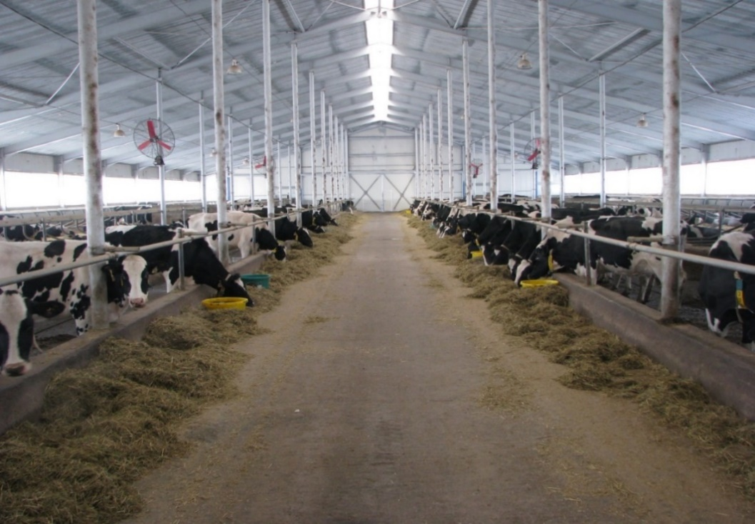

Рисунок 1 – Опытные животные – коровы голштино-фризкой породы

Примечание – Агрофирма «Родина»

Исследования образцов слизи, крови, цитология мазков проводились на базе лаборатории «Акушерства, гинекологии и биотехнологии размножения» кафедры ветеринарной медицины НАО «КАТУ им. С. Сейфуллина» и в лаборатории института «Акушерства, гинекологии и андрологии сельскохозяйственных и домашних животных с оказанием скорой помощи», факультета ветеринарной медицины Гиссенского университета имени Юстуса Либиха. В период с 2016 по 2017 гг. экспериментальная работа выполнялась в рамках реализации научного проекта «Разработка и создание диагностического набора для определения физиологического состояния, беременности и патологии половых органов у коров», бюджетная программа 217 «Грантовое финансирование научных исследований» МОН РК № 0115РК00489.
Объекты исследования - коровы голштино-фризской породы, чёрно-пёстрой пород молочной продуктивности (n=334) возрастом от 2-х до 8 лет (рисунок 2).

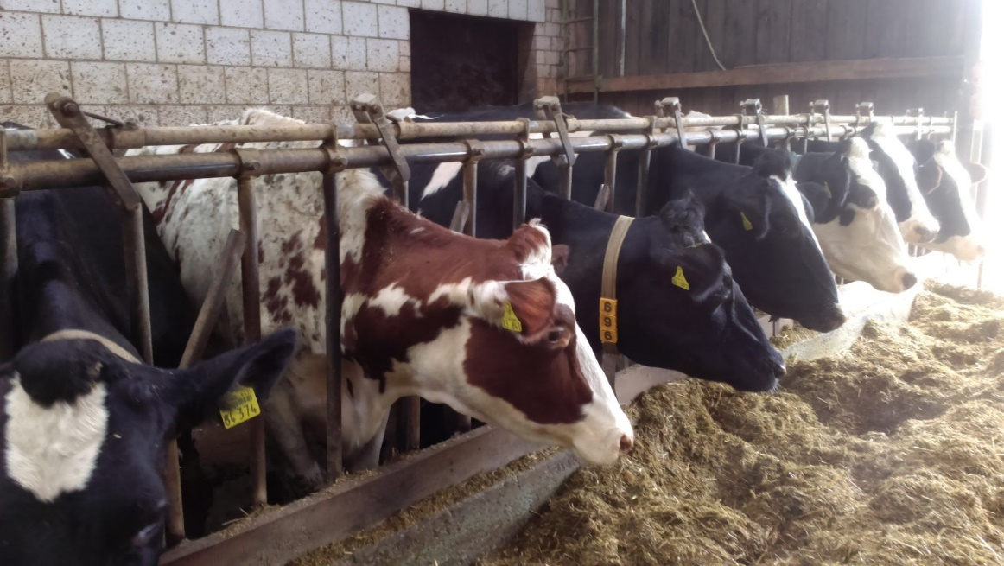

Рисунок 2 – Опытные животные - коровы черно-пестрой породы

Коровы находились в условиях беспривязного, круглогодичного свободновыгульного содержания. В хозяйствах практикуется метод искусственного осеменения. Все животные были обследованы и разделены на группы: здоровые животные, животные с патологиями матки (эндометрит, метрит, субинволюция матки).
Научная работа проводилась в период с 2016 по 2019 года в несколько этапов, в первом этапе исследований нами проведён мониторинг послеродовых патологий у коров на фермах в Акмолинской области (РК) и центральной, восточной части Германии. При этом изучались наличие патологий родового, послеродового периодов, количество заболеваний матки в период лактации животных.
Для определения новых параметров диагностики заболеваний матки в период после родов, применялись: клинические, биофизические, инструментальные и лабораторные методы диагностики патологий матки. Полученные нами данные фиксировали в протоколе обследования и проводили сравнительный анализ. Диагностические манипуляции с отбором проб крови, слизи проводились в присутствии ветеринарных врачей хозяйств на фермах и владельцев животных в частном секторе.
С целью выявления параметров для диагностики матки у коров в норме и при патологиях были применены клинические методы диагностики. Для изучения сокращения матки из брюшной в тазовую полость, определяли расстояние от вульвы до шейки матки, характер слизи из половых органов коров. В связи с этим, опытных животных (n=173) разделяли на шесть групп с учётом дней после родов: с 1-2, 6-8, 11-14 день, (при задержании инволюции матки) - продолжали исследование еще на 18-22; 23-27; 28-30 дни. Животных отбирали по данным гинекологической диагностики: здоровые (n=41), больные (n=132).
Предварительно регистрировали животных, где отмечали:
- идентификационный номер и порода;
- сбор анамнеза;
- общий осмотр;
- гинекологическое исследование: вагинальный и ректальный осмотр.
В анамнезе отмечали следующую информацию:
- сроки последних родов;
- течение родов;
- наличие послеродовых осложнений.
При общем клиническом обследовании измеряли температуру, пульс и дыхание. Внешним осмотром определяли упитанность, положение тела в пространстве, симметричность костей таза, при осмотре наружных половых органов осматривали вульву и корень хвоста, при наличии слизи определяли её консистенцию и цвет (рисунок 3). При клинических эндометритах на хвосте у коров обнаруживали признаки слизи, крови, гноя.

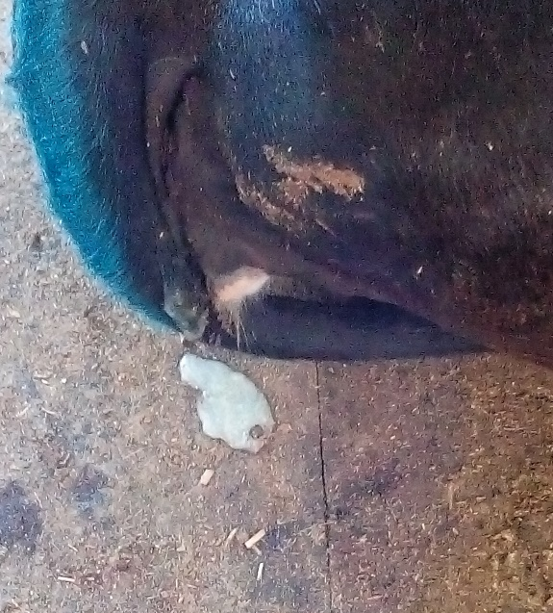 | 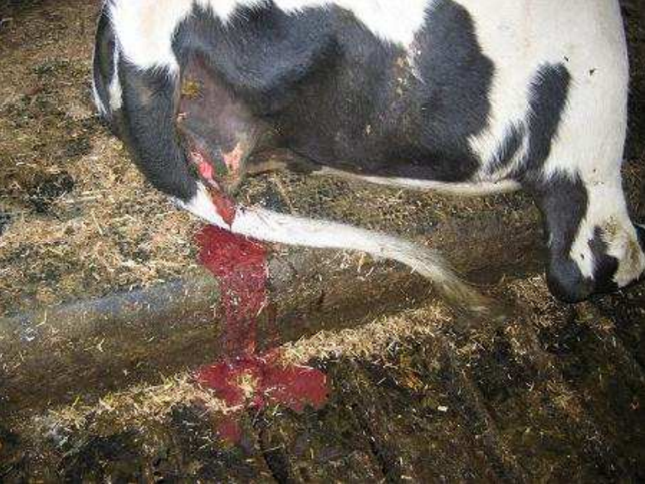
а б

а – выделения характерные для гнойно-катарального эндометрита; б – выделения характерные, для фибринозного эндометрита

Рисунок 3 - Признаки (выделения), характеризующие заболевания матки

Внутренние клинические исследования проводили с помощью вагинального и ректального методов исследований.
Для вагинального исследования были использованы металлические многоразовые и трубчатые одноразовые влагалищные зеркала (авт. Abelein). Металлические многоразовые зеркала перед использованием очищали спиртовыми салфетками. Перед вагинальным исследованием вульву животного очищали с помощью бумажных, марлевых салфеток (слегка смоченных водой или слабо спиртовым раствором). Влагалищное зеркало перед введением смазывали гелем Gleit-Gel (компании Selectavet, Weyarn-Holzolling). Чтобы сохранить стерильность, хвост фиксировали на бок. Для визуализации использовали осветительные приборы.
При вагиноскопии регистрировали, следующие признаки: наличие ран (полосчатая гиперемия), кровотечений, изменений формы влагалища, цвета слизистой оболочки в преддверии влагалища (пузырьчатая сыпь) и влагалище, состояние шейки матки, при этом обращали внимание на степень закрытия и наличие патологических выделений.
Перед проведением ректального исследования производили подготовку рук к мануальной пальпации, надевали акушерские перчатки и смазывали гелем для ректального исследования. Диагностику проводили с утра до кормления или освобождали прямую кишку от содержимого, для эффективной пальпации матки через стенку прямой кишки.
При ректальной диагностике (рисунок 4), состояние матки определяли по следующим параметрам: топография, тонус, консистенция шейки, тела и рогов матки, функциональное состояние матки и яичников.

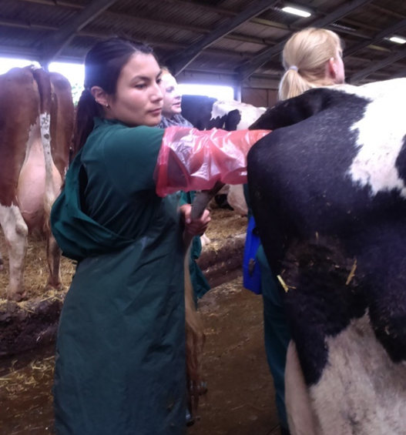
Рисунок 4 - Ректальный метод диагностики
Топография матки в норме, характеризуется расположением её в каудальной части тазовой полости прямо или сбоку. Шейка матки выглядит как прочная веревочная структура, 5-8 см или более в длину и 3 см или более в диаметре. Тело матки ощущается в виде тестоватой или упругой консистенции, длиной 2-3 см.
Если матка в тонусе, она легко подтягивается к краниальной части таза, при массаже и собирается в руке. При патологиях матка рыхлой консистенции, располагается в брюшной полости, при массаже не собирается. Клинические методы служили контролем в наших исследованиях.
Для оценки полученных лохий и слизи использовали «Тест-карту для диагностики физиологического состояния половых органов у коров» (Евразийский патент № 026905, от 31.05.2017 г.) (рисунок 5) [22,178,179].

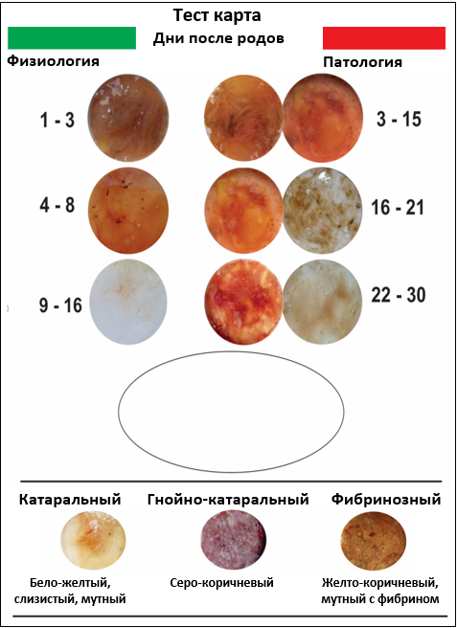

Рисунок 5 - «Тест-карта для диагностики физиологического состояния половых органов у коров»

Определение параметров биофизической диагностики патологий матки у коров. При решении данной задачи, были обследованы коровы (n=59) с 5 по 175 дни после родов и разделены на две группы: клинически здоровые и больные.
Трансректальная ультразвуковое исследование проводилась УЗИ-сканером EMP Veterinary Ultrasound V9 (EMP Medical Headquarter, Shenzhen Emperor Electronic Technology Co., Ltd., Китай), с линейным ректальным датчиком на частоте от 5 до 7,5 МГц. (рисунок 6А), а также акушерским ветеринарным УЗИ сканером EASI SCAN (BCF Technology Ltd, Новая Зеландия) (рисунок 6Б). УЗИ диагностика проводилась с использованием В-режима, с линейным датчиком с частотой 5 МГц.
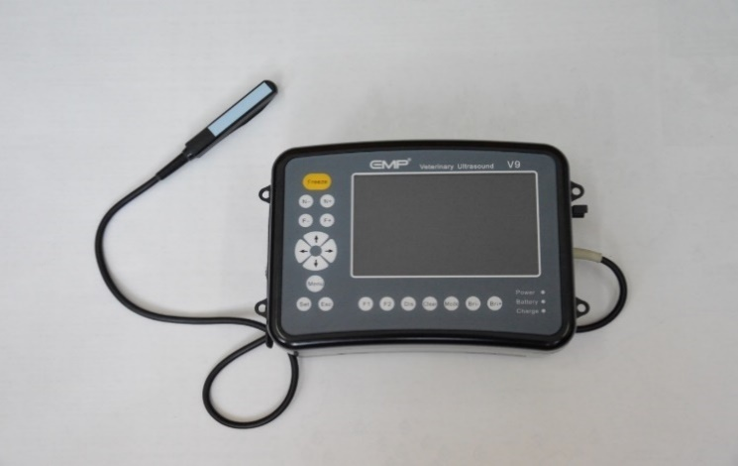 | 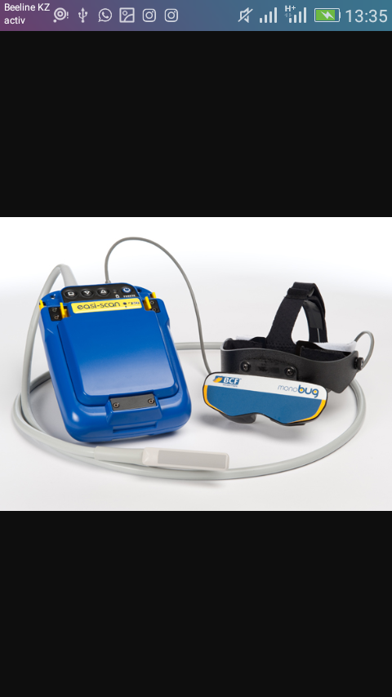
а б

а - УЗИ-сканер Veterinary EMP Ultrasound V9; б - УЗИ сканер ветеринарный
EASI SCAN

Рисунок 6. Ультразвуковые сканеры

Техника проведения УЗИ (рисунки 7, 8) [95]:
1.Ногти исследователя должны быть острижены, без ссадин, в случае их наличия их обрабатывали 5%-ным раствором йода;
2. Фиксация животных в станке;
3. Очищение наружных половых органов;
4.Подготавка ультразвукового аппарата к работе: полный заряд аккумулятора, настройка нужной частоты (5 МГц).
5. Исследование проводили на голодный желудок с утра или очищали прямую кишку от кала;

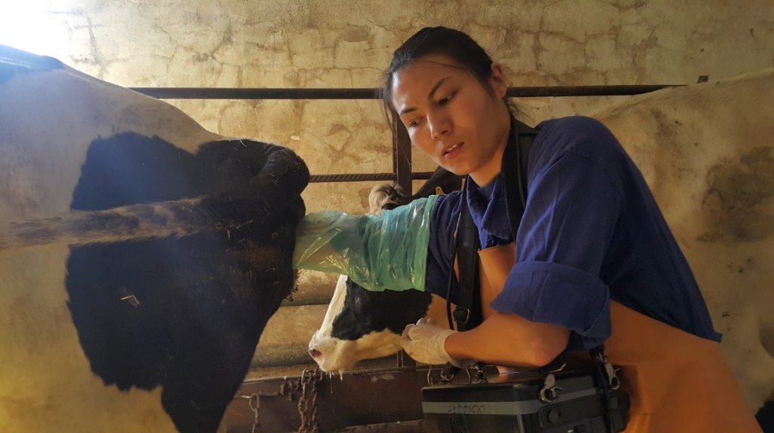

Рисунок 7 – Ультразвуковая диагностика УЗИ-сканером Veterinary EMP Ultrasound V9

6. Руку в гинекологической перчатке и датчик вложенный в ладонь оператора, сложенную в виде лодочки, обильно смазывали гелем и вводили в ректальное пространство, прижимая датчик плотно к вентральной стенке прямой кишки.
7. Параметры исследования включали:
- обнаружение посредством пальпации;
- нахождение и эхографическое представление шейки, тела и рогов матки;
- диаметр частей матки;
- толщина стенки матки;
- определения количества экссудата в матке и его типа (гипер-, гипоэхогенный).

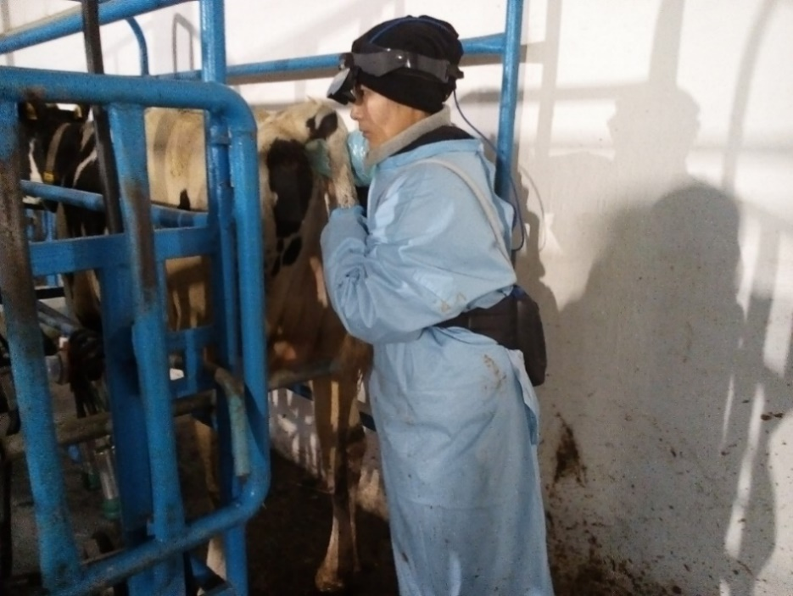
Рисунок 8 – Ультразвуковая диагностика УЗИ сканером ветеринарным
«EASI SCAN ULTRASOUND»

Определение параметров лабораторной диагностики патологий матки у коров.
Цитологическая диагностика влагалищной слизи проводилась с изготавлением мазков-отпечатков. Взятие материала из влагалища и шейки матки осуществляли при помощи стерильных цитологических щеточек фирмы Minitube (Германия) и с помощью ватных тампонов вращательными движениями вдоль боковых стенок влагалища и влагалищной части шейки матки. Мазки-отпечатки окрашивали 2 способами:
- по методу Романовского-Гимза.
- методом ORIGINAL Haema-Schnellfärbung LT-SYS (Diff-Quick) (быстрое окрашивание Гема) [180]:
- мазок-отпечаток слизи высушивали на предметном стекле;
- погружали предметное стекло 5 раз на 1 секунду каждый раз в фиксирующий 90% раствор спирта, давали ему стечь .
- погружали предметные стекла 3-5 раз на 1 секунду в окрашивающий раствор I (азур-эозин), давали ему стечь.
- погружали предметные стекла 3–5 раз на 1 секунду каждый раз в окрашивающий раствор II (метиленовый синий), давали ему стечь.
- промывали предметное стекло дистиллированной водой, давали ему высохнуть (рисунок 9).
В мазке подсчитывали 100-200 клеток при 1000-кратном увеличении, обращая внимание на соотношение эпителиальных и воспалительных клеток (макрофаги, лейкоциты и полиморфноядерные нейтрофилы (ПМН - PMN) как наиболее важные признаки воспаления [120 c.35].

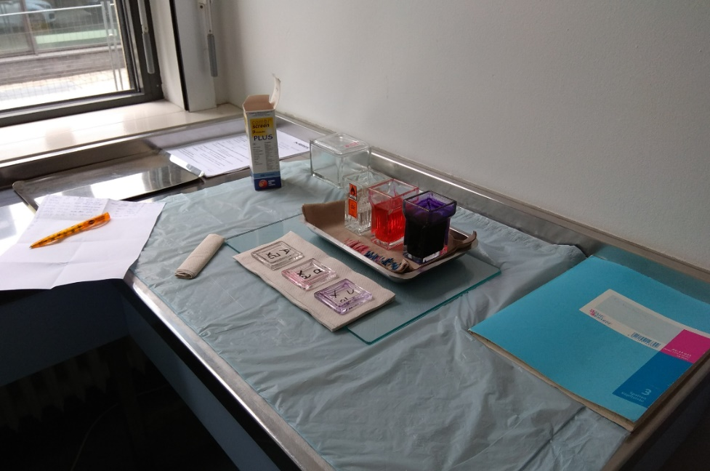

Рисунок 9 – Приготовление мазков – отпечатков по методу быстрого окрашивания Гема

Микроскопирование и подсчёт воспалительных клеток, преимущественно полиморфноядерных нейтрофилов, проводили при помощи лабораторного лейкоцитарного счётчика, ветеринарного микроскопа OLYMPUS CX41 и мониторизованного типловизорного гистологического микроскопа Zeiss Axio, GmbH 37081 (рисунок 10 а,б).
Анализ мазков из влагалища и шейки матки проводили методом подсчёта эпителиальных клеток и лейкоцитов, обнаружения коккобациллярной микрофлоры. В этом исследовании мы модифицировали и вывели параметры цитологической оценки мазков, где в основу легли способы анализа мазков нескольких авторов [181,182,183,184].

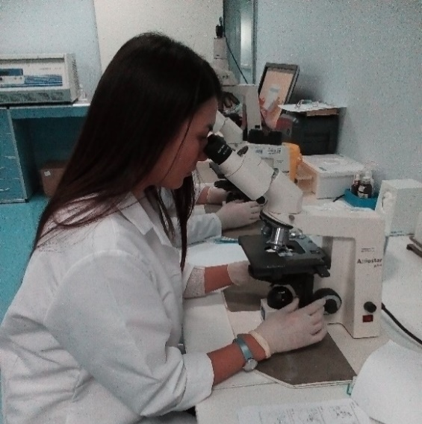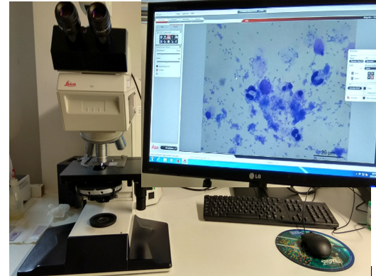
a б

а – Микроскопическая оценка; б – Обнаружение и подсчёт нетрофилов
Рисунок 10 – Микроскопирование и цитологическая оценка мазков слизи

Исследование субстанции Р (SP), вазоактивного интестинального пептида (VIP), интерлейкина 1 бета в сыворотке крови (IL1b). Для изучения уровня субстанции Р, вазоактивного интестинального пептида, интерлейкина 1 бета в сыворотке крови, были обследованы коровы (n=86) голштино-фризской породы в первые 20 дней после родов.

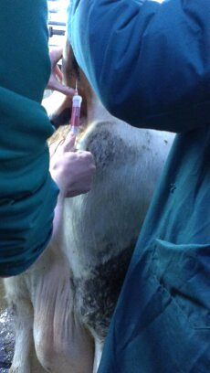 | 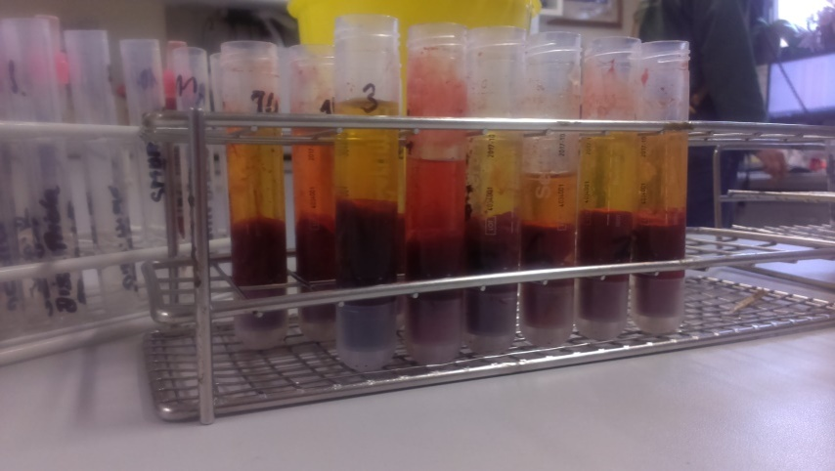
a б

а- взятие крови с подхвостовой вены у коров; б – пробы крови

Рисунок 11 – Отбор проб крови у коров
Образцы крови для диагностики были взяты из подхвостовой вены коров (рисунок 11 а,б), вакуумными шприцами для сыворотки крови фирмы «Monovette» производства Германии (9 мл. Monovette, Firma Sarstedt, Nümbrecht). Забор крови от животных проводили согласно зоогигиеническим требованиям («Закон об ответственном обращении с животными» Межпарламентской Ассамблеи СНГ (27 марта 2017 г. № 46–15) [185, 186].
Для получения сыворотки крови осуществляли центрифугирование образцов крови 20 мин/1000 оборотов, выдержанную предварительно 24 часа при + 4°С. Проводили подготовку проб, где полученную сыворотку крови расфасовывали в пронумерованные и стерильные пробирки по 4 образца (1,5 – 2 мл. в образце) (рисунок 12).

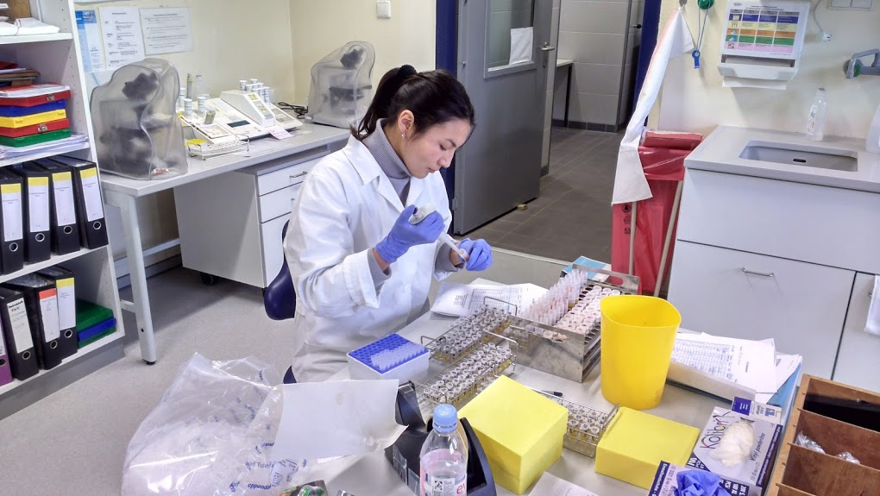
Рисунок 12 – Подготовка проб сыворотки крови для дальнейшей заморозки и ИФА диагностики

Сыворотка крови для дальнейшей работы была заморожена и сохранялась при температуре – 20 °С в течении 4 недель, при температуре – 80 °С более 8 недель.
На следующем этапе сыворотка была исследована наборами ELISA-Kit (USCN Cloud-Clone Corp., Houston TX, USA) для определения уровня субстанции Р (SP) - № CEA393Bo, вазоакти́вного интестина́льного пепти́да (VIP) - № PAA380Bo01 и интерлейкин 1ß (рисунок 13) [187]

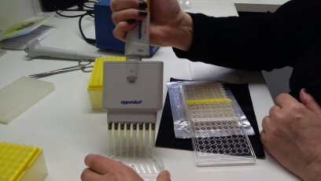
Рисунок 13 – Метод ИФА диагностики

Выполнение анализа проводили в соответствии с инструкцией производителя по «Иммуноферментному твердофазному комплексному сэндвич методу».
Принцип теста:
В этом анализе использовалась техника конкурентного ингибирования – иммуноферментного анализа. Моноклональные антитела специфичные к ВИП, Субстанции П, Интерлейкину 1 бета, были предварительно нанесены на микропланшет. Конкурентная реакция ингибирования запускалась между биотин помеченным и немеченным ВИП, Субстанции П, Интерлейкин 1 бета (стандарты или образцы) с предварительным покрытием антителами, специфичными к ВИП, Субстанции П, Интерлейкин 1. После инкубации несвязанный конъюгат вымывался. Далее авидин конъюгированный с пероксидазой из корня хрена добавлялся к каждой лунке микропланшета и инкубировался.
Авидин – гликопротеид, обладает способностью образовывать, в организме биологически неактивный комплекс с биотином, содержится в яичном белке птиц и рептилий. HRP – enzyme – пероксидаза хрена, усиливает слабые сигналы и выявление молекулы – мишени.
Фотометрические измерения были проведены с помощью спектрофотометра – Microplate Readers LABSYSTEMS i EMS Reader MF, BioRad (Финляндия) при длине волны от 450±10 нм. Данные, были рассчитаны программным обеспечением BestFit.
Методы статистической обработки данных. Биометрическую обработку полученных данных проводили в соответствии с биометрическими методами, применяемыми в животноводстве, по методу Н.П. Плохинского, программным обеспечением Microsoft Excel, Statistica [188, 189]. Определяли такие величины, как средняя арифметическая, среднее квадратическое отклонение, ошибка средней арифметической, коэффициэнты изменчивости и корреляции.
Для определения уровня нейропептидов в сыворотке крови, описание и анализ данных, а также создание графических изображений в рамках презентации результатов было проведено на компьютерах в локальной вычислительной сети (LAN) рабочей группой «Биоматематика и обработка данных», департамента ветеринарной медицины Университета Гиссен.
Статистический анализ проводился с использованием статистического пакета программного обеспечения BMDP/Dynamic, Release 8.1, (Dixon, 1993) [190]. Графические иллюстрации были воспроизведены программным обеспечением для Best Fit для Windows, версия 3-20b.
Экономическую эффективность проведенных исследований по применению новых параметров клинической, биофизической и лабораторной диагностики патологий матки у коров, проводили согласно методике Никитина (Организация ветеринарного дела) [191,192]

2.2 Результаты исследований

2.2.1 Мониторинг послеродовых патологий у коров в сельскохозяйственных формированиях Акмолинской области Республики Казахстан и в фермерских хозяйствах Германии
Воспроизводительная способность стада определяет результативность племенной работы в хозяйствах. Как известно у коров с высокой продуктивностью, для максимального усвоения питательных веществ с целью образования молока необходим высокий уровень обменных процессов и активная работа всех органов и систем органов. При сбоях в нейрогуморальной системе и работе организма больше всего страдают иммунная и репродуктивная системы, зависящие от кормления и содержания.
Своевременное выявление патологий репродуктивной системы, в особенности в послеродовой период, когда организм становится наиболее уязвимым, позволяет вовремя проводить лечебные мероприятия, предотвращая переход болезни в хроническую форму. Наши результаты показывают актуальность выявления новых критерий, параметров диагностики, как клинических, так и скрытых патологий половых путей коров.
При проведении мониторинга распространенности послеродовых патологий у коров в сельскохозяйственных формированиях Акмолинской области и в фермерских хозяйствах Германии нами были отмечены схожие условия содержания, но отличия в кормлении животных и в климате. Исследуемые коровы находились в помещениях, с беспривязным содержанием, с круглосуточным свободным доступом к кормам и воде.
Распространённость патологии родов и послеродовых патологий у коров голштино-фризской породы в хозяйствах Акмолинской области и в центральной Германии, определяли посредством сбора анамнеза, общего клинического и гинекологического исследования животных. Результаты мониторинговых исследований показаны в таблице 1.

Таблица 1 – Мониторинг патологий матки у коров голштиниированных коров Акмолинской области (n=75) и центральной Германии (n=86)

Регион | Физиологические роды |  | Патологии родов |  | Послеродовые патологии
Регион | n | % | n | % | n | %
Акмолинская область (n=75) | 60 | 80 | 15 | 20 | 31 | 41,3
Центральная Германия (n=86) | 62 | 72 | 24 | 28 | 21 | 24,4

Данные таблицы 1 показывают, что при обследовании коров в период с 2016 по 2019 гг., преимущественно осенью и весной в с/х Акмолинской области (n=75) у 80 % (n=60) коров роды протекали без осложнений, у остальных 20 % (n=15) выявляли такие патологии родов, как узость вульвы, патологии положения и членорасположения плода, крупноплодие, узость вульвы. Наибольший процент родовых патологий выявляли в виде задержания последа у 66,7 % (n=10) коров. У 41,3 % (n=31) коров впоследствии развивались эндометриты.
В фермерских хозяйствах Германии (n=86) при схожести содержания, но имеющихся различиях в климате и кормлении животных, из 86 отелившихся коров у 72 % (n=62) отмечали физиологически нормальные роды, у 28 % животных роды проходили с осложнениями из них 87,5% (n=21) такие, как крупноплодие, неправильное членорасположение плода и др. С задержанием последа было всего 3 коровы, что составляет 12,5 % от общего числа патологий родов. Послеродовой эндометрит развивался у 24,4 % животных.
Распространённость родовых патологий составляла от 20 до 28 %, среди которых задержание последа на 54,2% больше в хозяйствах северных регионов Казахстана, в отличие от ферм Германии, где больший процент приходится на крупноплодие, патологии положения плода, узость вульвы и др. Распространённость эндометритов составляла от 24,4-41,3 %. В Акмолинской области у коров процент эндометритов выше на 17 %, чем у коров в хозяйствах Германии.
В процессе курации животных, гинекологического исследования, постановки диагноза, нами проводилась сбор данных, и обработка результатов исследований. Для облегчения постановки первичного диагноза нами совместно с учеными клиники «Ветеринарная гинекология и акушерство с основами андрологии» при ветеринарном факультете, Гиссенского университета им Ю. Либиха, была разработана «Диспансерная карта гинекологического исследования коровы» [193] (рисунок 14, приложение Б). Данная карта активно нами использовалась для удобства при курации и гинекологическом обследовании коров в условиях хозяйств, позволяет объективно оценить и провести анализ данных в различные периоды осмотра, например, до и после лечения.
Основой выбора диагностических параметров, внесённых в карту, стали предыдущие работы наших учёных, многолетний опыт проведения исследований в данном направлении, также данные литературных источников, статей, учебников отечественных и зарубежных авторов.

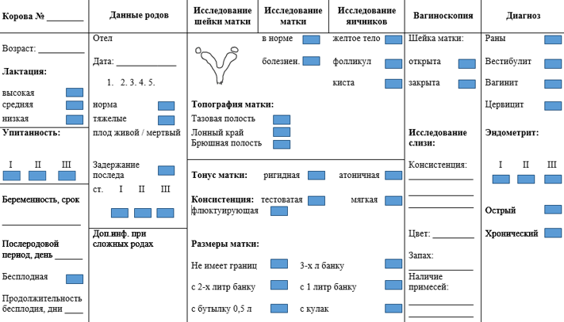

Рисунок 14 – «Диспансерная карта гинекологического исследования коровы»

Как видно из рисунка 13, диспансерная карта гинекологического исследования коровы, включает:
1) регистрационные данные о животном;
2) информацию о родах (дату отела, течение родового процесса);
3) данные обследования половых органов (обследование цервикса; матки – топография, тонус, консистенция, размеры; яичников).
4) данные вагиноскопии и оценки слизи (консистенция, цвет, запах, наличие примесей).
5) окончательный диагноз
Диспансерная карта используется для облегчения диагностики, при этом можно собрать сведения о животном и определить изменения клинических показателей по результатам лечения.
При разработке диспансерной карты гинекологического исследования коровы, нами были выделены следующие параметры ректальной диагностики:
- топография матки (ТпгМ) - тазовая полость (ТП-1); лонный край (ЛК-2); брюшная полость (БП-3).
- тонус матки (ТнМ) – ригидная (Р); атоничная (А).
- консистенция матки (КМ) – тестоватая (Тс); мягкая (Мг); флюктуирующая (Фл).
- размеры матки (РМ) – не имеет границ; с трехлитровую банку (РМ-3); с двухлитровую банку (РМ-2); с литровую банку (РМ-1); с бутылку 0,5 (РМ - 0,5); с кулак (РМ- Н).
«Диспансерная карта гинекологического исследования коровы» [193] облегчает проведение исследований коров в хозяйствах, в ней сгруппированы анамнестические данные, основные отделы половых органов, методы исследования, признаки которые характеризуют состояние органа на основании которых ставится диагноз. Данная карта позволяет впоследствии определить изменения в половых органах, сравнить результаты и эффективность лечения.

2.2.2. Параметры определения послеродовых патологий матки у коров с применением инструментального метода диагностики
В послеродовой период необходимо следить за процессом восстановления репродуктивного тракта, активностью сокращения матки и работой яичников. В случае патологии процесс выздоровления затягивается, что приводит к неудачному многократному осеменению, бесплодию коровы.
Гинекологическая диагностика репродуктивного тракта основана на методах клинического обследования, при которых размер, положение матки и ее содержимое оцениваются с помощью ректальной пальпации. Скопление патологического экссудата может быть обнаружено, при выделении наружу, вследствие большого скопления или после трансректального массажа матки. Чаще всего патологическая жидкость скапливается в полости матки, что приводит к развитию эндометрита.
Гнойный экссудат также может скапливаться во влагалище, и в этом случае его можно обнаружить во время отдыха животных рано утром или вечером, а также во время вагинального обследования, которым врачи часто пренебрегают. Для вагинального обследования используется вагинальное зеркало, которое может повредить слизистую оболочку влагалища и вызвать вагинизм. Сбор слизи для оценки может быть выполнен вручную, когда рукой в перчатке выделяется слизь из влагалища для анализа. Данный метод неудобен если у коров небольшие размеры вульвы и влагалища, тогда животное испытывает дискомфорт, а также существует высокая вероятность бактериального загрязнения матки.
В связи с вышеперечисленным нами была поставлена задача по изысканию новых признаков, позволяющих в перспективе разработать способ диагностики состояния половых органов в норме и при патологии. Стандартная диагностика болезней матки основана на определении следующих признаков:
- обнаружении гноя или запечённой крови на корне хвоста, седалищных буграх;
- увеличение размеров матки и изменении её консистенции;
- гиперемия вульвы, слизистой оболочки влагалища;
- инволюция матки в тазовую область при физиологии;
- уменьшении объёма матки;
- симметрия рогов матки;
- пальпация межрогового желобка,
- усиления сокращения матки.
Учитывая эти признаки, а также замедление инволюции матки и нахождение её в брюшной полости при патологиях нами проведены исследования по определению параметра, основанного на измерении расстояния от вульвы до влагалищной части шейки матки, изучению характера выделений, в различные дни после родов.
При осмотре физиологически здоровых коров в 1-2 дни после родов обнаруживают красно-бурые истечения. На 6-8 дни незначительную отечность слизистой оболочки влагалища с бледно-розовым цветом. При трансректальном исследовании в эти же дни матка имела форму цилиндра, тонус повышен, не имеет болезненности. Рога матки находятся в брюшной области, слабо выражена межроговая бороздка и наблюдалась реакция рогов матки на массаж.
С 25 дня топография матки - тазовая полость, при ректальной диагностике можно обхватить рукой. Консистенция рогов матки эластичная, расположены симметрично. Массаж матки безболезненный.
В случае наличия патологий на 6-10 дни послеродового периода, слизистый слой матки отёчный, отмечалось покраснение с незначительным выделением крови. Шейка матки приоткрыта на 2,5-3,5 см. во влагалище скапливался экссудат. При ректальном исследовании топография матки – брюшная полость, при этом она тестоватой консистенции, увеличена. На массаж не реагирует, присутствует флюктуация жидкости.
По результатам измерения промежутка от вульвы до влагалищной части шейки матки и оценки слизи из матки у коров (n=173), которые являются параметрами диагностики с 1-30 дни у здоровых и больных, отражены в таблицах 2 и 3.

Таблица 2 – Расстояние от наружных половых органов до матки у физиологически здоровых коров и при патологиях

Группы  животных | n | Расстояние от наружных половых органов до матки (см)
Группы  животных | n | 1-2 | 6-8 | 10-16 | 18-22 | 23-27 | 28-30
Здоровые | 41 | 38,2 ± 1,1 | 32,1 ± 0,6 | 25,7±0,8 | 24,4±1,5 | 23,5±1,2 | 23,8±0,4
Больные | 132 | 39,4±1,3 | 35.3±0,9 | 31±0,7 | 30,1±2,5 | 27±2,6 | 25,2,±0,4

В таблице 2 представлены результаты измерения расстояния между наружными половыми органами и шайки матки, где наблюдается разница в группах здоровые и больные коровы.
В первые дни после родов существенного различия между группами нету, матка располагается в брюшной полости и расстояние составляет от 38,2±1,1 до 39,4±1,3.
На 6-8 дни у коров с патологией расстояние вульвы до шейки матки на 3 см. больше, относительно нормы. К 10-16 дням в норме наблюдалась активная инволюция матки на 6,4 см. и расстояние составляло 25,7±0,8 см. В эти же дни у больных животных расстояние было 31±0,7 см. Далее у здоровых коров продолжалось сокращение матки и на 18-30-е дни расстояние составляло 24,4-23,8 см. У больных животных также наблюдалось активное сокращение матки на 5 см., что может быть связано с лечебными мероприятиям, проводившимся с 10 дня. По результатам проведённых исследований определили, что оптимальным сроком использования инструментального метода являются 10-16-й дни после родов. У здоровых коров наблюдали активную инволюцию, матка сокращалась на 12,5 см, при этом наблюдали густую, временами жидкую, прозрачную слизь; у больных коров матка сокращалась на 8,4 см [194].
Результаты данной работы позволили установить признак основанный на расстоянии от наружных половых органов до влагалищной части шейки матки, характеризующий инволюцию матки, как у здоровых, так и у животных с патологиями матки (Заявление на авторское свидетельство).
В процессе исследований определены физико-химические характеристики выделений (лохии, слизь), как один из признаков определения патологий матки у коров (таблица 3).

Таблица 3 – Характер слизи коров с 6 по 16 дни послеродового периода, как параметр диагностики патологий матки.

Дни п.п | Здоровые коровы |  | Больные коровы
Дни п.п | расстояние, см | характер выделений | расстояние, см | характер выделений
6-8 | 32,1±0,04 | светло-коричневого, красно-бурого цвета, жидкие, без запаха | 35,3±0,12 | красно-бурый цвет, кровянистые, жидкой консистенции
10-16 | 21-26±0,07 | прозрачные, слизистой консистенции | 27-45±0,08 | красноватые, жидкой консистенции

Исходя из данных таблицы 3, имеются следующие различия в характере слизи исследуемых коров: у здоровых коров к 6-8 дням наблюдали светло-коричневый, красно-бурый, жидкий, без запаха экссудат, при патологиях экссудат красно-бурого цвета, кровянистой или жидкой консистенции, в данном случае у животных с патологиями на протяжении двух недель сохранялись эти признаки. К 10-16 дням у здоровых коров выделения становились прозрачными, слизистой консистенции. У больных животных патологический экссудат красноватый, жидкой консистенции.
Результаты исследований стали основанием для разработки нового параметра, основанного на 2 показателях. Первый показатель - сокращение матки и второй характер выделений в зависимости от дней после отёла у здоровых и больных животных.
Данный параметр, диагностирующий норму и патологию матки позволил нам разработать устройство «Metrastatum» (Приложение А) [195].
Устройство позволяет определить норму – физиологическое состояние матки, готовность её к осеменению и отбор слизи для дифференциации характера воспаления и формы эндометритов (таблица 4, приложение В).
Диагностику с устройством «Метрастатум» мы отнесли к инструментальным методам, что позволило включить дополнительные параметры, такие как, анатомическое и топографическое расположение матки в тазовой или брюшной полостях. К тому же с помощью устройства, становится возможным получение и оценка выделений (рисунок 15).
Клиническим инструментальным методом с использованием устройства «Метрастатум», определяли признаки нарушения инволюции матки, по выделениям - формы эндометритов (таблица 4).

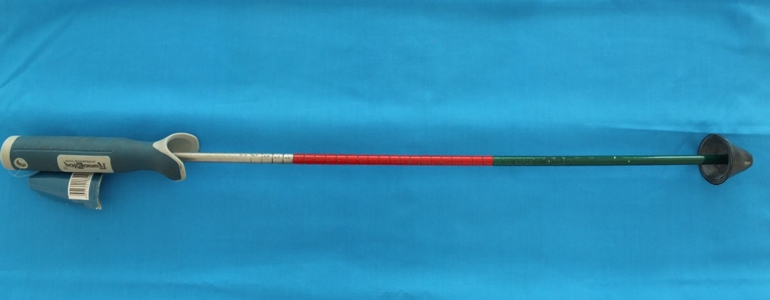

Рисунок 15 - Устройство «Метрастатум»

Устройство включает в себя ручку с отверстием для веревки, которое можно использовать для крепления устройства. Корпус изготовлен из стержня из нержавеющей стали со ступенчатой шкалой деления, в которой зоны расположены в определенном порядке. Первая зона - зеленая, длиной до 26 см, вторая - красная, длиной от 26 до 45 см (рис. 16). На конце стержня находится резиновый куполообразный приемник, предназначенный для сбора слизи из влагалища (рис. 17).

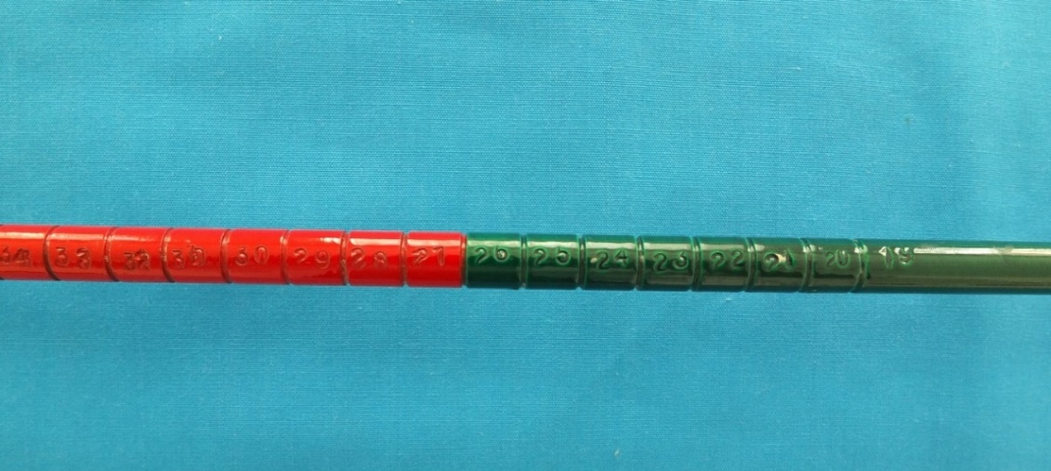

Рисунок 16 – Градуированная шкала устройства «Метрастатум»

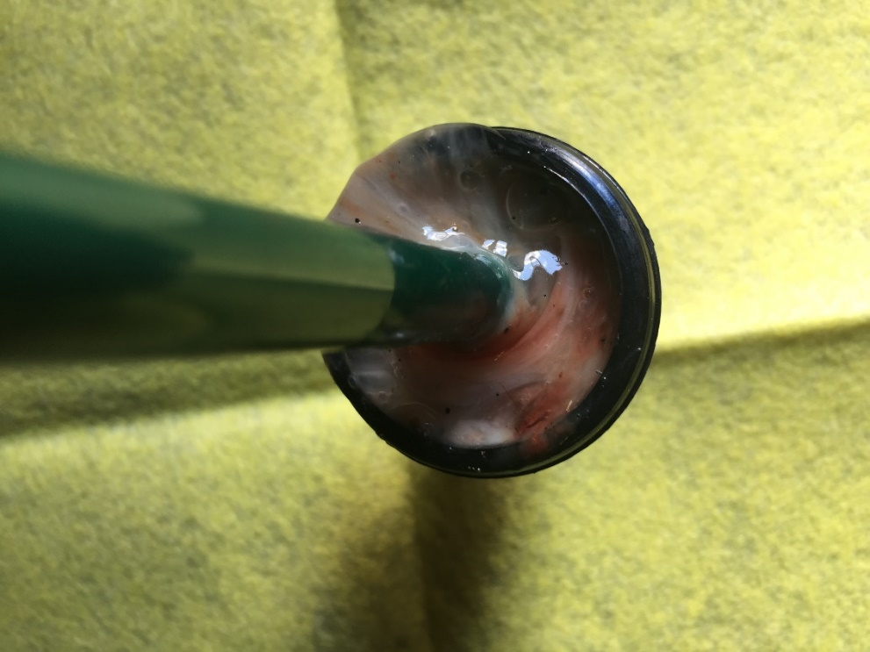

Рисунок 17 – Получение слизи (экссудата) из матки при помощи устройства «Метрастатум»

Использование устройства заключается в предварительном очищении наружных половых органов, последовательном введении во влагалище и по мере погружения градуированного стержня, измерении инволюции матки из брюшной в тазовую полости относительно вульвы, параллельно к этому в отборе выделений из матки на резиновый приемник с последующей оценкой по цвету, консистенции, запаху и по наличию крови. Перед каждым использованием устройство дезинфицируют хлоргексидином и протирают спиртовыми салфетками.
Состояние половых органов коров определяли по данным критериям [196]:
- В норме на 10-16-е дни устройство погружается во влагалище на расстояние до 26 см., в данном случае это зелёный цвет стержня, при наличии выделений они прозрачные, густые. Наличие лохий говорит о воспалении.
- При патологических процессах к 10-16 и 21-30 дням стержень устройства «Метрастатум» вводится во влагалище на 27 см., красный цвет, при этом получаемый экссудат классифицируют по цвету, консистенции и запаху и относят к соответствующей форме эндометрита.
- При развитии субинволюции матки - в промежутке с 3 по 15 дни экссудат имеет жидкую консистенцию с кровью, цвет от светло-красного до красно-бурого.

Таблица 4. Характеристика слизи в соответствии с формами эндометрита

Катаральный эндометрит | выделения из влагалища слизистые, желтые с белыми хлопьями*
Гнойно-катаральный эндометрит | выделения из влагалища серые, желто-коричневые**
Фибринозный эндометрит | желто-коричневые выделения из влагалища, содержащие гранулы и фибриновые чешуйки плотной консистенции***
Некротический метрит | выделения из влагалища от красного до красновато-коричневого цвета с неприятным запахом и рассыпчатыми некротическими массами#
Гангренозный септический метрит | выделения из влагалища коричневато-красные, коричневые, почти черные с примесью разлагающихся тканей с неприятным запахом##
Хронический эндометрит | через 2-3 месяца после отела, во время эструса, через сутки после лечения во влагалище мутная слизь###
* – рисунок 18а;
** – рисунок 18б;
*** – рисунок 18в;
# – рисунок 18г;
## – рисунок 18д;
### – рисунок 18е.
Примечание – Приложение В (рекомендация)

Формы эндометритов (рисунок 18а, 18б, 19в, 19г, 19д, 19е) [194]:

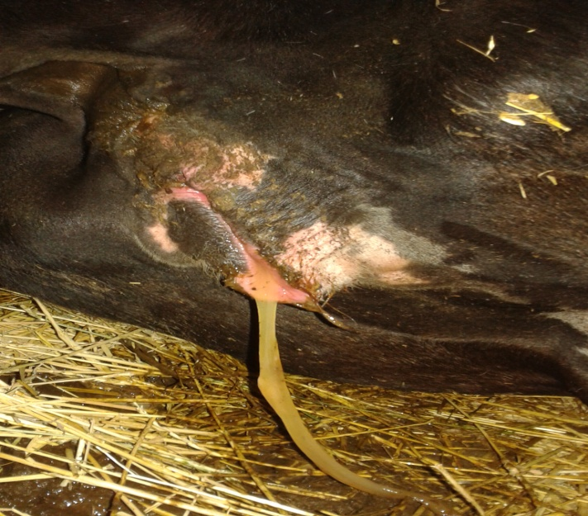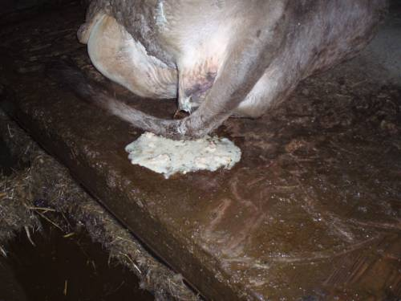
а б

а - катаральный эндометрит; б - гнойно-катаральный эндометрит

Рисунок 18 – Выделения из половых органов у коров соответствующие формам эндометритов, лист 1

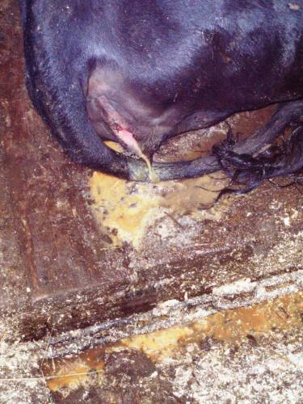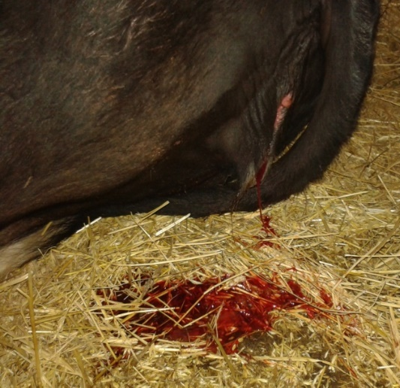
в г
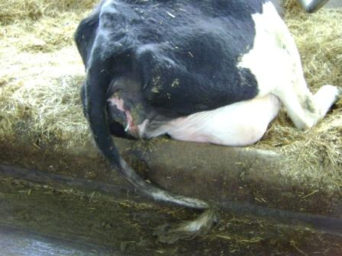
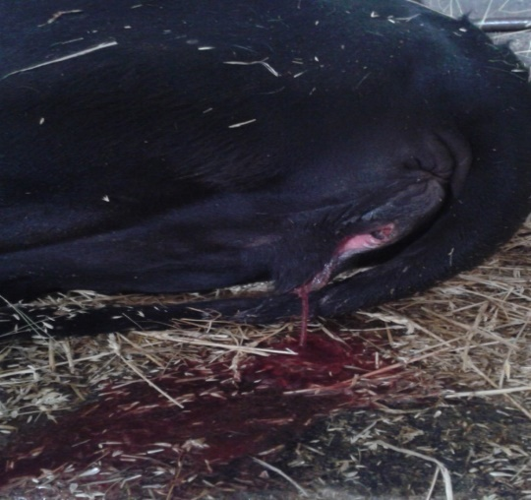
д е

в - фибринозный эндометрит; г - некротический эндометрит; д - гангренозный септический метрит; е - хронический эндометрит

Рисунок 18, лист 2

2.2.3 Параметры ультразвуковой диагностики для определения патологического состояния половых органов у коров
Использование трансректальной ультрасонографии для оценки репродуктивного тракта крупного рогатого скота расширяет диагностические возможности практикующих врачей, ранее применяющих только пальпацию через прямую кишку.
Опыт использования ультразвуковой диагностики в основном распространялся на определение стельности животных, в данное время метод используется так же для диагностики патологических состояний половых органов у коров и улучшает способность дифференцировать послеродовую патологию от нормальных физиологических изменений [195].
Важное значение имеют навыки специалиста в получении ясной картины при сканировании репродуктивных органов. В настоящее время, актуальным остаётся вопрос определения чётких и единых диагностических параметров трансректальной сонографии, в особенности для определения патологий в репродуктивных органах.
Анализ данных показал, что специалисты, имеющие опыт диагностических исследований могут определять признаки воспаления не только в яичниках, но также и в матке, к ним можно отнести: накопление жидкости в матке, поражение эндометрия, изменение диаметра шейки матки.
Одной из наших задач было определение параметров, признаков или комплекса признаков ультразвукового исследования, определяющих состояние матки у коров в период после родов, с более подробной интерпретацией. Для чего были проведены исследования коров (n=52) с 5 по 175 дни после отела (ПРП-послеродовой период).
Ультразвуковая диагностика проводилась трансректальным линейным датчиком, В-режима и частотой 5 МГц. Комплексно с ультразвуковой диагностикой определяли температуру, упитанность, получали и проводили органолептическую оценку содержимого влагалища, проводили ректальную диагностику, цитологию мазков из влагалища. Таким образом мы выводили параметры ультразвуковой диагностики и проводили сравнительный анализ данных (таблица 5).

Таблица 5 – Результаты ультразвуковой картины и признаки, характеризующие состояние матки коров при патологии

Методы исследования | n | ВМЭ |  | Структурные изме нения стенок матки |  | ГЭ (ПНТ) |  | «Метель»
Методы исследования | n | n | % | n | % | n | % | n | %
Ультразвуковая диагностика | 52 | 19 | 79 | 5 | 9,6 | 15 | 62,8 | 13 | 54
Ректальная диагностика | 52 | 10 | 19,2 | 3 | 5,8 | - | - | - | -

Как мы видим, в таблице 5, в первые 20 дней после родов у 79 % (19) коров ультразвуковым методом определяли содержание в матке анэхогенного экссудата с гипоэхогенными включениями – внутриматочный экссудат (ВМЭ). У 9,6 % коров обнаруживали структурные изменения в мышечном слое матки в виде утолщения. У 62,8 % (15) коров с 20 по 45 дни после отела гиперэхогенные полоски неоднородной толщины (ГЭПНТ) в эндометрии матки (гиперэхогенный белый утолщённый тяж, гиперэхогенные включения в базальном слое эндометрия – очаги фиброза, кальциноза. У 54 % (13) коров определяли присутствие патологического содержимого в полости матки в виде белых гиперэхогенных включений (метель). Данная картина характерна для острого эндометрита в период после родов. У 5 коров отсутствовали признаки воспаления (приложение Г) [197].
При оценке ультразвуковой картины у коров имеют значение дни исследования после отёла. Так как в первые две недели, в период активной эвакуации и сокращения, в матке будет содержаться жидкость. В данный период мы можем обращать внимание на объём содержимого и характер визуализируемой картины в сравнении в клинической картиной, которая в данный период активно проявляется.
Через две недели после родов и более, в матке в норме не должно быть жидкости, только незначительная слизь. Ультразвуковое сканирование позволяет обнаружить содержимое в матке в этот период, при отсутствии клинического проявления патологий. Здесь при обследование мы также должны обращать внимание на утолщение стенок матки и визуализируемую картину, которая позволит дифференцировать характер экссудата.
Исходя из полученных результатов и опираясь на данные других учёных Sheldon [50 с.8], Серебрицкий [92 с.30], Kasimanickam [93 с.18], Kähn [98 с.139], мы предлагаем включить в акушерскую практику следующие параметры ультразвуковой диагностики, определяющие патологическое состояние воспаления матки:
- внутриматочный экссудат (ВМЭ): в зависимости от количества и характера (гиперэхогенного-ГЭ↑), гипоэхогенного-ГЭ↓).
- структурные изменения стенок матки (СИСМ);
- гиперэхогенный белый утолщённый тяж, гиперэхогенные включения в базальном слое эндометрия – очаги фиброза, кальциноза, неровные контуры эндометрия (полоски неоднородной толщины – ПНТ);
- присутствие патологического содержимого в полости матки в виде белых гиперэхогенных включений – «Метель».
В зависимости от характера жидкости в матке, ультразвуковая картина имеет отличительные особенности, это может быть физиологическая слизь, сгустки крови (черный цвет), лохии после родов, патологический гнойно-катаральной и фибринозный экссудат (серый, белый цвет), задержавшиеся и подвергающиеся разложению лохии (участки серого цвета с белыми вкраплениями). В данном случае при сканировании необходимо учитывать дни после родов и клинические проявления.
При физиологии на 7 день визуализируют: увеличение просвета матки, так как матка ещё в процессе инволюции, незначительное количество гипоэхогенной жидкости. Внутренний слой матки неровный, инволюция продолжается (рисунок 19).

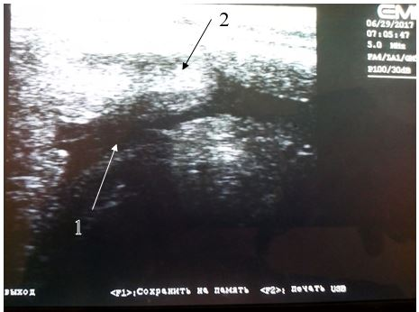 | 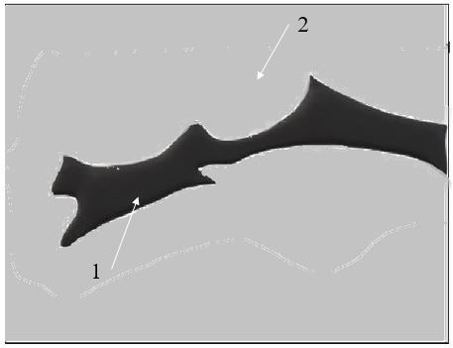
а б
а-внутриматочная жидкость незначительно (1); б- схематичное изображение узи снимка, котиледоны на внутренней поверхности (2). Примечание - Продольное сканирование.

Рисунок 19 - Рог матки здоровой коровы на 7 день послеродового периода.

Патологический гнойно-катаральный экссудат в полости матки, обладает высокой эхогенной плотностью, поэтому визуализируется более светлым цветом, по сравнению с околоплодной жидкостью или течковой слизью (рисунок 20).

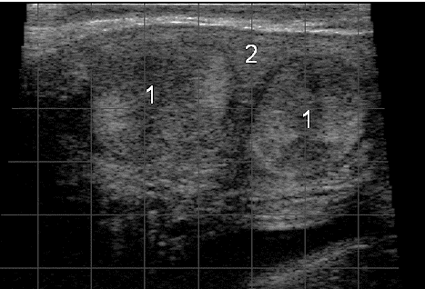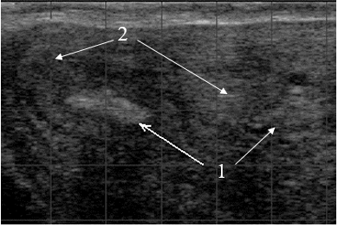
а б
а – рога матки здоровой коровы в поперечной плоскости; б – рог матки коровы при гнойно – катаральной форме эндометрита
Рисунок 20 – Ультразвуковая визуализация рогов матки в норме (слева) и при воспалении (справа), поперечная плоскость

На рисунке 20а показаны ультразвуковая картина рога матки здоровой коровы на 28 день послеродового периода, где видна однородная структура полости матки (1,2) и её стенки (3). У коровы с гнойно-катаральной формой эндометрита на 30 день ПРП (рисунок 20б) визуализируется присутствие экссудата в полости матки (1-ВМЭ). структурные изменения, утолщение стенок матки – 2.

т
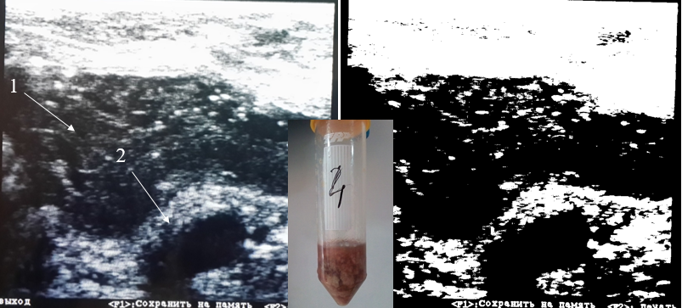
Рисунок 21 - Рог матки коровы на 14 день послеродового периода

Результаты исследования матки у коров на 10-14 дни послеродового периода (рисунок 21) показывают, что у больных острым некротическим эндометритом коров при УЗИ выявляются следующие признаки: присутствие белых гиперэхогенных включений «Метель» - 1, гиперэхогенный белый утолщённый тяж (ПНТ) - 2, структурные изменения, утолщение стенок матки – 3.
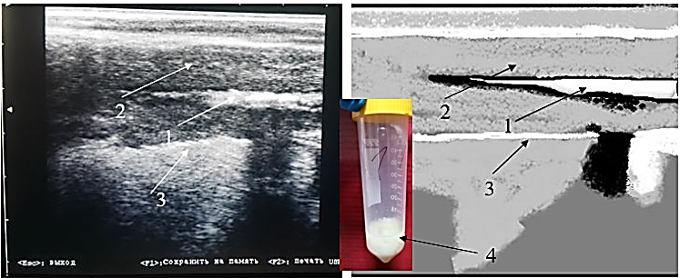

Рисунок 22 - Рог матки на 25 день послеродового периода

Результаты исследований матки у коровы 25 день ПРП (рисунок 22) показали, что у животных с гнойно-катаральным эндометритом обнаружены следующие признаки, это ВМЭ в виде участка гиперэхогенности - ГЭ (1) и серых гиперэхогенных включений – «Метель» (2), гиперэхогенные полоски неоднородной толщины в эндометрии (3) (ПНТ). Гиперэхогенный внутриматочный экссудат, который собирали из влагалища представлял из себя густую белую слизь с включениями характерную для гнойно-катарального эндометрита (4).

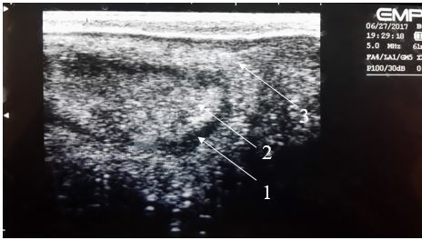 | 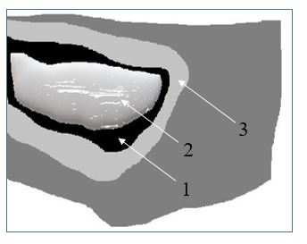

Рисунок 23 - Рог больной коровы на 41 день после родов

При исследовании больного животного на 41 день ПРП (рисунок 23) в полости матки визуализируется экссудат (ВМЭ) - 1, гиперэхогенные включения «Метель» – 2, структурные изменения стенок матки в виде утолщения – 3.
Результаты наших исследований показывают, что эффективность ультразвукового сканирования в выявлении нормы или патологии половых органов эффективнее на 20-30 дни после родов, а также в более поздние сроки для определения хронических эндометритов, когда не проявляются клинические признаки.
Параметры ультразвуковой диагностики матки у коров в период после родов, основаны на наличии внутриматочного патологического экссудата и его свойствах, и структурных изменениях в миометрии и эндометрии матки.

2.2.4 Параметры лабораторной диагностики патологий матки у коров
2.2.4.1 Параметры цитологической диагностики патологий матки у коров. Цитологическая картина при острой и скрытой форме эндометритов неоднородна и коррелирует со степенью тяжести воспалительного процесса в матке. Цитологический состав влагалищной слизи в послеродовой период определяли у 30 голов крупного рогатого скота молочного направления.
Отбор и исследование цервико-влагалищной слизи (ЦВС) проводили путём приготовления мазков-отпечатков с последующей микроскопией. Перед отбором проб оценивали общее состояние самок и фиксировали дни после родов. Мазки были взяты с 5-10; 11-20; 21-40, с 41 дня и более (n=30).
Оценка цитологических мазков заключалась в идентификации и характеристике лейкоцитов – полиморфноядерные нейтрофилы (ПМН), а также эпителиальных клеток влагалища и шейки матки. Определяли поверхностные, промежуточные и клетки парабазального, базального слоев слизистой влагалища.
Диагностическим параметром цитологического метода диагностики выступает уровень полиморфноядерных (сегментоядерных) нейтрофилов (ПМН) и соотношение эпителиальных клеток влагалища, которые отражают степень воспалительного процесса (таблица 6).

Таблица 6. Результаты цитологических исследований мазков с влагалища и шейки матки у коров (n=30).

Состояние животного | ПМН %, (кол-во) | Поверхностны клетки, промеж-е клетки (%) | Клетки парабазального, базального слоя | Кокки, бациллы
1 | 2 | 3 | 4 | 5
5-10 дни
ЗД | 40-85 | 2-3% | - | -
КМ | 95 | - |  | +++
11-20 дни
ЗД | 1-18 | 90 | 6 | +++
КМ | 70-92 | 1-4 |  | ++
1 | 2 | 3 | 4 | 5
21-42 дни
КЭ | 76-95 | 1 | 2-4 | +++
с 41 и >
ЗД | 10 | 3 | - | -
КМ | 36,5 | 2 | 92 | ++
Продолжение таблицы 6

СЭ | 18-80 | 1 | 2 | +++
+ – кокки, палочки незначительно обнаруживаются в мазке;
++ – кокки, палочки половина поля зрения мазка заполнена;
+++ – кокки, палочки поле зрения мазка полностью заполнено

Как мы видим в таблице 6, с 5 по 10 дни в поле зрения микроскопа повышенный уровень содержания ПМН от 40 до 85 %, это связано с активным процессом очищения матки. У одной коровы с явными признаками эндометрита, уровень ПМН повышался и составлял 95 %, кроме этого в мазке обнаруживали скопления кокков и бацилл (рисунок 24 а).

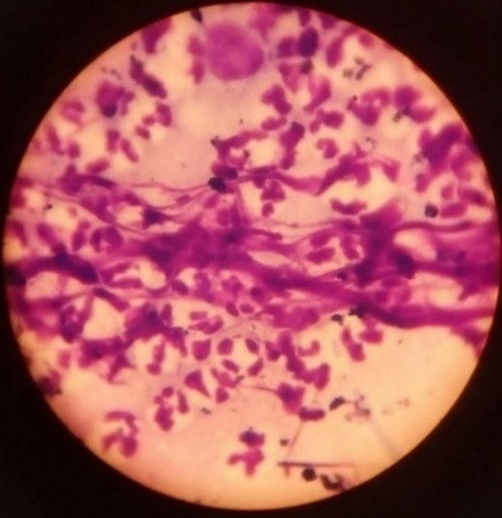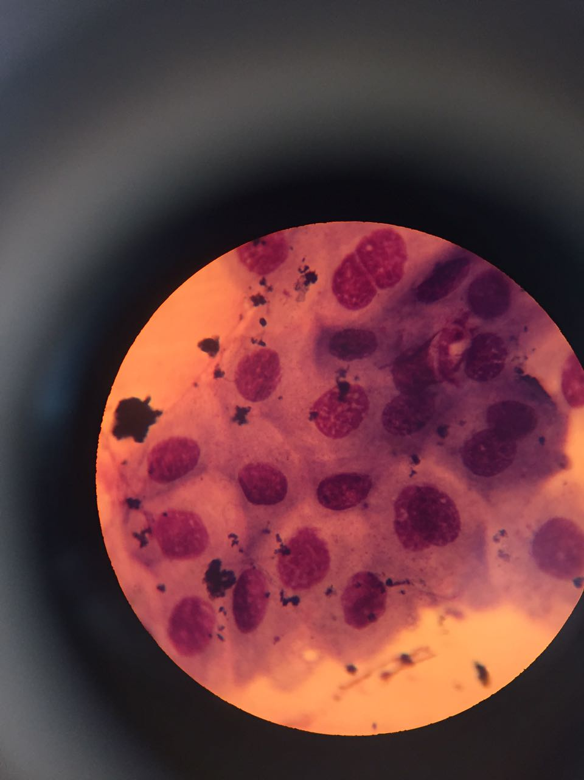
а б
а – клетки полиморфноядерных нейтрофилов, нити фибрина; б – клетки промежуточного слоя с реактивными изменениями, клетки пмн и макрофагов
.
Рисунок 24 – Интерпретация микроскопии мазков

Также в процессе исследований выявляется тенденция увеличения ПМН у коров со сложными родами. Относительно других клеток, в незначительном количестве содержались клетки поверхностного и промежуточного слоёв 2-3 %. В течении 10 дней происходит эвакуация и очищение матки от лохий и физиологическое воспаление. При микроскопии мазков, всё поле объектива заполнено нейтрофилами, макрофагами и незначительно промежуточными клетками, и кокками.
С 11 по 20 дни у явно здоровых коров в мазке обнаруживали до 90% клеток поверхностного и промежуточного слоёв и только 1 % ПМН с отсутствием скоплений кокков. У коров с отсутствием явных клинических признаков воспаления матки отмечали содержание ПМН в мазках до 18%, у некоторых коров выявляли реактивные изменения клеток эпителиального слоя с повышенным содержанием кокков (рисунок 25), что может говорить о начале развития субклинической формы эндометрита. У больных клиническим эндометритом коров количество ПМН варьировало от 70 до 92 %.
С 21 по 40 дни у коров с клинической формой эндометрита содержание ПМН было повышено от 76 до 95%. Снижено содержались клеток поверхностного и промежуточного слоёв, но здесь отмечается наличие клеток парабазального слоя (рисунок 24 б), что говорит о повреждении более глубоких слоёв эндометрия.

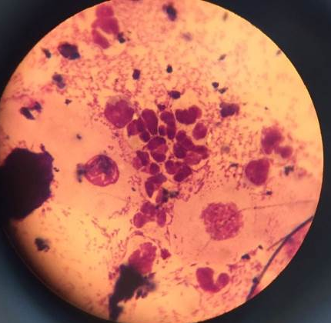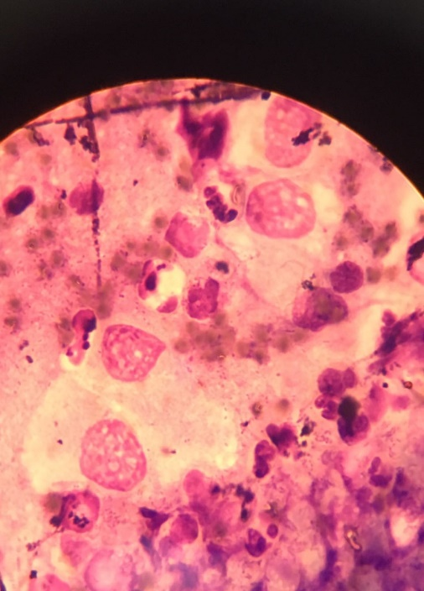
а б
а - Здоровые клетки промежуточного слоя эпителия влагалища; б - Реактивные изменения клеток промежуточного слоя: ядра с неравномерно-зернистыми участками просветления, ядра смещены, контуры неровные

Рисунок 25 – Микроскопия мазков

С 41 дня мы наблюдаем развитие субклинической формы эндометрита, количество ПМН от 18 до 80 % (рисунок 25а), у этих коров отсутствуют явные клинические признаки. У коровы с меньшим порогом содержания ПМН отмечались реактивные изменения клеток поверхностного слоя и наличие Candida повышенным содержанием кокков и бацилл (рисунок 25б). У коровы с клиническим проявлением эндометрита на 120 день, в мазке было повышено содержание клеток нейтрофилов, парабазального и базального слоя, что говорит о повреждении глубоких слоев эндометрия с выраженным воспалением (рисунок 26 а,б) [198].

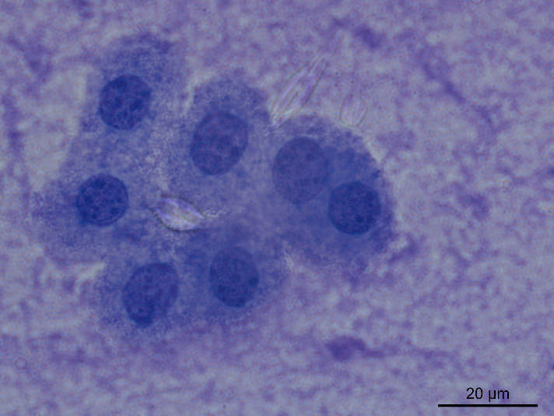
а б

а – полиморфноядерные нейтрофилы; б – клетки парабазального слоя палочки

Рисунок 26 – Мазки из влагалищной слизи коров

Проведённые исследования показали, что цитологической метод основанный на таких параметрах диагностики, как: количество ПМН, наличие клеток поверхностного и промежуточного слоёв слизистой влагалища и их реактивные изменения, показал эффективность в диагностике субклинических форм эндометрита. Статистически значимое значение уровня ПМН определяют в период полного клинического восстановления матки к 20 дню, и при субклинических формах эндометрита

2.2.4.2 Изменение концентраций субстанции Р, вазоактивного интестинального пептида, интерлейкина 1 бета в сыворотке крови, как потенциальных параметров патологий матки у коров
Данные исследовании были направлены на определение взаимосвязи концентрации субстанции Р (SP), вазоактивного кишечного пептида (ВИП), провоспалительного цитокина интерлейкина (ИЛ)-1β в сыворотке крови с послеродовыми заболеваниями матки и возможность их использования, как потенциальных маркеров воспаления в матке.
В данном случае единичные анализы крови могут позволить ветеринарному врачу определить физиологическое течение послеродового процесса у самки или выявить нарушение послеродового восстановления в ранние сроки, это может упростить диагностику особенно в крупных сельскохозяйственных комплексах молочного направления. Таким образом, это исследование было направлено на оценку возможности применять параметры данных сывороток в ранней диагностике инволюции и развития воспалительных процессов в матке.
Результатами исследований установлено статистически значимое увеличение в сывороточных концентрациях субстанции Р в течение первых 20 дней после отела (p<0,036) без значительного отклонения между группами (p=0,564). Не было обнаружено существенной разницы между скорректированным средним по группам (p=0,084) (рисунок 27).
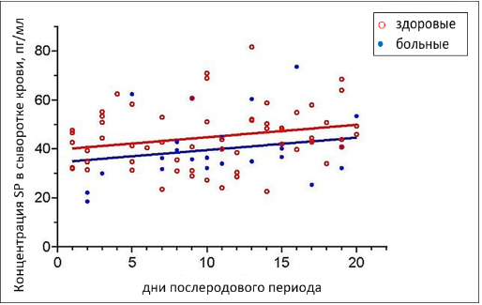

Рисунок 27 - Сравнение сывороточных концентраций субстанции Р в течение первых 20 дней после родов.

На рисунке 27 показана регрессионная линия здоровых животных (красная), больных животных (синяя). Здесь мы можем наблюдать статистическое значимое увеличение концентрации субстанции Р со временем для обеих групп (p<0,036). Для сравнения линии регрессии между здоровыми и больными коровами проводили односторонний анализ ковариации, существенных различий между скорректированными средними группами не обнаружено (p=0,084). Подробный обзор результатов одностороннего дисперсионного анализа отражен в таблице 2.
В отношении ВИП, статистически значимого увеличения концентрации в сыворотке крови в течение первых 20 дней отела не обнаружено (p > 0,504), между скорректированными средними группами здоровых и больных животных (p=0,110), также не наблюдалось значимых различий (рисунок 28).
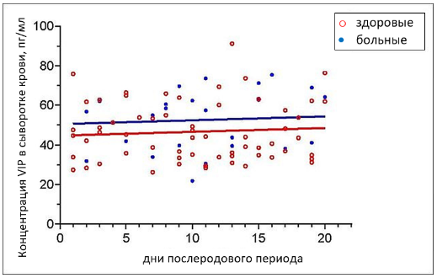

Рисунок 28 - Сравнение сывороточных концентраций вазоактивного интестинального пептида в течение первых 20 дней после родов.
Исходя из наших данных, изменение концентрации вазоактивного интестинального пептида в сыворотке крови не имеет статистически значимых значений ни при инволюции матки, ни при патологий матки [199].
Схожие результаты были получены для значения ИЛ-1β, при этом не было обнаружено статистически значимых различий ни по временному значению (p = 0,166), ни в рамках сравнения групп (p = 0,296).
Точный тест Вилкоксона-Манна-Уитни, также не дал статистически значимых различий для параметра ИЛ-1β, относительно изменений концентрации ИЛ -1β в течение первых 10 дней после отёла в сравнении с 11-20 днями (рисунок-29а), а также при групповом сравнении здоровых и больных коров в течении первых 20 дней после родов (рисунок-29б).

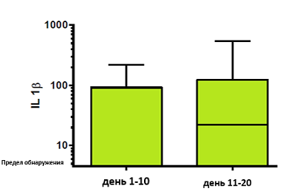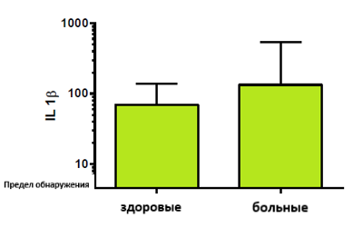

а | Б
а – Изменения концентрации ИЛ-1бета в первые 20 дней после родов; б - сравнение концентраций ИЛ-1бета в первые 20 дней после родов, между здоровыми и больными животными

Рисунок 29 - Концентрация интерлейкина ИЛ -1β в сыворотке крови.

Тем не менее, при интерпретации результатов, относящихся к IL-1β, следует учитывать концентрацию IL-1β у значительного числа коров, которая была ниже предела обнаружения (6,4 пг/мл). Кроме того, могут существовать различия между породами и концентрацией цитокинов в сыворотке крови.
Однако, согласно нашим результатам, IL-1β не является подходящим диагностическим параметром для диагностики заболеваний матки в первые 20 дней отела.
В таблице 8 представлен подробный обзор результатов одностороннего дисперсионного анализа.
Коэффициент регрессии SP от 0,51 пг/мл. в день. Общее изменение с течением времени является статистически значимым на p = 0,036.
Коэффициент регрессии VIP составил 0,19 пг/мл. в день. Общее изменение с течением времени не является статистически значимым (p= 0,504).
Коэффициент регрессии составил для IL-1β 0,02 пг/мл. в день. Общее изменение с течением времени не является статистически значимым (р=0,166).

Таблица 8 – Подробный обзор результатов одностороннего дисперсионного анализа

Параметры | Коэффициент наклона | Общий уклон |  | Скорректированное среднее значение между группами
Параметры | Коэффициент наклона | показатель | p-значение | больные | здоровые | p-значение
СР (SP) | 0.564 | 0.51 пг/мл ×день | 0.036 | 39.7 | 44.9 | 0.084
ВИП (VIP) | 0.379 | 0.19 пг/мл ×день | 0.504 | 52.4 | 46.6 | 0.110
IL-1β | 0.205 | 0.02 пг/мл  ×день | 0.166 | 1.13 | 1.31 | 0.296
Примечания:
1. SP= субстанция П.
2. VIP = вазоактивный интестинальный пептид.
3. IL-1β = интерлейкин 1 бета

Результаты исследований показывают статистическое значимое увеличение концентрации субстанции Р относительно времени после родов для обеих групп (p<0,036). Примечательно увеличение концентрации субстанции Р в первые 10 дней у здоровых животных, что может быть связано с высвобождением СП в кровь вследствие сокращении матки.
Общее изменение концентраций ВИП и IL-1β не имело статистически значимый значений, ни к отношении дней после родов, ни между здоровыми и больными группами [200,201].

2.2.5 Результаты сравнительного анализа между различными параметрами клинических, биофизических и лабораторных методов диагностики патологий матки у коров
Для определения эффективности диагностических параметров, изучили их результативность, значимость при постановке диагноза в соответствии с днями после родов и формами заболевания (таблица 9). Сравнительные исследования включали использование комплексной гинекологической диагностики, инструментального метода с использованием устройства «Метрастатум» и биофизический метод с трансректальной ультразвуковой диагностикой [196 с.144].
Учитывая период послеродового восстановления, проводили обследование коров (n=78) с 10 по 61 дни и более после родов.
Как мы видим в таблице 9 у коров голштино-фризской породы в период между 10-20 днями после родов инструментальный метод был эффективнее на 30,4%, в отличии от ультразвукового исследования и на 8,7% выше ректальной диагностики.

Таблица 9 – Эффективность применения ректального, инструментального и ультразвукового исследования при патологиях матки у коров.

Дни  после отела | Всего кол-во | Ректальное исследование |  | Инструментальное исследование  «Metrastatum» |  | УЗИ
Дни  после отела | Всего кол-во | n | % | N | % | n | %
10-20 | 23 | 20 | 86,9 | 22 | 95,6 | 15 | 65,2
21-30 | 20 | 16 | 80 | 19 | 95 | 11 | 55
31-60 | 21 | 15 | 71,4 | 15 | 71,4 | 18 | 85,7
61 и > | 14 | 11 | 78,5 | 12 | 85,7 | 13 | 92,8
Итого | 78 | 62 | 79,4 | 68 | 87,1 | 57 | 73

С 21 по 30 дни показатели применения инструментальной диагностики были эффективнее на 40 %, чем при ультразвуковом исследовании и на 15% чем при ректальном. Ультразвуковой метод показал эффективность в 85,7% с 31 по 60 дни, что на 14,3% выше, чем инструментальное и ректальное исследование, и 92,8% с 61 и более дней, что на 7,1 % - 14,3 % выше, чем инструментальный и ректальный методы (приложение Г) [202].
В следующие сравнительные исследования в дополнении к инструментальному и биофизическому методам диагностики включили цитологический метод (n = 59). В данном случае определили, что при инструментальной диагностике в диагностировали от 19 до 75 % здоровых коров и от 81 до 25 % с признаками патологии матки (рисунок 30).

Рисунок 30 - Эффективность выявления коров с признаками патологии матки инструментальным, биофизическим и цитологическим методами.

Как следует из рисунка 30, при инструментальной диагностике у 17 животных (81%) с 11 по 20 дни выявляли патологии, с 21 по 42 дни с патологиями 7 (63,6%), с 43 и более дней с патологиями диагностировали 4 (25 %). Так как животные восстанавливались после родов в силу устойчивого иммунитета и проводились лечебные процедуры количество больных животных значительно сокращалось. Ультразвуковая диагностика с 11 по 20 дни у 17 (81%) коров определила скопление жидкости в матке гипоэхогенного характера с гиперэхогенным содержимым, с 21 по 42 дни (n=11) с патологией 8 (72,7 %), с 43 и более дней (n = 16) с патологией 6 (37,5 %) соответственно. При ультразвуковом сканировании из 72,7 % больных животных, у 18,6 % были участки повышенной эхогенности матки, 54,2 % содержали участки гипоэхогенного содержимого с гиперэхогенными включениями [203].
При цитологическом исследовании мазков из влагалища коров с 11 по 20 дни содержание полиморфноядерных нейтрофилов выше 18% определяли у 90,5 % животных, в промежутке 21-42 дней у 90,9 %. С 43 дня наблюдали значительное снижение количества коров с увеличенным содержанием полиморфноядерных нейтрофилов в мазке.
Сравнивая между собой три метода диагностики мы можем наблюдать, что в первые 20 дней между ультразвуковым методом и инструментальным нету существенных различий в проценте определения коров с признаками воспаления. При цитологическом методе диагностики обнаружили на 10 % больше коров с патологиями. С 21 по 42 дни на 9,1 % больше коров с воспалением определили ультразвуковым методом в сравнении с инструментальным методом. Процент выявления воспаления у коров цитологическим методом в эти дни преобладает на 18,2 % над ультразвуковым методом и на 27,3 % над устройством «Метрастатум». С 46 и более дней значительно снижается количество больных животных. В этот период наибольший показатель обнаружения коров с воспалением при использовании ультразвука и цитологии, что на 12,5%±0,6 больше в сравнении с инструментальным методом [204].

3 ЭКОНОМИЧЕСКОЕ ОБОСНОВАНИЕ

Экономическую эффективность проведенных исследований по применению новых параметров клинической, лабораторной и биофизической диагностики послеродовых патологий у коров выявляли по методике Никитина И.Н. [191] Отсутствие своевременной диагностики и лечения воспаления половых органов у коров приводит к экономическим убыткам, слагающимся из затрат на лечение и неэффективном осеменении, снижении воспроизводительной функции, вследствие этого снижения удоев и недополучения приплода.
В рамках проводимой работы провели расчет экономической эффективности при использовании инструментальной, ультразвуковой и цитологической диагностике.
А) Экономический ущерб от снижения удоев больных коров определяют по формуле:
У2=Мз ͯ (Вз-Вб) ͯ Т ͯ Ц, (1)

где У2 – экономический ущерб от снижения продуктивности;
Мз – число заболевших животных;
В – среднесуточная продуктивность здоровых животных или благополучных стад, кг;
Вб-среднесуточная продуктивность больных животных или неблагополучных стад, кг;
Т – средняя продолжительность наблюдения за изменением продуктивности животных (период карантина, неблагополучия, переболевания), дни;
Ц – цена реализации единицы продукции, тг.

У2¹ = 62 ͯ (20 кг – 11 кг) ͯ 1 ͯ 420 = 234 360 тг.
У2¹ = 68 ͯ (20 кг – 11 кг) ͯ 1 ͯ 420 = 257 040 тг.
У2¹ = 57 ͯ (20 кг – 11 кг) ͯ 1 ͯ 420 = 215 460 тг.
У2¹ = 53 ͯ (20 кг – 11 кг) ͯ 1 ͯ 420 = 200 340 тг.

Б) Экономический ущерб на одну корову (Ку1):

Ку1 = У : Мз, (2)

где У – суммарный экономический ущерб;
Мз – число заболевших животных.

Ку1¹ = 234 360 : 62 = 3780 тг.
Ку1¹ = 257 040 : 68 = 3780 тг.
Ку1¹ = 215 460 : 57 = 3780 тг.
Ку1¹ = 200 340 : 53 = 3780 тг.

В) Ущерб, предотвращенный в результате диагностики больных животных, (Пу2) определяется как разница между возможным экономическим ущербом от падежа и фактическим ущербом, причиненным болезнью в результате переболевания и падежа животных, по формуле:

Пу2 = М ͯ Кл ͯ Ж ͯ Ц – У, (3)

где М – число заболевших животных, подвергнутых диагностике;
Кл – коэффициент летальности животных;
Ж – средняя живая масса животных;
Ц – цена единицы продукции, тг.;
У – фактический экономический ущерб.

Пу2 = 62 ͯ 0,02 ͯ 500 ͯ 420 – 234360 = 26 040
Пу2 = 68 ͯ 0,02 ͯ 500 ͯ 420 – 257040 = 28 560
Пу2 = 57 ͯ 0,02 ͯ 500 ͯ 420 – 215460 = 23 940
Пу2 = 53 ͯ 0,02 ͯ 500 ͯ 420 – 200340 = 22 260

Г) Затраты на проведение ветеринарных мероприятий рассчитываются
по формуле:
Зв = (Ц + Ц2 + Ц3) + Зп, (4)

где Ц – цена использованного препарата на 1 голову; Ц2 и Ц3 – цены на
дополнительно использованные препараты на 1 голову; Зп – затраты на
зарплату ветеринарного персонала:

Зв = (900 + 720 + 620) + 3500 = 5740 тг.
Зв = (750 + 360 + 360) + 3000 = 4470 тг.
Зв = (750 + 550 + 350) + 3300 = 4950 тг.
Зв = (750 + 660 + 360) + 3000 = 4770 тг.

Д) Определение экономического эффекта:

Эв = Пу2 – Зв, (5)

где Пу2 – предотвращенный ущерб, тг.,
Зв – ветеринарные затраты, тг.
Эв = 26040 – 5740 = 20300 тг.
Эв = 28560 – 4470 = 24090 тг.
Эв = 23940 – 4950 = 18990 тг.
Эв = 22230 – 4770 = 17460 тг.

Д) Экономическая эффективность ветеринарных мероприятий на 1 тг затрат (Эр) определяется путем деления экономического эффекта на затраты по осуществлению указанных мероприятий:

Эр = Эв : Зв; (6)

где Эв – экономический эффект, тг.;
Зв – затраты на проведение ветеринарных мероприятий.
Эр = 20300 : 5740 = 3,5 тг
Эр = 24090: 4470 = 5,4 тг
Эр = 18990 : 4950 = 3,4 т
Эр = 17460 : 4770 = 3,6 т
Общие данные по экономической эффективности проведённых исследований ректальным, инструментальным, ультразвуковым и цитологическим методами приведены в таблице 10.

Таблица 10 – Экономическая эффективность проведенных исследований

Экономический ущерб от снижения надоя | Ректальный метод | Инструментальный метод | УЗИ | Цитология
Экономический ущерб от снижения надоя | 234 360 | 257 040 | 215 460 | 200 340
Экономический ущерб на одну корову | 3780 | 3780 | 3780 | 3780
Предотвращенный экономический ущерб | 26040 | 28560 | 23940 | 22260
Затраты на проведение ветеринарных мероприятий | 5740 | 4470 | 4950 | 4770
Экономическая эффективность проведенных исследований | 20300 | 24090 | 18990 | 17460
Экономическая эффективность проведенных исследований на 1 тг затрат | 3,5 | 5,4 | 3,4 | 3,6

Таким образом, мы видим, что в среднем 231565 тенге составлял экономический ущерб от снижения надоя, 3780 тенге - экономический ущерб на одну корову. 25880 тенге составляла сумма предотвращенного экономического ущерба. Экономический эффект на 1 тенге затрат на одно животное клиническим методом 3,5 тенге, устройством «Metrastatum» 4,8 тенге, ультразвуковым методом 4,2 тенге, цитологическим методом 4,4 тенге [192, с.280].

4 ОБСУЖДЕНИЕ ПОЛУЧЕННЫХ ДАННЫХ

Настоящее исследование было направлено на определение новых параметров диагностики патологий матки после родов.
Нарушения инволюции матки и сопутствующие проблемы с фертильностью из-за воспалительных процессов в матке приводят к смещению сроков осеменения и выбраковке коров [205]. Поэтому разработка надежных и удобных инструментов и параметров ранней диагностики является крайне актуальной.
На первом этапе исследований провели мониторинг распространенности патологий послеродового периода у коров, установили потенциально новые параметры инструментальной, ультразвуковой и лабораторной диагностики патологий матки у коров.
Исследования проводили в хозяйствах Акмолинской области, а также на фермах центральной Германии. Данные были представлены в таблице 1.
По результатам исследований мы видим, что в 20 % случаев у коров в хозяйствах Акмолинской области роды сопровождаются осложнениями. Незначительно преобладает процент сложных родов на 8% в хозяйствах центральной Германии. Среди патологий послеродового периода преимущественно обнаруживали острые послеродовые эндометриты от 24,4 до 45,5 % и задержание последа от 3,5 до 13 %. В исследованиях отечественных и зарубежных ученых также отмечается, что наиболее распространенная патология после родов у коров молочного направления – различные формы эндометритов от острой до субклинической. Показатели заболеваемости варьируют в зависимости от региона, климатических условий, содержания и кормления от 20,6 до 45 %. В хозяйствах Акмолинской области мы определили на 21,1 % больше количество животных, заболевших эндометритом в сравнении с фермами в Центральной Германии. В ходе выездов по хозяйствам обратили внимание, что в Германии в основном встречаются фермы, где поголовье коров намного меньше в сравнении с крупными предприятиями в Казахстане. Данные фермы принадлежат одному хозяину и наблюдается больший охват диагностических и лечебных мероприятий. Данный фактор объясняет, почему в нашем исследовании в хозяйствах Акмолинской области мы диагностировали эндометриты у 45,5 %, а в фермах Центральной Германии у 20,6 % коров.
Для проведения гинекологического обследования нами была разработана «Диспансерная карта гинекологического исследования коровы» [193], при заполнении которой можно сделать объективный, комплексный анализ состояния животного и поставить диагноз.
Проведение своевременной диагностики с большим охватом животных позволяет уменьшить экономические риски, связанные с затратами на лечение и переходом острой формы эндометрита в хроническую, когда труднее определить болезнь и животное чаще всего остается бесплодным.
Гинекологическое исследование состояния половых органов по Студенцову А.П. включает клинические, лабораторные методы диагностики (рисунок 31) [206];

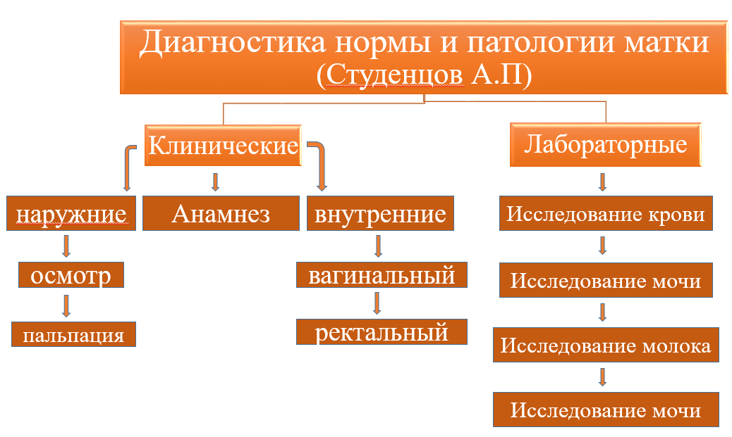

Рисунок 31 – Акушерская диагностика заболеваний половых органов по Студенцову А.П

По Полянцеву Н.П. клинические, лабораторные и биофизические методы (рисунок 32) [207].

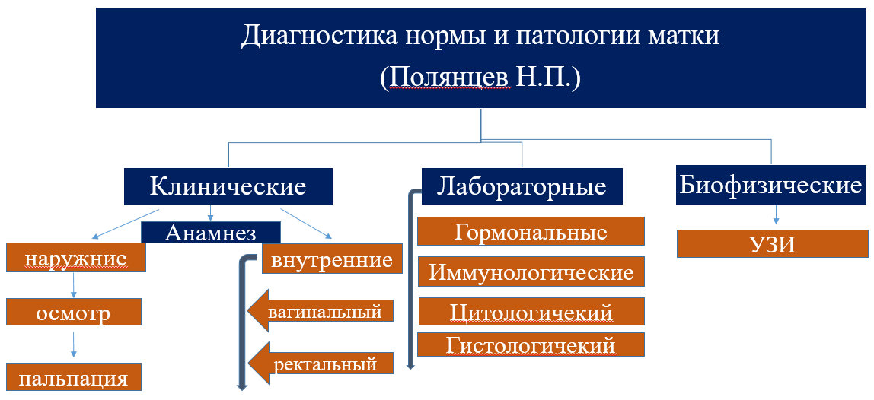

Рисунок 32 – Акушерская диагностика заболеваний половых органов по Полянцеву Н.П.

В наших исследованиях мы впервые ввели термин «инструментальный метод» в акушерскую практику. Таким образом, по Джакупову И.Т. методы гинекологического исследования включают клинические, инструментальный, лабораторные, биофизические методы диагностики (рисунок 33) [208].

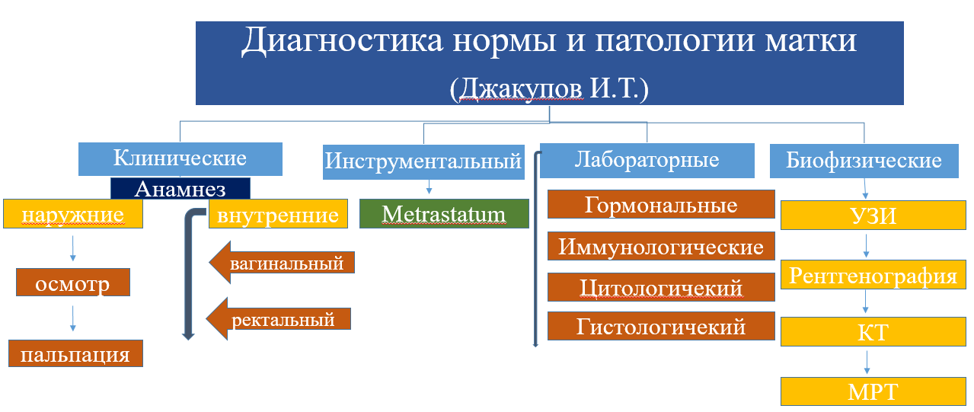

Рисунок 33- Акушерская диагностика заболеваний половых органов по Джакупову И.Т.

Инструментальный метод включает применение устройства «Metrastatum» (рисунок 15), основанное на параметре диагностики включающем 2 показателя: инволюция матки, характеризующаяся расстоянием от вульвы до влагалищной части шейки матки и характер выделений из влагалища [194 с. 52, 208].
Клиническим ректальным исследованием определяют топографию, размеры, симметрию, консистенцию и сократимость матки, диаметр и консистенцию шейки матки, состояние яйцепроводов и яичников. К примеру, если диаметр шейки матки у коров больше чем 7,5 см. с 20-го дня послеродового периода, это является признаком эндометрита [68, с. 472].
Williams E.J. и др. для описания тяжести клинического эндометрита разработали категориальную шкалу оценки, основанную на характере и запахе выделений во влагалище на 21 день [20 с.1726].
В наших исследованиях инволюционные процессы в матке в послеродовой период отслеживались благодаря измерению расстояния от вульвы до влагалищной части шейки матки. При патологиях нами было отмечено замедление инволюции, характеризующаяся сохранением расстояния от вульвы до влагалищной части шейки матки на 27-45 см. до 16 дня после родов (таблица 3). У здоровых коров в этот период показатель не превышает 26 см. Данные исследования проводили на голштинизированных молочных коровах, необходимо учитывать, что полученные измерения соответствуют средним показателям характерным данной породе, отличающимися наиболее крупными размерами сравнительно с местными породами.

Рисунок 34 – Расстояние от вульвы до влагалищной части шейки матки в норме и у больных коров.

На рисунке 34 мы видим, что сокращение расстояния от наружных половых органов до шейки матки (инволюция матки), наблюдается, как в группах здоровых животных в первые 20 дней на 13,8 см. или в 1,5 раза, тогда как у коров с развитием патологий с первых дней расстояние от вульвы до влагалищной части шейки матки было несколько больше и составляло 39,4±1,3 см. Когда же этой группе животных назначили лечение произошло сокращение матки и скорость инволюции составляла с 30,1±2,5 см. с 18 дня до 25,2±0,4 см. к 30 дню. С 18-22 дни расстояние составляло 30,1±2,5 см, между 23-27 днями 27±2,6 и 30 дню 25,2±0,4 см.
У здоровых животных, с 1-2 дня по 10-16 дни разница в расстоянии составляла 9 см, с 18 дня в среднем в течении недели матка сократилась на 3 см. У здоровых животных более активно матка сокращалась в первые недели после отёла, и далее до 30 дня замедляла сокращение до 0,5 - 1 см [197 c.17].
Установление признака, определяющего степень сокращения матки и оценка слизи позволило разработать устройство «Метрастатум».
Преимущество использования «Метрастатум» заключается не только в способности измерения расстояния от вульвы до влагалищной части шейки матки характеризующее инволюцию, а также извлечение содержимого влагалища, в случае его наличия. Наличие жидкости в матки и её органолептические свойства - это важный диагностический показатель воспаления в матке [209]. Существуют устройства для извлечения слизи, которые имеют свои преимущества и недостатки и их количество незначительно.
Например, Епанчинцевой О.С. было разработано устройство для получения содержимого матки у коров [210]. При гиподинамии матки в её полости скапливается экссудат, микроорганизмы и продукты их жизнедеятельности, что осложняет течение послеродового периода [211]. В норме в течении 12 часов должно происходить интенсивное сокращение матки, со снижением к 24 часам и почти полным прекращением к 48 часам. Период инволюции сопровождается ретракцией образовавшихся во время беременности мышц. Утолщение стенки матки до 4 см отмечают в первые дни после родов, далее происходит истончение и укорочение маточных связок, таким образом матка восстанавливается. В период инволюции до момента закрытия шейки матки, выделяются лохии, которые состоят из материнской плаценты, остатка плодных вод, слизи, крови из разорвавшихся сосудов пуповины. В первые дни красно-бурого цвета лохии выделяясь засыхают на корне хвоста и превращаются в буроватые корочки. В течении времени образуется прозрачная слизь. При осложнении в период после отёла к 12-15 дням продолжаются истечения патологического экссудата из влагалища. Данный фактор зависит от течения родового процесса, в отсутствии сложных родов и травм на слизистой влагалища и вульвы уже в первые дни после родов быстро восстанавливаются [12 с.63].
При недостаточном сокращении матки развивается задержание последа и инволюционных процессов и как следствие развивается эндометрит. Одна и причин – это повышенная молочная продуктивность самок и снижение иммунитета вследствие затрат энергии на образование молока в период после отёла.
Методом ультразвукового исследования диагноз на эндометрит подтверждается обнаружением в матке патологического экссудата и поражением слоёв матки [213]. Причём Koyama T., Omori R., Koyama K. B др. в своих исследованиях дифференцировали степень воспалительного процесса по следующим параметрам: отсутствие жидкости в матке = 0, неэхогенна; небольшое количество прерывистых гиперэхогенных включений (тонких <1 мм) = 1; сплошные гиперэхогенные включения (1 мм) = 2; большое количество включений, похожих на метель = 3 [214].
Gad B. A., Mohamed M. M и др. в своей работе описывали критерии восстановление матки в период после родов по таким параметрам как уменьшение дорсальной кривизны матки (с 6-й недели ПП), краниального маточного искривления (на 6-й неделе), толщина эндометрия (на 1-й и 2-й неделе ПП) и диаметр просвета матки (с 7-й недели ПП) [215].
В нашем исследовании мы определили более точные параметры ультразвуковой диагностики, определяющие патологическое состояние воспаления матки: внутриматочный экссудат (ВМЭ, гиперэхогенный - ГЭ↑, гипоэхогенный-ГЭ↓) - 79 % коров, структурные изменения в виде утолщения стенок матки у 7,9 % коров, гиперэхогенный белый утолщённый тяж, гиперэхогенные включения в базальном слое эндометрия – очаги фиброза, кальциноза, неровные контуры эндометрия - гиперэхогенные полоски неоднородной толщины (ПНТ) у 62,8 % коров, присутствие патологического содержимого в полости матки в виде белых гиперэхогенных включений –«Метель» у 54 % животных.
Таким образом можно сделать вывод, что клинические методы диагностики эффективнее в первые недели после родов, ультразвуковая диагностика к 20-30 дням и более, определяя при этом эффективность лечения и наличие скрытых форм эндометрита. С 6 по 20 дни после родов результативнее применять комплексную клиническую и ультразвуковую диагностику.
Цервико-вагинальная слизь – это продукт эпителиальных клеток, выстилающих матку, шейку матки и влагалище, секретируется для облегчения маточной смазки и микробной очистки. В зависимости от течения послеродового периода цитологический состав и свойства цервико-вагинальной слизи значительно меняются. В условиях ослабленного иммунитета самки после сложных родов увеличивается количество бактерий в матке, воспаление сохраняется и трансформируется в острую и далее в хроническую формы метрита и эндометрита. Данный фактор также влияет на клеточный состав ЦВС, увеличивая количество лейкоцитов и кокковой микрофлоры. Таким образом изучение изменений физико-химических свойств влагалищной слизи, клеточного состава позволяют определять новые параметры диагностики воспалений в половых органах у коров.
Денисова Т. А., Минюк Л. А. пришли к заключению, что уже с первого дня после родов можно проводить цитологическую диагностику [216].
По данным многочисленных исследований стало ясным, что основным маркером воспаления при цитологической диагностике является определенный процент полиморфно-ядерных нейтрофилов (ПМН) [93 с. 22, 122 с.5231]. Пороговое значение ПМН и взаимосвязь с воспалением варьируют и представлены разными показателями, т.е. данное исследование остаётся актуальным [65 с.230].
Животягина Е.В. описывает метод диагностики и прогнозирования эндометритов, основываясь на количественных и качественных изменениях эпителиальных клеток: поверхностных, промежуточных и клеток парабазального слоя [217]. В своих работах она пришла к выводу, что во влагалищных мазках у здоровых коров повышено содержание поверхностных клеток (49-60 %), при эндометритах их количество уменьшается (0,5-11%). Промежуточные клетки у здоровых животных групп насчитывали 28-38%, у больных их количество увеличивается (40-55%). Клетки парабазального слоя составляли 11 % от общего числа эпителиальных клеток у здоровых коров после родов, у больных коров - 20-22%. Причём, как отмечает автор данные показатели варьируют с 1 по 29 дни, с очевидной разницей в первые 5 дней и к последнему 29 дню [218, 219].
Баженова Н. Б. в своей работе «Цитология раневого экссудата как тест регенерации эндометрия после отела» предлагала использовать термин «Цитограмма» при цитологической оценке лохий в послеродовой период у коров и описывала 3 типа мазка по степени воспалительного процесса [120 с.35].
Более ранние исследования представленные М.А.Куперт, А.Ф. Куперт, П.В. Солодун [184 с.173] проводимые в медицинской практике при эндометритах у женщин, также основывались на стандартизации по 3 типам мазов. За основу были взяты представления эндометрита, как раневого процесса и характерного для него процесса заживления от воспаления до регенерации эндометрия.
В результате проведённых исследований и данных литературных источников пришли к выводу, что использование ультразвука эффективно во второй половине послеродового периода и в более поздний период при хроническом течении заболеваний [89с.243,212]. Оптимальные сроки применения УЗИ это 20-30 дни после отёла. Проведение комплексного исследования с применением клинического инструментального и биофизического методов, считается более эффективным, так как данными методами выявляли одинаковое число животных с патологиями матки.
После 30-го дня для определения скрытых форм эндометрита эффективнее проводить диагностику ультразвуковым и цитологическим методами. Цитологический метод диагностики требует предварительной подготовки и оснащения для проведения лабораторных исследований.
С целью проведения своевременной и эффективной диагностики состояния репродуктивных органов, необходимо пополнять или заменять имеющиеся способы и диагностические параметры, поэтому разработка новых диагностические методов остаётся актуальной и по сегодняшний день.

ЗАКЛЮЧЕНИЕ

На основании проведенного исследования сделаны следующие выводы:
1. У коров молочного направления продуктивности в хозяйствах Акмолинской области РК распространённость родовых патологий составила 20%, послеродовых патологий 41,3%. В фермерских хозяйствах Германии патологии родов определили у 28%, послеродовые патологии у 24,4% животных.
2. Разработана диспансерная карта гинекологического исследования коровы, включающая регистрацию животного, данные родов, обследования половых органов, вагиноскопии, окончательный диагноз. Выделены параметры диагностики, такие как топография матки (ТпгМ): тазовая полость (ТП-1), лонный край (ЛК-2), брюшная полость (БП-3); тонус матки (ТнМ): ригидная (Р), атоничная (А); консистенция матки (КМ): тестоватая (Тс), мягкая (Мг), флюктуирующая (Фл); размеры матки (РМ): не имеет границ, с трехлитровой банки (РМ-3), с двухлитровой банки (РМ-2), литровой банки (РМ-1), с бутылки 0,5 (РМ - 0,5), с кулак (РМ- Н) (Авторское свидетельство № 24010 от 1 .11. 2022 года).
3. Установлен новый параметр, определяющий степень инволюции и форму воспалений матки на основе измерения расстояния от вульвы до влагалищной части шейки матки и оценки выделений, что позволило разработать устройство «Метрастатум» (Евразийский патент № 031893 от 31.09.2019 г.)
4. Определены параметры ультразвуковой диагностики патологий матки у коров: наличие внутриматочного экссудата (ВМЭ - гиперэхогенный - ГЭ↑, гипоэхогенный-ГЭ↓) - 79% коров, структурные изменения в виде утолщения стенок матки (УСМ) - 7,9%, гиперэхогенные полоски неоднородной толщины (ПНТ) - 62,8%, «Метель» - 54%.
5. Установлены параметры цитологического метода исследований патологий матки у коров по количеству полиморфноядерных нейтрофилов (ПМН). У больных животных количество ПМН было >18%. У коров с клинической формой эндометрита с 21 по 40 дни после отела количество ПМН составляло от 76 до 95%, с субклинической формой эндометрита с 41 дня после родов количество ПМН >18%.
6. Установлено статистически значимое увеличение в сывороточных концентрациях субстанции Р (SP) в течение первых 20 дней после отела (p<0,036). Общее изменение концентраций вазоактивного интестинального пептида (VIP) и интерлейкина 1 бета (IL-1β) не имело статистически значимых изменений по дням после родов, а также между здоровыми и больными группами.
7. Эффективность применения параметров диагностики патологий матки в первые 20 дней после родов при клиническом ректальном методе составила 86,9%, инструментальном и ультразвуковом методах – 81%, с 21 по 42 дни после отела эффективность ректальной диагностики составила 80%, инструментальной – 95%, ультразвуковой – 81%, цитологической – 90,9%. С 43 дня ректальным методом определили 22%, инструментальным – 25 %, ультразвуковым – 37% и цитологическим – 31,3 % животных с патологией.
8. Экономический эффект на 1 тенге затрат на одно животное ректальным методом составил 3,5 тенге, устройством «Metrastatum» 4,8 тенге, ультразвуковым методом 4,2 тенге, цитологическим методом – 4,4 тенге.
Практические предложения:
1. Для ветеринарных специалистов сельскохозяйственных формирований и районных ветеринарных станций рекомендуется к применению при обследовании животных «Диспансерная карта гинекологического обследования коров» (Авторское свидетельство № 24010 от 1 ноября 2022 года). Для диагностики нормы и патологии половых органов у коров
2. Для диагностики акушерской патологии рекомендуется на 10-20 дни после родов устройство «Метрастатум» (Евразийский патент № 031893 от 31.09.2019 г.). При ультразвуковой диагностике использовать параметры, определяющие воспаление в матке: наличие внутриматочного экссудата (ВМЭ), структурные изменения в виде утолщения стенок матки (УСМ), гиперэхогенные полоски неоднородной толщины (ПНТ) и метель. Для диагностики субклинического эндометрита рекомендуется цитологический метод определяющий количество полиморфноядерных нейтрофилов (ПМН).

СПИСОК ИСПОЛЬЗОВАННЫХ ИСТОЧНИКОВ

1 Джакупов И.Т., Есжанова Г.Т., Кузербаева А.Т. Послеродовые патологии и их диагностика у импортных коров в условиях Северного региона Казахстана // Ветеринария. ‒ 2015. – №7. ‒ C. 47-50.
2 Куликова Н.И., Черечеча А.А. Проблемы воспроизводства крупного рогатого скота, методы их решения // Научный электронный журнал Меридиан. – 2020. – №7. – С. 270-272.
3 Sheldon I.M., Cronin J.G., Pospiech M. et al. Symposium review: Mechanisms linking metabolic stress with innate immunity in the endometrium // Journal of dairy science. ‒ 2018. ‒ Vol. 101, №4. ‒ Р. 3655-3664.
4 Нежданов А.Г., Лободин К.А. Воспроизводство высокопродуктивного молочного скота: эффективность ветеринарного контроля // Молочная промышленность. – 2015. – №11. – С. 64-65.
5 Трухачев В.И., Никитин В.Я., Михайлюк В.М. и др. Бесплодие импортных коров (диагностика, лечение и профилактика) // Ветеринария. ‒ 2011. – №7. ‒ C. 40-42.
6 McDougall S., Macaulay R., Compton C. Association between endometritis diagnosis using a novel intravaginal device and reproductive performance in dairy cattle // Animal reproduction science. – 2007. – Vol. 99, №1-2. – P. 9-23.
7 Sheldon I.M., Lewis G.S., LeBlanc S. et al. Defining postpartum uterine disease in cattle // Theriogenology. ‒ 2006. ‒ Vol. 65, №8. ‒ Р. 1516-1530.
8 Kinsel M.L. Dairy cow postpartum disease: definitions, decisions, and dilemmas // American Association of Bovine Practitioners. – 1996. – Vol. 29. – P. 3-7.
9 Gilbert R.O., Shin S.T., Guard C.L. et al. Prevalence of endometritis and its effects on reproductive performance of dairy cows // Theriogenology. ‒ 2005. ‒ Vol. 64, №9. ‒ Р. 1879-1888.
10 Pascottini O.B., Hostens M., Sys P. et al. Cytological endometritis at artificial insemination in dairy cows: Prevalence and effect on pregnancy outcome // Journal of dairy science. – 2017. – Vol. 100, №1. – P. 588-597.
11 Lewis G.S. Uterine health and disorders // Journal of dairy science. ‒ 1997. ‒ Vol. 80, №5. ‒ Р. 984-994.
12 Нежданов А.Г., Шахов А.Г. Послеродовые гнойно-воспалительные заболевания матки у коров // Ветеринарная патология. – 2005. – №3. – С. 61-64.
13 Нежданов А.Г., Мисайлов В.Д., Шахов А.Г. Болезни органов размножения у коров и проблемы их диагностики, терапии и профилактики // Актуальные проблемы болезней органов размножения и молочной железы у животных: матер. междунар. науч.-практ. конф., посв. 35-летию ВНИВИПФиТ. – Воронеж, 2005. – С. 8-11.
14 Нежданов А.Г. Биохимические изменения в организме коров в предродовой, родовой и послеродовой периоды в норме и при акушерской патологии // Сельскохозяйственная биология. – 1985. – №12. – С. 74-78.
15 Кабленова А.Е. Характеристика состояния половых органов и лохиальных выделений в послеродовом периоде у коров // Матер. республ. науч.-теорет. конф. «Сейфуллинские чтения–11: Молодежь и наука». – Астана, 2015. – С. 251-254.
16 Мерзляков С., Топурия Л. Состояние минерального обмена у коров, больных гнойно-катаральным эндометритом // Известия Оренбургского государственного аграрного университета. ‒ 2007. ‒ №1(13). – С. 10-11.
17 Jesse F.F.A., Peter I.D., Chung E.L.T. et al. Incidences and veterinary clinical management of postpartum diseases among domestic cows in Malaysia // J. Anim. Health Prod. ‒ 2019. ‒ Vol. 7, №3. ‒ Р. 113-118.
18 Касеинов Б.Р., Махметова Р.Б., Тажибаев Ж.К. и др. Воспроизводство молочного скота с целью увеличения численности животных с использованием БАВ // Аграрная наука – сельскохозяйственному производству Сибири, Казахстана, Монголии, Беларуси и Болгарии: сб. науч. докл. 18-й междунар. науч.-практ. конф. – Новосибирск, 2015. – С. 143.
19 Никоноров П.Н., Юшков Ю.Г., Донченко А.С. Проблемы бесплодия и маститов животных. – Новосибирск, 1999. – 320 с.
20 Crowe M.A., Williams E.J. Triennial Lactation Symposium: Effects of stress on postpartum reproduction in dairy cows1, 2 // Journal of Animal Science. ‒ 2012. ‒ Vol. 90, №5. ‒ Р. 1722-1727.
21 Джакупов И.Т., Есжанова Г.Т., Кривец В. Распространенность и диагностика послеродовых патологий у коров // Сейфуллинские чтения – 9: новый вектор развития высшего образования и науки: матер. республ. науч.-теорет. конф., посв. дню Первого Президента Республики Казахстан. ‒ Астана, 2013. ‒ C. 210-212.
22 Jakupov I., Kuzerbayeva A., Karabayeva Zh.Z. Entwickiung einer Farbkarte zur Unterscheiduring von Lochien bei Kuhen mit und ohne Storung der Uterusinvolution // Tierarztliche Praxis. S.1-3. Schattauer. – 2016. – Vol. 6. – Р. 368-370.
23 Джакупов И.Т., Карабаева Ж.З. Мониторинг воспроизводительной функции коров различных пород молочного направления продуктивности // Шәкәрім атындағы СМУ. – 2017. – Т. 2, №1. – С. 35-41.
24 Асатбаева Г.К., Абдрахманов Т.Ж., Конвишер А.Н. Сравнительная оценка методов диагностики катарального эндометрита коров // Селекционно-генетические аспекты развития молочного скотоводства: сб. науч. тр. всеросс. науч.-практ. с междунар. уч., посв. 90-летию Ш.И. Шихсаидова. – Махачкала, 2019. – С. 166-174.
25 Горелов Ю.М., Телеляева М.В. Мониторинг эндометритов у коров в условиях молочно товарных ферм Алматинской области // Проблемы теории и практики современной ветеринарной науки: сб. науч. тр. – Алматы, 2015. ‒ C. 15.
26 Узынтлеуова А.Д., Джуланова Н.М., Джуланов М.Н. Распространенность и этиология гинекологических патологий у коров // Аграрная наука-сельскому хозяйству: матре. 15-й междунар. научн.-практ.. конф. – Барнаул, 2020. – С. 365-366.
27 Бозымов К.К., Насамбаев Е.Г., Султанова А.К. Из опыта использования ультрасонографии в диагностике заболеваний органов воспроизводства мясных коров в условиях Западно-Казахстанской области // Вестник ФГОУ ВПО Брянской ГСХА. – 2015. – №2-1. – C. 37-41.
28 Potter T.J., Guitian J., Fishwick J. et al. Risk factors for clinical endometritis in postpartum dairy cattle // Theriogenology. ‒ 2010. ‒ Vol. 74, №1. ‒ Р. 127-134.
29 Parmar K.H. Endometritis in bovine: A review // Agricultural Reviews. – 2021. – Vol. 42, №3. – P. 342-347.
30 Galvão K.N. Postpartum uterine diseases in dairy cows // Animal Reproduction. – 2018. – Vol. 9, №3. – P. 290-296.
31 Goshen T., Shpigel N.Y. Evaluation of intrauterine antibiotic treatment of clinical metritis and retained fetal membranes in dairy cows // Theriogenology. – 2006. – Vol. 66. – Р. 2210-2218.
32 Hammon D.S., Evjen I.M., Dhiman T.R. et al. Neutrophil function and energy status in Holstein cows with uterine health disorders // Veterinary Immunopathology. – 2006. – Vol. 113, Issue 1-2. – P. 21-29.
33 Huzzey J.M., Veira D.M., Weary D.M. et al. Prepartum behavior and dry matter intake identify dairy cows at risk for metritis // Journal Dairy Science. – 2007. – Vol. 90. – Р. 3220-3233.
34 Galvão K.N., Flaminio M.J., Brittin S.B. et al. Association between uterine disease and indicators of neutrophil and systemic energy status in lactating Holstein cows // Journal Dairy Science. – 2010. – Vol. 93. – Р. 2926-2937.
35 Barlund C.S., Carruthers T.D., Waldner C.L. et al. A comparison of diagnostic techniques for postpartum endometritis in dairy cattle // Theriogenology. – 2008. – Vol. 69. – P. 714-723.
36 Galvão K.N., Frajblat M., Brittin S.B. et al. Effect of prostaglandin F2 alpha on subclinical endometritis and fertility in dairy cows // Journal of Dairy Science. – 2009. – Vol. 92. – Р. 4906-4913.
37 Pascottini O.B., Hostens M., Sys P. et al. Cytological endometritis at artificial insemination in dairy cows: Prevalence and effect on pregnancy outcome // Journal of dairy science. – 2017. – Vol. 100, №1. – Р. 588-597.
38 Gilbert R.O. Management of reproductive disease in dairy cows // Veterinary Clinics: Food Animal Practice. – 2016. – Vol. 32, №2. – P. 387-410.
39 Демидович И.Л. Распространение акушерско-гинекологических заболеваний у коров // Студенты-науке и практике АПК. – 2020. – С. 38-39.
40 Новикова Е.Н., Басова Н.Ю., Коба И.С. и др. Распространение и этиология острых послеродовых эндометритов у коров в хозяйствах Краснодарского края // Сборник научных трудов Краснодарского научного центра по зоотехнии и ветеринарии. – 2020. – Т. 9, №2. – С. 111-115.
41 Herath S., Dobson H., Bryant C.E. et al. Use of the cow as a large animal model of uterine infection and immunity // Journal of reproductive immunology. – 2006. – Vol. 69, №1. – Р. 13-22.
42 Sheldon I.M., Williams E.J., Miller A.N. et al. Uterine diseases in cattle after parturition // The Veterinary Journal. – 2008. – Vol. 176, №1. – Р. 115-121.
43 Bonnett B.N., Martin S.W., Gannon V.P. et al. Endometrial biopsy in Holstein-Friesian dairy cows. III. Bacteriological analysis and correlations with histological findings // Canadian Journal of Veterinary Research. – 1991. – Vol. 55, №2. – Р. 168-173.
44 Drillich M., Beetz O., Pfützner A. et al. Evaluation of a systemic antibiotic treatment of toxic puerperal metritis in dairy cows // Journal of Dairy Science. – 2001. – Vol. 84, №9. – Р. 2010-2017.
45 Földi J., Kulcsar M., Pecsi A. et al. Bacterial complications of postpartum uterine involution in cattle // Animal reproduction science. – 2006. – Vol. 96, №3-4. – P. 265-281.
46 Mateus L., Lopes da Costa L., Bernardo F. et al. Influence of puerperal uterine infection on uterine involution and postpartum ovarian activity in dairy cows // Reproduction in Domestic Animals. – 2002. – Vol. 37, №1. – Р. 31-35.
47 Sheldon I.M., Cronin J., Goetze L. et al. Defining Postpartum Uterine Disease and the Mechanisms of Infection and Immunity in the Female Reproductive Tract in Cattle // Biology of Reproduction. ‒ 2009. ‒ Vol. 81, №6. ‒ Р. 1025-1032.
48 LeBlanc S.J. Postpartum uterine disease and dairy herd reproductive performance: A review // The Veterinary Journal. – 2008. – Vol. 176. – Р. 102-114.
49 Giuliodori M.J., Magnasco R.P., Becu-Villalobos D. et al. Clinical endometritis in an Argentinean herd of dairy cows: Risk factors and reproductive efficiency // Journal of Dairy Science. – 2013. – Vol. 96, №1. – Р. 210-218.
50 Pascottini O.B., Van Schyndel S.J., Spricigo J.W. et al. Dynamics of uterine microbiota in postpartum dairy cows with clinical or subclinical endometritis // Scientific reports. – 2020. – Vol. 10, №1. – P. 12353-1-12353-10.
51 Епанчинцева О.С. Патоморфологические изменения в матке коров при послеродовом гнойном эндометрите // Ученые записки Казанской государственной академии ветеринарной медицины им. НЭ Баумана. – 2013. – Т. 214. – C. 178-182.
52 Suleymanov S.M., Usha B.V., Vatnikov Y.A. et al. Structural uterine changes in postpartum endometritis in cows // Veterinary World. – 2018. – Vol. 11, №10. – P. 1473-1478.
53 Sheldon I.M., Price S.B., Cronin J. et al. Mechanisms of infertility associated with clinical and subclinical endometritis in high producing dairy cattle // Reproduction in domestic animals. – 2009. – Vol. 44. – Р. 1-9.
54 Никитин В.Я., Миролюбов М.Г., Гончаров В.П. и др. Ветеринарное акушерство, гинекология и биотехника репродукции животных. – М., 2004. – 224 с.
55 Полянцев Н.И., Подберезный В.В. Ветеринарное акушерство и биотехника репродукции животных: учеб. пос. – Р-на-Д.: Феникс, 2001. – 469 с.
56. Pleticha S., Heuwieser W. Definition and diagnosis of chronic endometritis in cattle: a review //DTW. Deutsche Tierarztliche Wochenschrift. – 2009. – Т. 116. – №. 5. – С. 164-172.
57 Джакупов И.Т., Есжанова Г.Т., Искакова Г.К. и др. Определение эффективности и совершенствование методов диагностики инволюции и патологии матки у коров // Вопросы нормативно-правового регулирования в ветеринарии. – 2020. – №1. – С. 134-137.
58 Джакупов И.Т., Искакова Г.К., Каскирбаева Н.К. Эффективность клинико-лабораторных методов диагностики патологии органов воспроизводства у коров // Наука и образование. – 2020. – №1(58) – С. 178.
59 Дюльгер Г.П. Применение ультразвуковой диагностики в практике воспроизводства крупного рогатого скота. – М., 2013. – 121 с.
60 Косилов В.И., Кадралиева Б.Т., Султанова А.К. Применение ультразвуковой диагностики заболеваний органов воспроизводства коров голштинской породы в условиях Западно-Казахстанской области // Наука вчера, сегодня, завтра. – 2016. – №2-2. – С. 6-12.
61 Kasimanickam R., Duffield T.F., Foster R.A. et al. A comparison of the cytobrush and uterine lavage techniques to evaluate endometrial cytology in clinically normal postpartum dairy cows // The Canadian Veterinary Journal. – 2005. – Vol. 46, №3. – P. 255-258.
62 Войтенко Л.Г., Лапина Т.И., Головань И.А. и др. Субклинический эндометрит коров: диагностика, распространение, методы лечения // Вестник Мичуринского государственного аграрного университета. – 2014. – №5. – С. 33-37.
63 De Boer M.W., LeBlanc S.J., Dubuc J. et al. Invited review: Systematic review of diagnostic tests for reproductive-tract infection and inflammation in dairy cows // Journal of Dairy Science. – 2014. – Vol. 97, №7. – P. 3983-3999.
64 Студенцов А.П., Шипилов В.С., Никитин В.Я. Акушерство, гинекология и биотехника размножения животных – М.: Колос, 2005. – 511 c.
65 Koyama T., Omori R., Koyama K. et al. Optimization of diagnostic methods and criteria of endometritis for various postpartum days to evaluate infertility in dairy cows // Theriogenology. – 2018. – Vol. 119. – Р. 225-232.
66 Джакупов И.Т., Карабаева Ж.З. Определение состояния половых органов у коров на основе топографического расположения матки и физико-химических свойств слизи // Актуальные проблемы современной ветеринарной науки и практики: матер. междунар. науч.-практ. конф., посв. 70-летию Краснодарского научно-исследовательского ветеринарного института. – Краснодар, 2016. – С. 364-367.
67 LeBlanc S.J., Duffield T.F., Leslie K.E. et al. Defining and diagnosing postpartum clinical endometritis and its impact on reproductive performance in dairy cows // Journal of dairy science. – 2002. – Vol. 85, №9. – Р. 2223-2236.
68 Wehrend A., Failing K., Bostedt H. Cervimetry and ultrasonographic observations of the cervix regression in dairy cows during the first 10 days postpartum // Journal of Veterinary Medicine Series A. – 2003. – Vol. 50, №9. – P. 470-473.
69 Пташинская М. Краткое руководство по репродукции животных / пер. с англ. – Варшава: Издательство Intervet International bv., 2009. – 176 c.
70 Сулейманов С.М., Шапошников И.Т., Волкова Д.В. и др. Клинико-морфологические и ультраструктурные изменения при остром гнойно-катаральном эндометрите у коров // Актуальные вопросы ветеринарной биологии. – 2011. – №3(11). – C. 49-54.
71 Bonnet B.N., Martin S.W., Meek A.H. Associations of clinical findings, bacteriological and histological result of endometrial biopsy with reproductive performance of postpartum dairy cows // Prev Vet Med. – 1993. – Vol. 15, №2-3. – Р. 15-20.
72 Гончаров В.П., Карпов В.А. Профилактика и лечение гинекологических заболеваний у коров. – М.: Россельхозиздат, 1991. – 190 с.
73 Пат. 18143 РФ. Устройство для диагностики состояния половых органов у коров / Б.Г. Панков; опубл. 27.05.01. – 11 с.
74 Панков Б. Г., Соколова Н. А. Экспресс-диагностика состояния половых органов коров с использованием акушерской ложки Панкова // Российский ветеринарный журнал: спец. вып. – 2007. – с. 9-10.
75 Pleticha S., Drillich M., Heuwieser W. Evaluation of the Metricheck device and the gloved hand for the diagnosis of clinical endometritis in dairy cows // Journal of dairy science. – 2009. – Vol. 92, №11. – P. 5429-5435.
76 Šavc M., Duane M., O'Grady L.E. et al. Uterine disease and its effect on subsequent reproductive performance of dairy cattle: a comparison of two cow-side diagnostic methods // Theriogenology. – 2016. – Vol. 86, №8. – P. 1983-1988.
77 Fricke P.M. Scanning the future - Ultrasonography as a reproductive management tool for dairy cattle // Journal of Dairy Science. – 2002. – Vol. 85, №8. – Р. 1918-1926.
78 Colazo M.G., Ambrose D.J., Kastelic J.P. Practical uses for transrectal ultrasonography in reproductive management of cattle // Proceed. of the 26th World Buiatrics cong. – Santiago, 2010. – P. 146-156.
79 Нежданов А.Г., Михалёв В.И., Климов Н.Т. и др. Ультразвуковая диагностика беременности и задержки развития эмбриона и плода у коров: метод. пос. – Воронеж: Истоки, 2013. – 20 с.
80 Pascottini O.B., Hostens M., Sys P. et al. Risk factors associated with cytological endometritis diagnosed at artificial insemination in dairy cows // Theriogenology. – 2017. – Vol. 92. – P. 1-5.
81 Tsousis G., Herzog K., Bitter J. et al. Sonographische Beurteilung des Uterus bei Holstein-Friesian Kühen ohne und mit Puerperalstörungen in den ersten 14 Tagen postpartum // Berliner und Münchener Tierärztliche Wochenschrift. – 2008. – Vol. 121. – P. 78-85.
82 Kähn W., Volkman D. Veterinary Reproductive Ultrasonography. – Hannover: Schlütersche, 2004. – 256 p.
83 Griffin P.G., Ginther O.J. Research applications of ultrasonic imaging in reproductive biology // Journal Animal Science. – 1992. – Vol. 70. – Р. 953-972.
84 Pierson A.R., Ginther O.J. Ultrasonic imaging of the ovaries and uterus in cattle // Theriogenology. – 1988. – Vol. 29. – Р. 21-37.
85 Singh J., Pierson R.A., Adams G.P. Ultrasound image attributes of the bovine corpus luteum: structural and functional correlates // Journal Reproduction Fertility. – 1997. – Vol. 109. – Р. 35-44.
86 Kauffold J., Bussche B., Failing K. et al. Use of B-mode Ultrasound and Grey-Scale Analysis to Study Uterine Echogenicity in the Pig // Journal of Reproduction and Development. – 2010. – Vol. 56, №4. – Р. 444-448.
87 Kucukaslan I., Kaya D., Emre B. et al. Evaluation of endometrial echotexture and cervical cytology in cows during and after treatment of endometritis // Tierarztliche Praxis Ausgabe Grosstiere Nutztiere. – 2014. – Vol. 42. – Р. 343-350.
88 Кузнецова Д.А., Лободин К.А., Лукина В.А. Применение ультразвукового исследования в диагностике воспалительных процессов матки у коров // Вестник Приднестровского университета. – 2018. – №2. – С. 24-29.
89 Землянкин В.В. Усовершенствование диагностики заболеваний матки коров при использовании портативного ультразвукового оборудования // Актуальные проблемы и научное обеспечение развития современного животноводства: сб. ст. – Курган, 2019. – С. 241-245.
90 Мирончик С.В. Ультразвуковая диагностика состояния половых органов коров // Наше сельское хозяйство. – 2016. – №12. – С. 46-50.
91 Курочкина А.А., Прохоренко Д.Д. Усовершенствование дифференциальной диагностики заболеваний матки у коров // Перспективы развития агропромышленного комплекса: отечественный и зарубежный опыт: сб. тр. конф. – Кемерово, 2017. – С. 24-27.
92 Серебрицкий П.М., Баркова А.С. Применение ультразвукового исследования для дифференциальной диагностики и контроля лечения патологии матки у коров // Молодежь и наука – 2014. – №3. – С. 28-35.
93 Kasimanickam R., Duffield T.F., Foster R.A. et al. Endometrial cytology and ultrasonography for the detection of subclinical endometritis in postpartum dairy cows // Theriogenology. – 2004. – Vol. 62, №1-2. – P. 9-23.
94 Miyamoto A., Shirasuna K., Hayashi K.G. et al. A potential use of color ultrasound as a tool for reproductive management: New observations using color ultrasound scanning that were not possible with imaging only in black and white // Journal of Reproduction and Development. – 2006. – Vol. 52, №1. – P. 153-160.
95 Sharma A., Singh M. et al. Mid-estrus uterine blood flow in endometritic and non-endometritic dairy cows using transrectal Doppler ultrasonography // Biological Rhythm Research. – 2021. – Vol. 52, №5. – P. 803-808.
96 Sharma A., Singh M., Abrol A. et al. Doppler sonography of uterine blood flow at mid‐oestrus during different degree of clinical endometritis in dairy cows // Reproduction in Domestic Animals. – 2019. – Vol. 54, №9. – P. 1274-1278.

97 Polat B., Cengiz M., Cannazik O. et al. Endometrial echotexture variables in postpartum cows with subclinical endometritis // Animal Reproduction Science. – 2015. – Vol. 155. – P. 50-55.
98 Kähn W. Atlas und Lehrbuch der Ultraschalldiagnostik: gynäkologische Untersuchung und Reproduktion; Pferd, Rind, Schaf, Ziege, Schwein, Hund, Katze. – Hannover: Schlütersche, 2004. – 256 p.
99 Гришина Д.Ю., Минюк Л.А. Морфологические показатели крови у коров с нормальным и патологическим течением послеродового периода // Известия СГСА. – 2015. – №1. – С. 20-23.
100 Грига О.Э., Грига Э.Н., Боженов С.Е. Течение обменных процессов у коров в различные периоды воспроизводительной функции // Ветеринарная патология. – 2013. – №2. – С. 71-76.
101 Бондарев И.В., Михалёв В.И., Моргунова В.И. и др. Морфо-биохимические показатели крови коров при хронических заболеваниях матки // Ветеринарная патология. – 2019. – №3. – С. 39-45.
102 Ивашкевич О.П. Зависимость родовой и послеродовой патологии у коров от состояния обмена веществ и уровня гормонов в крови в период сухостоя // Животноводство и ветеринарная медицина. – 2015. – №1(16). – С. 39-43.
103 Гришина Д.Ю., Минюк Л.А. Цитология вагинальной слизи при диагностике послеродовых эндометритов у коров // Известия СГСА. – 2015. – №1. – С. 11-13.
104 Brownlie J., Hibbitt K.G. Antimicrobial proteins isolated from bovine cervical mucus // Reproduction. – 1972. – Vol. 29, №3. – Р. 337-347.
105 Glover F.A. The effect of ovarian hormone administration on the consistence of cervical secretion in the cow // Journal Reproduction Fertility – 1960. – Vol. 1. – Р. 110-111.
106 Rutllant J., López–Béjar M. et al. Ultrastructural and rheological properties of bovine vaginal fluid and its relation to sperm motility and fertilization: A review // Reproduction Domestic Animals. – 2005. – Vol. 40. – Р. 79-86.
107 Pluta K., Irwin J.A., Dolphin C. et al. Glycoproteins and glycosidases of the cervix during the periestrous period in cattle // Journal Animals Science. – 2011. – Vol. 89, №12. – P. 40-42.
108 Rangneka M.N., Dhoble R.L., Gacche M.G. et al. Physical properties of oestrual cervical mucus in repeat breeding crossbred (Holstein Friesian) cows with reference to fertility // Indian Journal of animal science. – 2002. – Vol. 72, №12. – Р. 1122-1124.
109 Шабалова И.П., Касоян К.Т. Цитологический атлас: диагностика заболеваний шейки матки. – М., 2006. – 162 с.
110 Шабалова И.П., Касоян К.Т. Цитология жидкостная и традиционная при заболеваниях шейки матки: цитологический атлас. – М., 2016. – 320 с.
111 Adnane M., Chapwanya A., Kaidi R. et al. Profiling inflammatory biomarkers in cervico-vaginal mucus (CVM) postpartum: Potential early indicators of bovine clinical endometritis // Theriogenology. – 2017. – Vol. 103. – Р. 117-122.
112 Cheong S.H., Nydam D.V., Galvao K.N. et al. Cow-level and herd-level risk factors for subclinical endometritis in lactating Holstein cows // Journal Dairy Science. – 2011. – Vol. 94. – Р. 762-770.
113 Yavari M., Haghkan M., Ahmadi M. et al. Comparison of cervical and uterine cytology between different classification of postpartum endometritis and bacterial isolates in Holstein dairy cows // International Journal Dairy Science. – 2009. – Vol. 4. – Р. 19-26.
114 Ahmadi M.R., Kadivar A., Vatankhah M. Evaluation of polymorphonuclear (PMN) cells in cervical sample as a diagnostic technique for detection of subclinical endometritis in dairy cattle // Asian Pacific Journal of Reproduction. – 2016. – Vol. 5, №4. – P. 340-344.
115 Закирова С.В., Паньков Е.В., Ивановский А.А. Микроскопические исследования влагалищной слизи у коров с нарушениями воспроизводительной функции // Аграрная наука Евро-Северо-Востока. – 2006. – №8. – С. 187-188.
116 Кротов Л.Н. Цитологическое исследование влагалищной слизи коров для оценки и прогноза патологических состояний органов размножения // Международный вестник ветеринарии. – 2011. – №4. – С. 28-31.
117 Рыжов А.М., Рыжов К.А. Диагностическая оценка цервикальной слизи // Медицинский алфавит. – 2010. – Т. 3, №15. – С. 44-48.
118 Gilbert R.O., Shin S.T., Guard C.L. et al. Incidence of endometritis and effects on reproductive performance of dairy cows // Theriogenology. – 1988. – Vol. 49. – Р. 251-253.
119 Андреева Ю.С., Долгушин И.И. Роль нейтрофилов в формировании микробиоценоза слизистых оболочек // Вестник новых медицинских технологий. – 2009. – Т. 16, №1. – С. 20-22.
120 Баженова Н.Б. Цитология раневого экссудата как тест регенерации эндометрия после отела // Международный вестник ветеринарии. – 2010. – №3. – С. 34-36.
121 Баймишев M.X. Цитоморфология матки коров в норме и при патологии, и ее фармакопрофилактика (анализ мазков из маточно-влагалищных выделений в послеродовой период) // Известия Самар. гос. с.-х. акад. – 2012. – №1. – С. 17-20.
122 Dubuc J., Duffield T.F., Leslie K.E. et al. Definitions and diagnosis of postpartum endometritis in dairy cows // Journal of dairy science. ‒ 2010. ‒ Vol. 93, №11. ‒ Р. 5225-5233.
123 Salasel B., Mokhtari A., Taktaz T. Prevalence, risk factors for and impact of subclinical endometritis in repeat breeder dairy cows // Theriogenology. ‒ 2010. ‒ Vol. 74, №7. ‒ P. 1271-1278.
124 Verma K.K., Prasad S., Kumaresan A. et al. Characterization of physico-chemical properties of cervical mucus in relation to parity and conception rate in Murrah buffaloes // Veterinary World. – 2014. – Vol. 7, №7. – P. 467-471.
125 Adnane M., Meade K.G., O’Farrelly C. Cervico-vaginal mucus (CVM)–an accessible source of immunologically informative biomolecules // Veterinary research communications. – 2018. – Vol. 42, №4. – Р. 255-263.
126 Cortés M.E., González F., Vigil P. Crystallization of bovine cervical mucus at oestrus: An update // Revista de Medicina Veterinaria. – 2014. – Vol. 28. – P. 103-116.
127 Нежданов А.Г. Биохимический контроль за воспроизводительной функцией у коров // Ветеринария. – 1982. – №11. – С. 50-51.
128 Калиновский Г.Н., Подопригора Г.И. Экспресс-метод диагностики скрытого эндометрита у коров: информ. письмо. – Киев, 1987. – 1 c.
129 Дюденко B.C. Из практики акушерства // Ветеринария. – 1980. – №10. – С. 46-47.
130 Студенцов А.П., Шипилов В.С., Никитин В.Я. и др. Ветеринарное акушерство, гинекология и биотехника размножения. – М.: Колос, 1999. – 493 с.
131 Полянцев Н.И., Подберезный В.В. Система ветеринарных мероприятий при воспроизводстве крупного рогатого скота // Ветеринария. – 2003. – №5. – С. 37-40.
132 Ключникова Н.Ф., Ключников М. Т. Профилактика скрытого эндометрита коров на молочных фермах хабаровского края // Вестник ДВО РАН. 2020. №4 (212). C.41-46.
133 Козлов Г.Г. Сравнительная оценка методов диагностики скрытого эндометрита // Актуальные вопросы акушерско-гинекологической и хирургической патологии с.-х. животных: сб. науч. тр. – М., 1982. – С. 43-44.
134 Ашмарин И.П. Структурно функциональная классификация регуляторных пептидов. Что включать в нее для минимальной ориентации широкого круга нейрохимиков и нейрофизиологов, аспирантов и студентов старших курсов // Нейрохимия. – 2007. – T. 24, №2. – С. 180-185.
135 Ашмарин И.П., Стукалов П.В. Нейрохимия. – М.: Изд-во Институт Биомедицинской химии РАМН, 1996. – 470 с.
136 Lopez-Gatius F., Miro J., Sebastian I. et al. Rheological properties of the anterior vaginal fluid from superovulated dairy heifers at estrus // Theriogenology. – 1993. – Vol. 40. – Р.167-180.
137 Fahrenkrug J. Peptidergic innervation of blood vessels in the urogenital system // In book: Nonadrenergic Innervation of Blood Vessels. – Boca Raton: CRC Press, 2019. – P. 133-142.
138 Alm P., Alumets J., Håkanson R. et al. Origin and distribution of VIP (vasoactive intestinal polypeptide)-nerves in the genito-urinary tract // Cell and tissue research. – 1980. – Vol. 205, №3. – P. 337-347.
139 Papka R.E., Traurig H.H. Substance K-, Substance P-, and Calcitonin Gene-Related Peptide-Immunoreactive Nerves in Female Reproductive Organs // In book: Substance P and neurokinins. – NY.: Springer, 1987. – P. 229-231.
140 Оttesen B., Gram Bо R., Fahrenkrug J. Neuropeptides in the Female Genital Tract: Effect on Vascular and Non-Vascular Smooth Muscle // Peptides. – 1983. – Vol. 4. – Р. 387-392.
141 Kirchmair R., Marksteiner J., Troger J. et al. Human and Rat Primary C‐Fibre Afferents Store and Release Secretoneurin, a Novel Neuropeptide // European Journal of Neuroscience. – 1994. – Vol. 6, №5. – Р. 861-868.
142 Dray A. Inflammatory mediators of pain // British Journal of Anaesthesia. – 1995. – Vol. 75, №2. – Р. 125-131.
143 Collins J.J., Wilson K., Fischer-Colbrie R. et al. Distribution and origin of secretoneurin-immunoreactive nerves in the female rat uterus // Neuroscience. – 2000. – Vol. 95, №1. – Р. 255-264.
144 Malvasi A., Tinelli A., Cavallotti C. et al. Distribution of substance P (SP) and vasoactive intestinal peptide (VIP) in pseudocapsules of uterine fibroids // Peptides. – 2011. – Vol. 32, №2. – P. 327-332.
145 DeVane C.L. Substance P: a new era, a new role // Pharmacotherapy: the Journal of Human Pharmacology and Drug Therapy. – 2001. – Vol. 21, №9. – P. 1061-1069.
146 Datar P., Srivastava S., Coutinho E. et al. Substance P: structure, function, and therapeutics // Current topics in medicinal chemistry. – 2004. – Vol. 4, №1. – P. 75-103.
147 Perl E.R. Pain mechanisms: a commentary on concepts and issues // Progress in Neurobiology. – 2011. – Vol. 94, №1. – P. 20-38.
148 O'Connor T.M., O'Connell J., O'Brien D.I. et al. The role of substance P in inflammatory disease // Journal of cellular physiology. – 2004. – Vol. 201, №2. – P. 167-180.
149 Green T., Dockray G.J. Characterization of the peptidergic afferent innervation of the stomach in the rat, mouse and guinea-pig // Neuroscience. – 1988. – Vol. 25. – Р. 181-193.
150 Sehmsdorf U.S. Einfluss von «Calcitonin Gene-Related Peptide» und «Substance P» auf die mRNA-Expression und Freisetzung von Zytokinen aus zerebralen Endothelzellen bei Kostimulation mit Pneumokokken zellwänden // doi.org/10.18452/14660, https://edoc.hu-berlin.de/handle/18452/15312 Дата обращения: 20.10. 2016
151 Sickinger M. Neuropeptidgehalt der bovinen Labmagenwand in Abhängigkeit von Rasse und Verlagerungszustand. – Giessen: VVB Laufersweiler, 2007. – 115 p.
152 Tingaker B.K., Ekman-Ordeberg G., Facer P. et al. Influence of pregnancy and labor on the occurrence of nerve fibers expressing the capsaicin receptor TRPV1 in human corpus and cervix uteri // Reproductive Biology and Endocrinology. – 2008. – Vol. 6, №1. – P. 8-1-8-7.
153 Lakomy M., Kaleczyc J., Majewski M. et al. Peptidergic innervation of the bovine vagina and uterus // Acta histochemica. – 1995. – Vol. 97, №1. – P. 53-66.
154 Bae S.E., Corcoran B.M., Watson E.D. Immunohistochemical study of the distribution of adrenergic and peptidergic innervation in the equine uterus and the cervix // Reproduction. – 2001. – Vol. 122, №2. – Р. 275-282.
155 Traurig H.H., Papka R.E., Rush M.E. Effects of capsaicin on reproductive function in the female rat: role of peptide-containing primary afferent nerves innervating the uterine cervix in the neuroendocrine copulatory response // Cell and tissue research. – 1988. – Vol. 253, №3. – Р. 573-581.
156 Shew R.L., Papka R.E., McNeill D.L. Substance P and calcitonin gene-related peptide immunoreactivity in nerves of the rat uterus: localization, colocalization and effects on uterine contractility // Peptides. – 1991. – Vol. 12, №3. – P. 593-600.
157 Schmidt C., Lobos E., Spanel-Borowski K. Pregnancy-induced changes in substance P and neurokinin 1 receptor (NK1-R) expression in the rat uterus // Reproduction. – 2003. – Vol. 126, №4. – P. 451-459.
158 Gauwerky J.F., Reinecke M., Schneider K. Regulative Peptide in der tuba uterina des Menschen // Archives Gynecology Obstetrics. – 1989. – Vol. 245. – P. 401-404.
159 Skrabanek P., Powell D. Substance P in obstetrics and gynecology // Obstet Gynecology. – 1983. – Vol. 61. – Р. 641-646.
160 Hao J., Xu Y., Pang G. et al. Distribution of Vasoactive Intestinal Peptide in Uterus of Rats during Estrus Cycle // Acta Agriculturae Boreali-Occidentalis Sinica. – 2010. – С. 3.
http://www.alljournals.cn/view_abstract.aspx?pcid=03F54A49DE00578AA0E5DDF5BC021AA7&cid=298920A27C9BAA22346FCA384240FAA4&jid=281C9AC07E5BB9A9DFCD3FC291004C33&aid=7EB489C968C205B865A64922B03E54D5&yid=140ECF96957D60B2, Дата обращения: 02.11.2016
161 Morris J.L., Murphy R. Analogues of vasoactive intestinal peptide (VIP) contract the guinea-pig uterine artery but do not antagonize VIP-induced relaxations // European Journal of pharmacology. – 1989. – Vol. 162, №2. – P. 375-379.
162 Loh D.H., Kuljis D.A., Azuma L. et al. Disrupted reproduction, estrous cycle, and circadian rhythms in female mice deficient in vasoactive intestinal peptide // Journal of biological rhythms. – 2014. – Vol. 29, №5. – P. 355-369.
163 Pešić S., Grbović L., Radenković M. et al. The relaxant effect of vasoactive intestinal polypeptide in the isolated canine uterine artery: The role of endothelium // Journal of Veterinary Medicine Series A. – 2004. – Vol. 51, №9‐10. – P. 394-399.
164 Aggarwal B.B., Pocsik E. Cytokines: from clone to clinic // Archives of biochemistry and biophysics. – 1992. – Vol. 292, №2. – P. 335-359.
165 Dinarello C.A. Blocking IL-1 in systemic inflammation // The Journal of experimental medicine. – 2005. – Vol. 201, №9. – P. 1355-1359.
166 Yang C., Wardenaar K.J., Bosker F.J. et al. Inflammatory markers and treatment outcome in treatment resistant depression: a systematic review // Journal of affective disorders. – 2019. – Vol. 257. – Р. 640-649.
167 Серебренникова С.Н., Семинский И.Ж. Роль цитокинов в воспалительном процессе (сообщение 1) // Сибирский медицинский журнал. – 2008. – Т. 81, №6. – C. 5-8.
168 Симбирцев А.С. Цитокины – новая система защитных реакций организма // Цитокины и воспаление. – 2002. – №1. – С. 9-16.
169 Шичкин В.П. Патогенетическое значение цитокинов и перспективы цитокиновой/антицитокиновой терапии // Иммунология. – 1988. – №2. – С. 9-13.
170 Старикова Э.А., Фрейдлин И.С., Соколов Д.И. и др. Изменения свойств эндотелиальных клеток линии ЕА.hy 926 под влияние фактора некроза опухоли α, интерферона – γ и интерлейкина – 4 // Иммунология. – 2005. – Т. 26, №2. – С. 83-87.
171 Helfrich A.L., Reichenbach H., Meyerholz M.M. et al. Novel sampling procedure to characterize bovine subclinical endometritis by uterine secretions and tissue // Theriogenology. – 2020. – Vol. 141. – P. 186-196.
172 Brodzki P., Kostro K., Brodzki A. et al. Inflammatory cytokines and acute-phase proteins concentrations in the peripheral blood and uterus of cows that developed endometritis during early postpartum // Theriogenology. – 2015. – Vol. 84. Р. 11-18.
173 Kim I.-H., Kang H.-G., Jeong J.-K. et al. Inflammatory cytokine concentrations in uterine flush and serum samples from dairy cows with clinical or subclinical endometritis // Theriogenology. – 2014. – Vol. 82, №3. – Р. 427-432.
174 Carneiro L.C., Cronin J.G., Sheldon I.M. Mechanisms linking bacterial infections of the bovine endometrium to disease and infertility // Reproduction Biology. – 2016. – Vol. 16. – Р. 1-7.
175 Sheldon I.M., Cronin J.G., Bromfiel J.J. Tolerance and innate immunity shape the development of postpartum uterine disease and the impact of endometritis in dairy cattle // Annual Review Animal Bioscience. – 2019. – Vol. 7. – Р. 361-384.
176 Heppelmann M., Weinert M., Ulbrich S.E. et al. The effect of puerperal uterine disease on histopathologic findings and mRNA expression of pro-inflammatory cytokines of the endometrium in dairy cows // Theriogenology. – 2016. – Vol. 85, №7. – Р. 1348-1356.
177 Kasimanickam R.K., Kasimanickam V.R., Olsen J.R. et al. Associations among serum pro-and anti-inflammatory cytokines, metabolic mediators, body condition, and uterine disease in postpartum dairy cows // Reproductive Biology and Endocrinology. – 2013. – Vol. 11, №1. – P. 1-13.
178 Иннов. пат. 27842 РК. Способ диагностики физиологического состояния и патологии половых органов у коров / И.Т. Джакупов, Г.Т. Есжанова, Ж.З. Карабаева и др.; опубл. 25.12.13, Бюл. №12. – 5 с.
179 Евраз. пат. 026905 РК. Способ диагностики состояния половых органов у коров после отела / И.Т. Джакупов, Г.Т. Есжанова, А.Г. Нежданов и др.; опубл. 31.05.17, Бюл. №5. – 5 с.
180 Метод ORIGINAL Haema-Schnellfärbung LT-SYS (Diff-Quick) (быстрое окрашивание Гема) // https://www.lt-sys.de/pdf/haema.pdf. Дата обращения: 04.02.2018
181 Шабалова И.П. Цитологический Атлас. Критерии диагностики заболеваний шейки матки: монография. – М.: Триада, 2001. – 113 с.
182 Животягина Е.В. Цитология вагинальной слизи при прогнозировании и диагностике послеродового эндометрита у коров // Современные проблемы и достижения аграрной науки в животноводстве, растениеводстве и экономике: сб. науч. тр. – Томск, 2005. – Вып. 8. – С. 97-101.
183 Животягина Е.В., Семенов О.В. Цитологический состав влагалищной слизи коров при нормальном течении послеродового периода // Ветеринария. – 2005. – №7. – С. 34-37.
184 Куперт М.А., Куперт А.Ф., Солодун П.В. Цитология маточных лохий при эндометритах после родов // Бюллетень ВСНЦ СО РАМН. – 2004. – Т. 1, №2. – С. 172-175.
185 Модельный закон. Об ответственном обращении с животными (новая редакция): утв. на 46-м пленарном заседании Межпарламентской Ассамблеи государств-участников СНГ (приложение к постановлению МПА СНГ от 27 марта 2017 года №46-15) // https://online.zakon.kz/Document/?doc_id. Дата обращения: 14.02.2017
186 Кондрахин И.П. и др. Методы ветеринарной клинической лабораторной диагностики: справ. – М., 2004. – 519 с.
187 ELISA Kit for Substance P (SP) // http://www.cloud-clone.com/products/CEA393Bo.html Дата обращения: 10.09. 2016
188 Плохинский Н.А. Руководство по биометрии для зоотехников. – М.: Колос, 1969. – 256 с.
189 Суханова С.Ф. и др. Биометрические методы в животноводстве. – Краснодар, 2017. – 161 с.
190 Dixon W.J. BMDP Statistical Software Manual. – Berkeley; Los Angeles; London, 1993. – Vol. 1. – 698 р.
191 Никитин И.Н. Организация ветеринарного дела: учеб. пос. – Изд. 4-е, перер. и доп. – СПб.: Лань, 2013. – 288 с.
192 Железко А.Ф., Лазовский В.А. Организация и экономика ветеринарного дела. – М., 2019. – 373 с.
193 А.С. 24010 РК. Диспансерная карта гинекологического исследования коровы / Джакупов И.Т. Абултдинова А.Б.; опубл. 1.11.21.
194 Джакупов И.Т., Карабаева Ж.З., Абултдинова А.Б. Устройство для диагностики инволюции матки и забора содержимого из влагалища у коров // Ученые записки УО ВГАВМ. – 2017. – Т. 53, вып. 2. – С. 50-53.
195 Евразийский патент «Устройство для диагностики нормы и патологий половых органов у коров» // И.Т. Джакупов, А. Веренд, А.Б. Абултдинова и др.; опубл. 29.03.19, Бюл. № 031893 (РК). - С.1-4
196 Разработка и создание диагностического набора для определения физиологического состояния, беременности и патологии половых органов у коров: отчёт о НИР (заключительный) / АО КАТУ им.С.Сейфуллина, рук. И.Т. Джакупов. – Астана, 2017. № ГР 0115РК00489. - 159 с.
197 Джакупов И.Т., Веренд А., Абултдинова А.Б. Способ диагностики нормы и патологии половых органов у коров: реком. – Астана, 2017. – 19 с.
198 Джакупов И.Т., Абултдинова А.Б. Параметры цитологической диагностики патологий матки у высокопродуктивных коров // Наука XXI века – эпоха трансформации (Сейфуллинские чтения – 18 (2)): матер. междунар. науч.-практ. конф. – Астана, 2022. – С. 293-296.
199 Абултдинова А.Б. Джакупов И., Wehrend А. и др. Эффективность новых параметров крови для обнаружения послеродовых нарушений у коров // Ветеринария в XXI веке: проблемы, методы, решения: сб. матер. междунар. науч.-практ. конф., посв. 100-летию Н.Т. Кадырова. – Астана, 2016. – C. 38-39.
200 Abultdinova A., Dzakupov I., Roth J. et al. New serum parameters for detection of uterine puerperal disturbances in dairy cows // Procced. 50th Annual conf. of Physiology and Pathology of Reproduction and 42nd Mutual conf. on Veterinary and Human Reproductive Medicine. – Munich, 2017. – P. 5.
201 Abultdinova A., Jakupov I., Roth J., Failing K., Wehrend A., Sickinger M. Association of bovine uterine involution disturbances with serum neuropeptide concentrations // Vet World. – 2020. – Vol. 13, №9. – P. 1854-1857.
202 Джакупов И.Т., Абултдинова А.Б. Эффективность устройства «Metrastatum» и ультразвукового исследования при дифференциальной диагностике патологии матки у коров // Вестник науки Казахского агротехнического университета им. С. Сейфуллина. – 2019. – №1(100). – С. 140-150.
203 Джакупов И.Т., Молдахметова Г.М., Абултдинова А.Б. Результаты использования устройства "Metrastatum", ультразвукового исследования и цитологической диагностики при эндометритах у коров // Саратовский форум ветеринарной медицины и продовольственной безопасности Российской Федерации: матер. науч.-практ. конф. посв. 100-летию факультета ветеринарной медицины, пищевых и биотехнологий ФГБОУ ВО Саратовский ГАУ им. Н.И. Вавилова – Саратов, 2018. – С. 94-99.
204 Джакупов И.Т., Абултдинова А.Б., Карабаева Ж.З. Эффективность методов диагностики заболеваний матки у коров в разные дни после отела // Iзденістер, нəтижелер; исследования, результаты. – 2018. – №1. – С. 18-26.
205 Сенников В.И., Епишин С.А., Мягких Ф.Ф. Воспроизводительная функция коров // Ветеринария. – 2004. – №7. – C. 33-34.
206 А. П. Студенцов, В. С. Шипилов, В. Я. Никитин и др. Акушерство, гинекология и биотехника репродукции животных // Учебник 9-е изд., перераб. и доп. - Санкт-Петербург: Лань, 2019. - 548 с.
207 Полянцев Н. И., Подберезный В. В. Система ветеринарных мероприятий при воспроизводстве крупного рогатого скота // Ветеринария. – 2004. – №. 5. – С. 37-40.
208 Jakupov I., Karabayeva Z., Abultdinova A. Diagnostic tool for the diagnosis of physiological and pathological conditions of the uterus in cows postpartum // Tierärztliche Praxis Ausgabe G: Großtiere/Nutztiere. – 2021. – Vol. 49, №4. – P. 229-233.
209 Fischer D.P., Pfeiffer D.U., England G.C.W. et al. Clinical evaluation of postpartum vaginal mucus reflects uterine bacterial infection and the immune response in cattle // Theriogenology. – 2005. – Vol. 63. – P. 102-117.
210 Патент № 129385 РФ. Устройство для получения содержимого матки у коров // О.П. Епанчинцева; опубл. 27.06.13. – 6 с.
211 Белоборденко Т.А. Характеристика сократительной функции матки у коров при дефиците двигательной активности и методы коррекции // Ветеринария. – 2007. – №4. – С. 100-103.
212 Krueger L., Koerte J., Tsousis G. et al. Transrectal Doppler sonography of uterine blood flow during the first 12 weeks after parturition in healthy dairy cows // Animal reproduction science. – 2009. – Vol. 114, №1-3. – P. 23-31.
213 Barlund C.S., Carruthers T.D., Waldner C.L. et al. A comparison of diagnostic techniques for postpartum endometritis in dairy cattle // Theriogenology. – 2008. – Vol. 69, Issue 6. – P. 714-723.
214 Koyama T., Omori R., Koyama K. et al. Optimization of diagnostic methods and criteria of endometritis for various postpartum days to evaluate infertility in dairy cows // Theriogenology. – 2018. – Vol. 119. – P. 225-232.
215 Gad B.A., Mohamed M.M., El-Azab A.I. et al. Ultrasonographic Monitoring of Uterine Involution in Postpartum Buffalo Cows: Uterine involution in Buffaloes // Journal of Advanced Veterinary Research. – 2017. – Vol. 7. – P. 93-99.
216 Денисова Т.А., Минюк Л.А. Диагностика послеродовых эндометритов с помощью цитологичесих изменений вагинальной слизи // Внедрение результатов инновационных разработок: проблемы и перспективы: сб. ст. междунар. науч.-практ. конф. – Челябинск, 2021. – С. 254-257.
217 Патент 2 304 773 (13) РФ. Способ цитологической диагностики послеродовой патологии у коров. / Е.В. Животягина, О.В. Семёнов; опубл. 20.08.07, Бюл. №23. – 6 c.
218 Животягина Е. В. Цитология вагинальной слизи при прогнозировании и диагностике послеродовых осложнений у коров: автореферат диссертации. – Уральская государственная сельскохозяйственная академия, 2006. С. 20-22.
219 Животягина Е.В., Семенов О.В. Цитологический состав влагалищной слизи коров при нормальном течении послеродового периода // Ветеринария. – 2005. – №7. – С. 34-37.

ПРИЛОЖЕНИЕ А
Патент

ПРИЛОЖЕНИЕ Б
Авторские свидетельства

ПРИЛОЖЕНИЕ В
Рекомендация

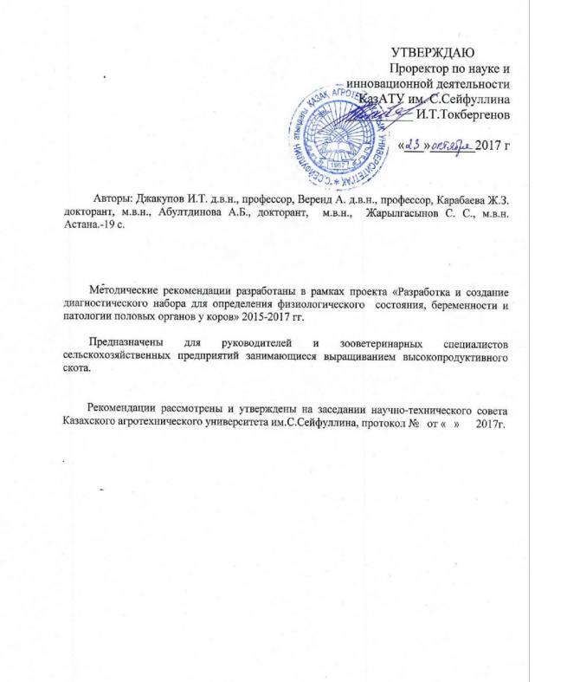

ПРИЛОЖЕНИЕ Г
Акты

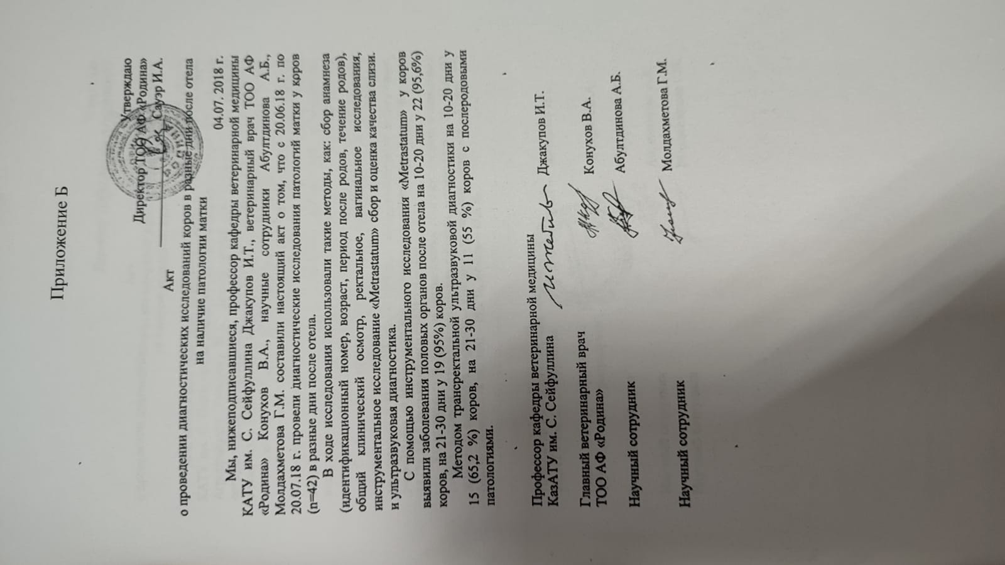

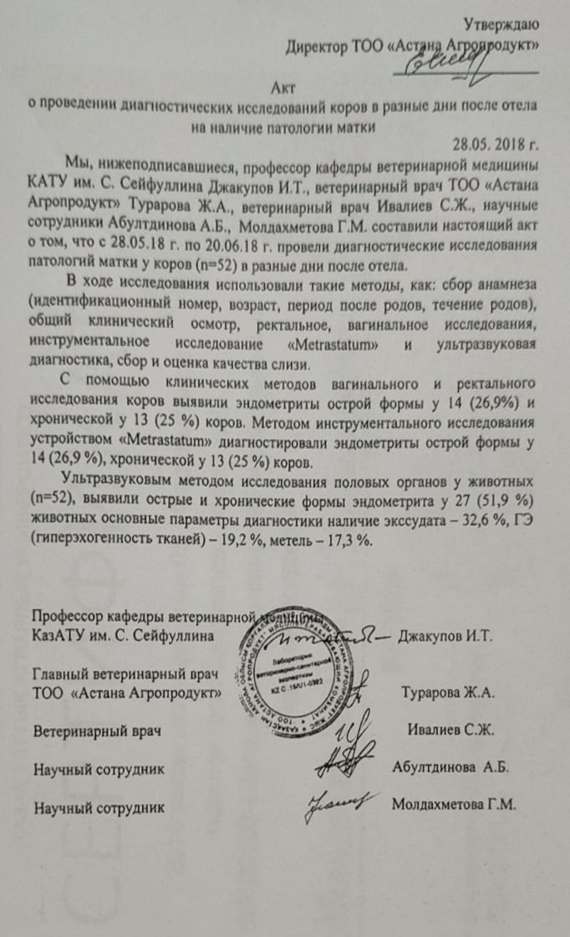

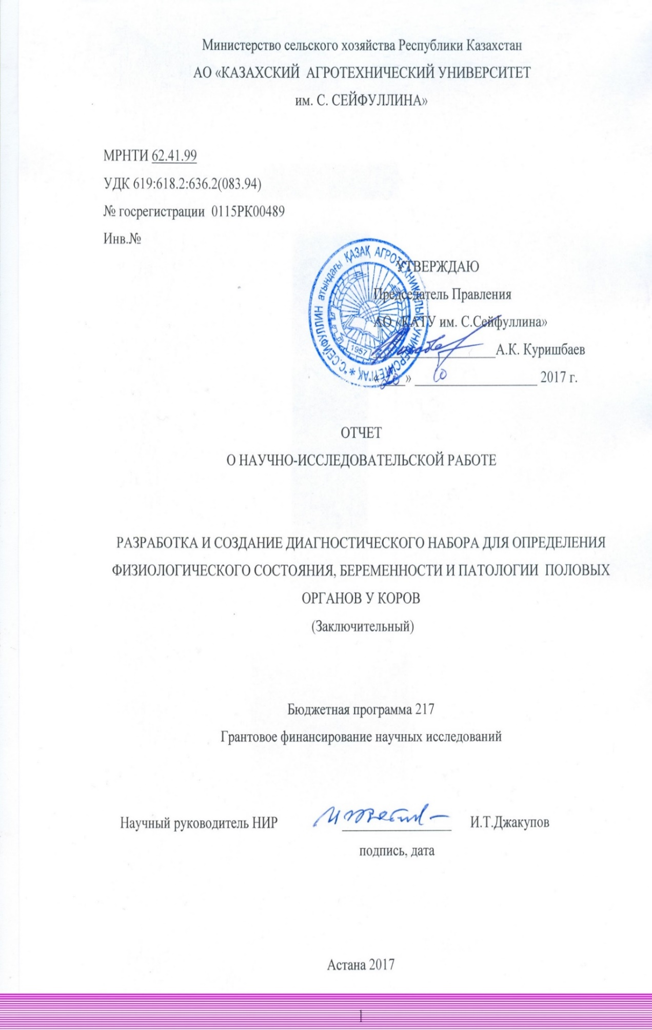
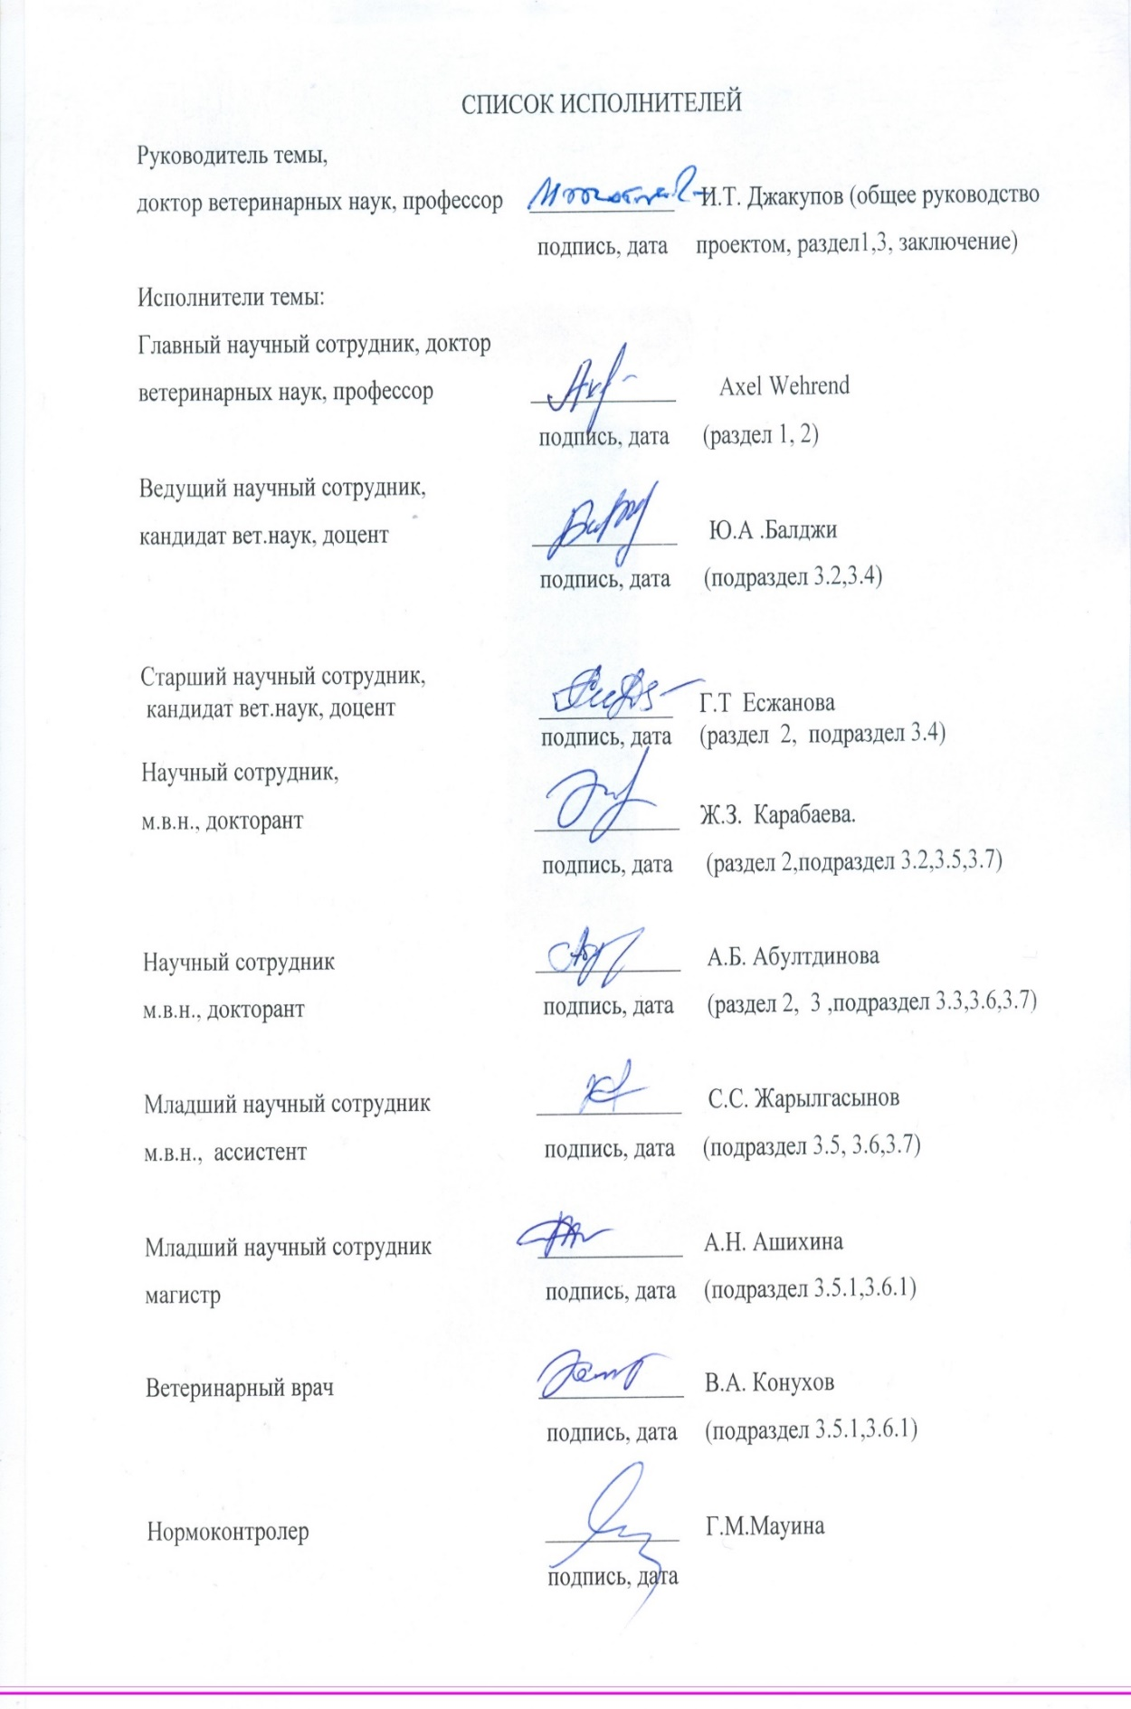

ПРИЛОЖЕНИЕ Д
Сертификаты

